|  |  |  |  |  |  |  |  |  |  |  |  |  |  |
| --- | --- | --- | --- | --- | --- | --- | --- | --- | --- | --- | --- | --- | --- |
| **[ Nombre del Centro de Cuido de Niños]**  **Plan de Operaciones de Emergencias** | **Logo del Centro (y escudo de la agencia o Municipio, si aplica)**  **Fecha de preparación**  **Año de Vigencia del Plan**  **Dirección Física**  [inserte la dirección física del Centro, incluido el nombre del pueblo o la ciudad, y el código ZIP]  **Longitud y Latitud**  [Ingrese latitud y longitud (en decimales, no en grados ni horas)] [para obtener la latitud y longitud utilice Google Maps en el siguiente enlace <https://google.com/maps>. Escriba la dirección del centro de cuido y haga clic derecho en el punto y seleccione ´Qué hay aquí´. Abajo verá un rectángulo con las coordenadas].  **Personas contacto**  Ingrese los datos de por lo menos 3 personas en el centro que sirvan de contacto para las agencias de primera respuesta.   |  |  |  | | --- | --- | --- | | Cargo | Nombre | Teléfono y correo electrónico | | 1. Contacto 1 |  |  | | 1. Contacto 2 |  |  | | 1. Contacto 3 |  |  | |

**Instrucciones de uso de esta Plantilla**

Este documento es una Plantilla para el Plan Operacional de Emergencia de Centros de Cuido de Niños. Esta debe ser personalizada al contexto individual de cada Centro de cuidado. Todas las partes en letra de color ANARANJADO de este documento son explicaciones o ejemplos que deben eliminarse o indican la información específica de cada Centro que debe incorporarse o editarse para reflejar la situación particular de cada Centro al momento de escribir su Plan de Emergencias con esta Plantilla.

Al utilizar esta plantilla, asegúrese de leerla integralmente y en detalle para asegurar la pertinencia del texto que aquí se incluye, que debe ser tomado como una referencia, y no necesariamente como lo que quedará escrito en el Plan de cada Centro. Siempre que se haga referencia a un Anejo del plan en esta plantilla, debe asegurarse de ajustar su numeración para que las secciones y páginas coincidan con el orden y cantidad de Anejos. Así mismo, al terminar la edición del Plan, debe actualizar la Tabla de Contenidos, para asegurar que la numeración de las páginas coincida.

Esta Plantilla es una guía para el desarrollo, mantenimiento, revisión y actualización del Plan Operacional de Emergencia y está destinada a proporcionar estructura a la preparación, mitigación, respuesta y recuperación ante emergencias y desastres. Si bien todos los Centros de Cuido pueden utilizar esta plantilla, cada Centro debe asegurarse de que su Plan toma en cuenta todas las amenazas y riesgos a los que está expuesto en su área geográfica y todas las consideraciones de planificación adicionales pertinentes a sus circunstancias.

**Fecha de esta versión de esta Plantilla: 4 de septiembre, 2024**

**Resumen Ejecutivo**

Este Plan Operacional de Emergencias se desarrolló siguiendo las normas y guías de la Agencia Federal para el Manejo de Emergencias (FEMA, por sus siglas en inglés). A su vez, este Plan sigue las disposiciones de la Directiva Presidencial de Seguridad Nacional HSPD#5. Completar su Plan de Emergencia según estas guías es parte de los requisitos del *National Incident Management System* (NIMS) cuya su implementación, según la Ley del Departamento de Seguridad Pública (DSP) 20-2017, está a cargo del Negociado para el Manejo de Emergencias y Administración de Desastres (NMEAD).

Este plan pretende ser una guía para el proceso de planificación de las operaciones de emergencia para Centros de cuidado infantil en Puerto Rico y debe ser utilizado en conjunto con las guías proporcionadas por el NMEAD, la Oficina de Licenciamiento del Departamento de la Familia y el personal que trabaje en la inspección de los Centros de Cuido.

Este Plan pretende ser una guía para el [Nombre del Centro de Cuidado Infantil] en cómo mitigar, prepararse, responder y recuperarse ante cualquier tipo de incidentes de emergencia que afecten al Centro o su comunidad circundante. La seguridad de los niños y el personal es primordial en cualquier situación. Si bien este plan no puede predecir todos los tipos de incidentes de emergencia que pueden ocurrir, proporciona orientación general sobre cómo mitigar, prepararse, responder y recuperarse de incidentes y eventos desastrosos. Este documento debe considerarse un documento vivo, lo que significa que se revisa y actualiza al menos una vez al año, y según sea necesario y requerido por las agencias reguladoras.

**Documento de promulgación y firmas**

El Reglamento de Licenciamiento para Establecimientos de Cuidado, Desarrollo y Aprendizaje de Niños y Niñas (Reglamento 8860) establece en su Sección 12.1 inciso K que los establecimientos de cuidado infantil deben tener un Plan Operacional de Emergencias certificado por la Oficina Municipal de Manejo de Emergencias (OMME) del municipio donde se encuentre la facilidad. La exigencia de un Plan Operacional de Emergencia (EOP, por sus siglas en inglés - Emergency Operation Plan) para las Facilidades de Cuidado Infantil busca cumplir con las responsabilidades asignadas al Departamento de la Familia en el Plan Operacional de Emergencias del Departamento.

Este Plan Operacional de Emergencias (EOP) se desarrolló para uso oficial del [Nombre del Centro de Cuidado Infantil], y tiene como objetivos guiar las acciones de garantizar la seguridad y bienestar de los empleados y los niños y familias a los que da servicio el Centro al igual que resguardar la propiedad y medioambiente en caso de cualquier emergencia o desastre que afecte al Centro o su comunidad.

El Plan operacional de Emergencias del [Nombre del Centro de Cuidado Infantil] establece los procedimientos a ejercer antes, durante y después de una emergencia para asegurar que se protege la vida y la propiedad del Centro. También describe las medidas necesarias para poder continuar dando servicios a la comunidad durante una emergencia, y en caso de tener que cerrar, poder continuar dando servicios lo más rápidamente posible después de un incidente desastroso.

Este plan será discutido regularmente con toda la comunidad del Centro, incluyendo a todo el personal, niños, padres/tutores y familias, suplidores y vecinos.

En caso de que cualquier persona o entidad requiera acceder a este documento, debe solicitarlo directamente al Centro de cuido o a través del Departamento de la Familia, y no deben compartirse con personas externas al Centro las siguientes secciones, dado que contienen información confidencial: Anejo Organizacional F (información de contacto del personal) y Anejo Organizacional H (lista de voluntarios con información de contacto). Tampoco deben compartirse los formularios con información personal de los niños y sus familias (listar aquí cualquier otro documento o herramienta que el Centro utilice en su proceso de planificación con información personal que no deba ser distribuido a personas externas al Centro de cuido).

__________________________________

Firma

[Nombre]

[Título (por ejemplo, director, presidente, Gerente)]

______________________

[Fecha]

**Aprobación e Implementación**

La guía a partir de la cual se desarrolla este Plan Operacional de Emergencia fue desarrollada a través de la iniciativa *Resilient Children/Resilient Communities* por el *National Center for Disaster Preparedness* (NCDP), Columbia Climate School, Columbia University en colaboración con el Departamento de la Familia y el Negociado Estatal para el Manejo de Emergencias de Puerto Rico. Esta colaboración ha sido financiada por el Puerto Rico Preschool Development Grant Birth to 5 (PDGB-5). La guía fue revisada y aprobada por el Departamento de la Familia y el Negociado Estatal para el Manejo de Emergencias de Puerto Rico.

Este Plan Operacional de Emergencias ha sido desarrollado, revisado y aprobado por el equipo de planificación para emergencias y desastres del Centro [Nombre del Centro de Cuidado Infantil] con el propósito de proveer estrategias específicas para gestionar los recursos, personal y actividades de preparación y respuesta ante situaciones de emergencia.

Este Plan Operacional de Emergencias se enmendará cuando ocurra cualquiera de las siguientes situaciones: incidentes de emergencia que requieran actualizar los protocolos; luego de simulacros y evaluaciones del plan; cambios en políticas institucionales del Centro; cambios en los reglamentos de licenciamiento o en los reglamentos para la obtención de fondos; cambios en el personal, en la estructura organizacional, en las facilidades o en los procesos administrativos; actualizaciones de las guías y recomendaciones de las agencias de Manejo de Emergencias o el Departamento de la Familia; o si hay cambios en la comunidad circundante o si surgen nuevas amenazas. Por lo menos una vez al año, los cambios se comunicarán a todas las agencias/personas que tengan una copia de este Plan.

Este Plan Operacional de Emergencia ha sido preparado siguiendo las normativas de la Ley Núm. 20 del 10 de abril de 2017, Seguridad Pública, y de Homeland Security Presidential Directive (HSPD) Number 5. Por mi firma, apruebo este Plan Operacional de Emergencia para el [Nombre del Centro de Cuidado Infantil], y me comprometo a asegurar que sea completo, preciso, actualizado como sea necesario y revisado al menos anualmente en consulta y con la aprobación de la Oficina Municipal de Manejo de Emergencia y la Oficina de Licenciamiento del Departamento de la Familia [y ACUDEN en caso de los Centros del Programa Child Care].

__________________________________

Firma

[Nombre completo]

[Información de contacto]

[Título (por ejemplo, director, presidente, Gerente)]

______________________

Fecha

**Registro de Distribución del Plan Operacional de Emergencia**

Certificamos que hay una copia física de este plan en cada salón del Centro de cuido, y se mantendrá una versión digital en la nube a la que el personal y las familias del Centro tendrán acceso. Una copia física o digital de este plan ha sido entregada a:

|  |  |  |  |  |
| --- | --- | --- | --- | --- |
| **Entidad** | **Persona que lo recibe** | **Formato** (físico o digital) | **Fecha de entrega** | **Firma** |
| Oficina Municipal de Manejo de Emergencias (OMME) |  |  |  |  |
| Oficina de Licenciamiento, Departamento de la Familia |  |  |  |  |
| Oficina Local o Coordinadores de Manejo de Emergencia, Departamento de la Familia |  |  |  |  |
| Director(a) del Centro |  |  |  |  |
| Supervisor(a) del Centro |  |  |  |  |
| Maestras del Centro |  |  |  |  |
| Miembros del equipo de planificación para emergencias del Centro |  |  |  |  |
| Bomberos |  |  |  |  |
| Policía |  |  |  |  |
| Emergencias Médicas |  |  |  |  |
| Otros |  |  |  |  |

**Registro de Cambios al Plan de Emergencia**

Esta tabla se debe utilizar para registrar los cambios realizados a este plan, detallando los cambios que se hicieron, el número de página y párrafo, la fecha y la persona que los realizó, para fines de asegurar de que estos cambios sean comunicados al personal y a la comunidad del Centro de forma oportuna.

Los cambios y revisiones a este Plan serán hechos solo por personal autorizado del Centro. Las personas autorizadas a efectuar cambios a este Plan son: [Insertar el nombre y rol de las personas autorizadas a realizar cambios]

|  |  |  |  |
| --- | --- | --- | --- |
| **Fecha** | **Número de página y párrafo** | **Cambio** | **Persona que realiza el cambio** |
|  |  |  |  |
|  |  |  |  |
|  |  |  |  |
|  |  |  |  |
|  |  |  |  |
|  |  |  |  |
|  |  |  |  |
|  |  |  |  |
|  |  |  |  |
|  |  |  |  |

Tabla de Contenido

(**Importante**: Al completar la plantilla para su centro de cuido, recuerde que debe mantener la estructura base o secciones de esta Plantilla. Por lo que su tabla de contenidos puede variar, pero se mantendrá parecida a la de esta Plantilla. Pero dado que los números de página cambiarán para cada Centro de Cuido a medida que adapta el contenido a su contexto, debe actualizar el número de páginas de la tabla de contenido al momento de finalizar su Plan Operacional de Emergencias. El número de páginas se actualiza dando clic derecho sobre la tabla de contenido y apretando “Update table”).

I. Introducción 10

A. Propósito 10

B. Alcance 10

C. Visión General de la Situación 10

Situación operacional 10

Horario de funcionamiento, matrícula y personal en las facilidades 10

Niños con necesidades especiales (NNE) en el Centro 11

Servicios de emergencia 11

D. Análisis de vulnerabilidades y riesgos 12

E. Evaluación de la Capacidad 13

Capacidad financiera 13

Inventario de recursos internos 13

Recursos externos 14

F. Visión General de la Mitigación 15

G. Presunciones de la planificación 15

II. Concepto de operaciones (CONOPS) 16

Fases del Manejo de Emergencias 16

Durante un Incidente 17

Consideraciones generales sobre las operaciones de respuesta a incidentes 17

Activación del plan 17

Personas con necesidades especiales en el Centro 18

III. Organización y Asignación de Responsabilidades 19

Incident Command System (ICS) 19

General Staff/Personal General 20

Command Staff/Personal de Mando 21

Organigramas 22

Asignación de roles del ICS para el Centro de Cuido 22

Responsabilidades generales en el manejo de emergencias 23

IV. Dirección, control y coordinación 26

Sucesión de Mando ICS 27

Coordinación con agencias 27

V. Recolección, Análisis y Diseminación de Información 29

VI. Comunicaciones 29

i. Métodos de comunicación 29

ii. Antes de un incidente 30

iv. Después de un incidente 31

v. Control de rumores 31

VII. Administración, Finanzas y Logística 31

Documentación 31

Finanzas y logísticas 32

VIII. Desarrollo y Mantenimiento del Plan 32

Desarrollo, revisión y actualización del Plan 32

Acceso al Plan 33

Capacitación 33

Ejercicios 34

OBJETIVOS 34

PARTICIPANTES 34

PARTICIPACIÓN DE PRIMEROS REPONDEDORES 34

EVALUACIÓN 34

FRECUENCIA DE REALIZACIÓN DE EJERCICIOS 35

DOCUMENTACIÓN 35

Calendario de Ejercicios y Simulacros Por Realizar entre [ingresar mes y año] y [ingresar mes y año] 36

Registro de Ejercicios y Simulacros Realizados entre [ingresar mes y año] y [ingresar mes y año] 37

IX. Autoridades y referencias 38

X. Anejos Funcionales 39

Procedimientos Funcionales de Respuesta a Incidentes 39

1. Mando, Control y Coordinación 39

2. Comunicaciones 40

4. Refugio en el lugar (shelter-in-place) 48

5. Reunificación Familiar 50

XI. Anejos de Peligros Específicos 53

Procedimientos de Respuesta a Incidentes Específicos 53

6. Calor extremo 53

7. Deslizamientos de tierra o Derrumbe 58

8. Huracán o tormenta tropical 62

9. Fuego/Incendio 67

10. Inundación 70

11. Pandemia 74

12. Terremoto 77

13. Tornado 79

14. Tsunami 83

15. Accidente de autobús / vehículos escolares 87

16. Falla eléctrica/Apagón 89

17. Falla en represa o embalse 91

18. Fuga de gas 92

19. Materiales peligrosos 94

20. Ataque con artefacto explosivo improvisado /paquete sospechoso 98

21. Tirador activo o Intruso (Lockdown o Cierre de emergencia) 101

22. Niño Desaparecido o Secuestro 104

XII. Anejos Organizacionales 108

A. Matrícula de niños o personal con necesidades especiales 108

B. Análisis de peligros, vulnerabilidades y riesgos 110

Cuando utilizar esta herramienta 111

Instrucciones para completar el Análisis de Peligros, Vulnerabilidades y Riesgos 111

C. Croquis del interior del Centro 115

D. Croquis área exterior del Centro 117

E. Diagrama de la comunidad 119

F. Información de contacto del personal del Centro 121

G. Lista de cotejo de emergencia para niños y personal con discapacidades y necesidades especiales 122

H. Información de contacto de las agencias locales de emergencias 124

I. Lista de voluntarios autorizados 126

J. Lista de suministros de emergencia del Centro de Cuido 127

Responsable de su revisión 127

Mochilas de Emergencia 127

Expedientes de Emergencia/Documentos importantes 128

Suministros de emergencia 129

K. Lista de Cotejo de acciones de mitigación 131

L. Consideraciones para la Continuidad de Operaciones (COOP) 133

Acciones para la continuidad operativa 133

Funciones esenciales 134

M. Acciones de recuperación 135

Funcionamiento del Centro 135

Salud mental 135

XIII. Glosario y Terminología 157

# 

# **Introducción**

Este plan proporcionará pautas sobre cómo el [Nombre del Centro de Cuidado Infantil] se preparará y responderá ante eventos de emergencia y desastres. El objetivo de este plan es orientar al personal del Centro sobre la gestión de recursos y las acciones específicas que tendrán la responsabilidad de realizar antes, durante y después de una emergencia o desastre.

## **Propósito**

El propósito de este plan es describir cómo el [Nombre del Centro de Cuidado Infantil] responderá a los incidentes de emergencia que afecten al Centro. El objetivo de las operaciones de emergencia es mantener la seguridad de los niños y el personal del Centro en todo momento. El plan también describe los deberes y responsabilidades del personal, cómo el Centro gestionará recursos, se coordinará con las agencias de primera respuesta y otros aliados de la comunidad, e incluye en Anejos toda la información adicional que el Centro estima necesaria para alcanzar este objetivo. Esto incluye: croquis de la planta interna y externa del Centro, mapa de la comunidad, consideraciones para la población con necesidades especiales, información básica de los niños, contactos de emergencia del personal, agencias y familias, entre otros. [Insertar otros anejos importantes que se quiera destacar].

Se reconoce la importancia de que tanto el personal del Centro, como los niños, padres y tutores, suplidores, vecinos y otros aliados del centro estén familiarizados con los procedimientos y protocolos contenidos en este Plan.

## **Alcance**

Este plan se aplica al [Nombre del Centro de Cuidado Infantil], y a todos los empleados, especialistas, voluntarios, madres, padres, tutores legales, niñas, niños, personas con necesidades especiales y visitantes. Este plan cubre incidentes de emergencia y desastres, tanto de origen natural como tecnológicos y causados por humanos. Este plan cubre las cuatro fases del manejo de emergencias: mitigación, preparación, respuesta y recuperación.

## **Visión General de la Situación**

### **Situación operacional**

Describir la situación operacional del Centro, es decir, las características geográficas del área, características del terreno donde está el Centro, la estructura y los servicios que ofrece. Incluya una descripción de elementos como: cuántos años lleva el centro en el lugar, quien es propietario del terreno, las medidas del terreno, la cantidad y tipo de estructuras presentes en el terreno (materiales de construcción), la cantidad de salones, baños, y otras habitaciones en la estructura principal donde están los niños, cuántos niveles tiene la estructura, si hay escaleras, generador, tanques de gas, sistemas solares, describa cuántas salidas de emergencia tiene la estructura, etc. Además, describa el tipo de servicios que ofrece, la población a la que le da servicios (edades, rasgos socioeconómicos, necesidades especiales). Incluya también cualquier dependencia con programas o fondos municipales o estatales.

### **Horario de funcionamiento, matrícula y personal en las facilidades**

La siguiente Tabla ha sido completada a modo de ejemplo, pero debe ser atemperada a la realidad de cada Centro. Si el Centro no abre los sábados, domingos o feriados no complete esa parte de la tabla, o escriba No Aplica (N/A).

| **Día de la semana** | **Horario de operación** | **Matrícula activa** | **Horario en que hay más niños** | **Rango de edades de los niños** | **Cantidad de personal en Centro** |
| --- | --- | --- | --- | --- | --- |
| Lunes a viernes | 8:00 am -5:00 pm | 25 | 8:00 am-3:00 pm | 0-5 años | 10 |
| Sábado | 8:00 am -2:00 pm | 5 | 8:00 am -3:00 pm | 0-5 años | 4 |
| Domingo | No abre | 0 | N/A | N/A | 0 |
| Feriados | No abre | 0 | N/A | N/A | 0 |

* La **cantidad máxima de personas** permitidas en las facilidades del Centro, es: [ingrese el número máximo de personas permitido en el Centro]
* La **capacidad máxima de matrícula** del Centro (según sus permisos y licencias de operación), es: [ingrese el número máximo de matrícula permitida en el Centro]
* La **matrícula activa** del Centro, a la fecha [ingrese la fecha] es: [ingrese la matrícula actualmente activa del Centro]
* El número **total de empleados** del Centro es: [ingrese el número total de empleados del Centro]

### **Niños con necesidades especiales (NNE) en el Centro**

[Si aplica]. De manera regular, puede haber niños con necesidades especiales en el Centro. La tabla en el Anejo Organizacional A detalla el número de niños con necesidades especiales que se encuentran en el Centro durante el horario normal de operaciones. Esta tabla se mantendrá actualizada a medida que cambia la matrícula de niños con necesidades especiales, y se modificarán las actividades de preparación, respuesta y recuperación en función de la atención especial que éstos necesitan a la hora de una emergencia. Esta información se hará disponible a los primeros respondedores, para asegurar que aquellos individuos reciban atención especial por parte de todos quienes tengan contacto con ellos en una emergencia. [Si aplica].

### **Servicios de emergencia**

A continuación, se detalla la información de contacto de las instituciones de primera respuesta más cercanas al Centro de cuido. Esta información de contacto de emergencia también se encuentra en el Anejo Organizacional H, junto con otros contactos de emergencia clave.

* El Centro es atendido por la **Oficina Municipal de Manejo de Emergencias (OMME)** del municipio de [ingrese nombre del pueblo donde está ubicado el Centro], la dirección a información de contacto es: [ingrese la dirección y teléfono de contacto de emergencia].
* La **Oficina Municipal de Policía** (si aplica) **o el Cuartel del Negociado de Policía de Puerto Rico** más cercana al Centro son [ingrese el nombre del departamento de policía local y/o si está disponible, teléfono, dirección]
* La Estación de **Bomberos** más cercana al Centro es [ingrese el nombre del departamento de bomberos, la dirección y número de contacto de emergencia].
* Otras agencias de servicios de emergencia incluyen [ingresar otras agencias].
* Los **servicios médicos de urgencias** donde el Centro llevará a al personal o a un niño en caso de alguna emergencia donde no pueda contactarse a los padres serán:
  + **CDT** [Liste los CDT en el pueblo en orden de prioridad donde se llevará a los niños]: [ingrese el nombre, la dirección, teléfono de contacto de emergencia, la latitud y longitud]
  + **Hospital** más cercano en el pueblo: [ingrese el nombre, la dirección, y número de contacto de emergencia, la latitud y longitud]
  + **Hospital** más cercano fuera del pueblo: [ingrese el nombre, la dirección, y número de contacto de emergencia, la latitud y longitud]
  + **Servicio de Ambulancia Privada** más cercano al Centro:[ingrese el nombre y número de contacto de emergencia]

## **Análisis de vulnerabilidades y riesgos**

El [Centro de Cuidado Infantil] ha completado una evaluación de peligros, vulnerabilidades y riesgos [ver en Anejo Organizacional B una tabla e instrucciones para realizar el análisis si no ha realizado nunca un análisis de riesgo o no lo ha actualizado en los últimos 12 meses] como parte del proceso de planificación. A continuación, se presenta un resumen del análisis de riesgos realizado para el Centro:

* **Resumen de principales riesgos**: Resuma los peligros que podrían significar un riesgo significativo para el Centro y resultarían en la necesidad de activar este Plan
  + **Riesgos en la comunidad circundante:** Identifique los principales riesgos en su comunidad: como la presencia de gasolineras, plantas de tratamiento químico, deslindes pronunciados, zonas inundables, cercanía al mar, etc. Y describa cuáles son las vulnerabilidades del Centro ante estas fuentes de peligro.
* **Vulnerabilidades**: Identifique las principales áreas de vulnerabilidades asociadas a peligros específicos que puedan ocurrir en su área. Identificar las áreas más vulnerables dentro de su terreno, las áreas del edificio más vulnerables, las poblaciones o personas más vulnerables.
* **Fortalezas**: Identifique las fortalezas existentes en términos de mitigación, preparación y la disponibilidad de recursos internos y externos para hacer frente a las amenazas
* **Oportunidades para reducir el riesgo**: Identifique las principales oportunidades de mitigación y reducción de riesgo que ha identificado para los peligros específicos (si tiene un Plan de Acción Correctivo de ejercicios o desastres anteriores, incluya un resumen de ese plan).
* Los siguientes peligros se identificaron como las principales fuentes de riesgos que podrían afectar al Centro, pero no se limitan solo a estas (Resuma los principales peligros o amenazas a los que su área y su centro está más expuesto y donde existe mayores riesgos. Para cada peligro, escriba un pequeño resumen de los principales impactos que podría experimentar y las vulnerabilidades del Centro).
* Peligro 1 : [insertar resumen de posibles impactos y vulnerabilidades]
* Peligro 2 : [insertar resumen de posibles impactos, vulnerabilidades]
* Peligro 3 : [insertar resumen de posibles impactos y vulnerabilidades]
* Peligro 4: [insertar resumen de posibles impactos y vulnerabilidades]
* Peligro 5: [insertar resumen de posibles impactos y vulnerabilidades]
* Peligro 6: [insertar resumen de posibles impactos y vulnerabilidades]
* Peligro 7: [insertar resumen de posibles impactos y vulnerabilidades]
* Peligro 8: [insertar resumen de posibles impactos y vulnerabilidades]
* Peligro 9: [insertar resumen de posibles impactos y vulnerabilidades]
* Peligro 10: [insertar resumen de posibles impactos y vulnerabilidades]
* Peligro 11: [insertar resumen de posibles impactos y vulnerabilidades]
* Peligro 12: [insertar resumen de posibles impactos y vulnerabilidades]

## **Evaluación de la Capacidad**

Esta sección tiene como objetivo describir las capacidades necesarias y existentes para implementar las operaciones de respuesta a emergencias y desastres. A continuación, se presenta un análisis de capacidad financiera, recursos y equipos internos, y recursos externos. [En esta sección puede insertar otras capacidades y recursos que el Centro tenga para apoyar la preparación, respuesta y recuperación en casos de emergencias, como, por ejemplo, apoyo de organizaciones externas].

## **Capacidad financiera**

[Si aplica]. **Fondo de emergencia**: El Centro tiene un fondo de reserva de emergencia para cubrir costos asociados a actividades de preparación, respuesta y recuperación. Este fondo podría cubrir los costos operacionales del Centro (arriendo, servicios básicos, planilla, etc) durante 6 meses. Este fondo se podrá hacer disponible para adquirir equipos y servicios necesarios para apoyar la mitigación de riesgos, preparación y respuesta en emergencias, y el proceso de recuperación, con el objetivo de reducir los potenciales daños a la vida y propiedad, y reanudar servicios lo más rápidamente posible.

[Si aplica]. **Seguros**: Adicionalmente, el centro cuenta con los siguientes seguros con cobertura ante emergencias y desastres, con el objetivo de atenuar los posibles costos asociados a la recuperación de una emergencia o desastres.

|  |  |  |  |
| --- | --- | --- | --- |
| **Entidad** | **Tipo de incidentes de emergencia** | **Cobertura y términos de la póliza** | **Fecha de vigencia** |
| 1. [Inserte el nombre de la entidad aseguradora] | [Inserte tipo de incidente de emergencia cubierto] | [Inserte notas importantes sobre la cobertura y los términos de la póliza] | [Inserte fecha de vigencia del seguro] |
| 1. [Inserte el nombre de la entidad aseguradora] | [Inserte tipo de incidente de emergencia cubierto] | [Inserte notas importantes sobre la cobertura y los términos de la póliza] | [Inserte fecha de vigencia del acuerdo] |
| 1. [Inserte el nombre de la entidad aseguradora] | [Inserte tipo de incidente de emergencia cubierto] | [Inserte notas importantes sobre la cobertura y los términos de la póliza] | [Inserte fecha de vigencia del acuerdo] |

[Inserte filas en la medida que sea necesario]

## **Inventario de recursos internos**

El Centro cuenta con los siguientes recursos internos para hacer frente a emergencias y desastres:

[Los equipos y suministros incluidos en esta tabla son un ejemplo, y cada Centro debe eliminar los que no tiene e incorporar los que tiene y no estén en la tabla. Para equipos de emergencia, incluya su capacidad, si aplica, y la fecha en que se realizó la última mantención a dicho equipo. Para los suministros de emergencia, ingrese el número del anejo donde está la lista completa de suministros, e incluya algunos suministros clave como los que se listan en la tabla. Incluya la cantidad y la fecha en que se verificó la fecha de expiración y su funcionamiento.]

|  |  |  |
| --- | --- | --- |
| **Equipos** | **Capacidad** | **Fecha de la última mantención** |
| Planta generadora [indique tipo de combustible] | [Inserte la capacidad de la planta] KW | [Inserte fecha de la última mantención] |
| Reserva de combustible para el generador | [Inserte la cantidad de combustible que se mantiene almacenado] galones | [Inserte fecha de la última mantención] |
| Paneles solares | [Inserte la capacidad de los paneles] W | [Inserte fecha de la última mantención] |
| Batería | [Inserte la capacidad de la batería] Ah | [Inserte fecha de la última mantención] |
| Cisterna | [Inserte la capacidad de la cisterna] galones | [Inserte fecha de la última mantención] |
| Cunas con ruedas para desalojo | [Inserte la capacidad de las cunas – número de niños] | [Inserte fecha de la última vez en que se probaron] |
| [Inserte otros equipos o recursos para emergencias] |  |  |
| **Suministros** | **Cantidad** | **Fecha de verificación** |
| Suministros de emergencia: mochilas de emergencia de salones y suministros del Centro | VER EN ANEJOS ORGANIZACIONALES - ANEJO J: “Lista de suministros de emergencia del Centro de Cuido” | [Inserte fecha] |
| Extintores de incendio | [Inserte cantidad] | [Inserte fecha] |
| Detectores de humo y alarma de incendio | [Inserte cantidad] | [Inserte fecha] |
| Megáfono | [Inserte cantidad] | [Inserte fecha] |
| Kit de primeros auxilios | [Inserte cantidad] | [Inserte fecha] |
|  |  |  |

[Inserte filas en la medida que sea necesario]

## **Recursos externos**

En casos en que el Centro no tenga las capacidades internas de ejecutar partes de este Plan, se han establecido Acuerdos Colaborativos y/o contratos (o precontratos) con otras entidades privadas o sin fines de lucro para cubrir dichas brechas.

El Centro mantiene vigente los siguientes Acuerdos Colaborativos, contratos o precontratos para situaciones de emergencias (una copia de cada Acuerdo o contrato se encuentra en los anejos de este Plan):

| **Entidad** | **Bien o servicio** | **Términos** | **Fecha de vigencia** |
| --- | --- | --- | --- |
| 1. [Inserte el nombre de la entidad con la que se mantiene el acuerdo, contrato o precontrato] | [Inserte bien o servicio que se proveerá y en qué circunstancias] | [Inserte términos del acuerdo u otras observaciones] | [Inserte fechas de vigencia del acuerdo] |
| 1. [Inserte el nombre de la entidad con la que se mantiene el acuerdo, contrato o precontrato] | [Inserte bien o servicio que se proveerá y en qué circunstancias] | [Inserte términos del acuerdo u otras observaciones] | [Inserte fechas de vigencia del acuerdo] |
| 1. [Inserte el nombre de la entidad con la que se mantiene el acuerdo, contrato o precontrato] | [Inserte bien o servicio que se proveerá y en qué circunstancias] | [Inserte términos del acuerdo u otras observaciones] | [Inserte fechas de vigencia del acuerdo] |

[Inserte filas en la medida que sea necesario]

## **Visión General de la Mitigación**

El Centro ha establecido una serie de estrategias de mitigación ante peligros específicos, con el objetivo de reducir la probabilidad de que ocurran incidentes de emergencia, y minimizar los potenciales impactos de los eventos cuando ocurren. Las acciones de mitigación que el Centro realiza se detallan en la Tabla del Análisis de Peligros y Riesgos que se encuentran en el Anejo Organizacional B. Además, en el Anejo Organizacional K de este Plan se encuentra una lista de cotejo de acciones de mitigación específicas que el centro realiza de forma regular.

Algunas de las estrategias generales de mitigación que el Centro mantiene se detallan a continuación: [Cada Centro debe atemperar la siguiente lista en función de aquellas acciones que realiza.]

1. El Centro tiene un plan de mantenimiento de equipos y facilidades, y personal encargado de identificar la necesidad y gestionar oportunamente reparaciones a la estructura física, accesos, ventanas, equipos, conexiones eléctricas, desagües, etc.
2. El Centro cuenta con una cisterna y un plan de mantenimiento de la cisterna (incluido un calendario de mantenimiento, un especialista para llamar en casos de malfuncionamiento, y un plan para adquirir agua en situaciones de emergencia).
3. El Centro incluye en sus planes de respuesta la posibilidad de que ocurran incidentes de emergencia en lugares cercanos al Centro, como incidentes en Estaciones de Gasolina cercanos, o fábricas/depósitos que contengan materiales peligrosos.
4. El Centro cuenta con una planta generadora, almacenamiento de combustible y un plan de mantenimiento de la planta (incluido un calendario de mantenimiento, un especialista para llamar en casos de malfuncionamiento, y un plan para adquirir combustible en situaciones de emergencia). [Si lo tiene, indicar capacidad de la planta]
5. El Centro ha identificado a una persona responsable de garantizar continuamente que los equipos de seguridad estén funcionando de forma adecuada, como luces de emergencia, extintores, detectores de humo, y la alarma de emergencia. [Si lo tiene indicar el nombre de la persona responsable]
6. El Centro tiene un plan de gestión de desechos para evitar la acumulación de basura en toda la propiedad del Centro, y así evitar la acumulación de desechos en desagües. [Si lo tiene indicar el nombre de la persona responsable]
7. [inserte otras medidas generales de mitigación que el Centro realiza de forma regular]

## **G. Presunciones de la planificación**

En la elaboración de este plan se utilizaron los siguientes supuestos o presunciones:

[Cada Centro debe atemperar la siguiente lista en función de aquellas presunciones que considera en su proceso de Planificación. ]

1. El Centro está sujeto a incidentes de emergencia y eventos desastrosos, ocasionados por amenazas naturales, peligros tecnológicos o causados por humanos, los cuales pueden ocurrir con aviso o sin ningún previo aviso.
2. Todos los peligros identificados como de mayor potencial riesgo según el Análisis de Vulnerabilidades y Riesgos del Centro se incluyen en el proceso de planificación.
3. El cuidado de niños es un servicio esencial para las familias y comunidades, por lo que la planificación para emergencias del Centro apunta a que este servicio pueda restaurarse lo más rápidamente posible y se le trate como un servicio esencial.
4. El Centro se preparará para funcionar en sus actividades de respuesta y recuperación sin contar con ayuda externa de primeros respondedores por al menos 72 horas luego de un desastre [Si aplica, basado en el Análisis de Vulnerabilidades y Riesgos del Centro]
5. El Centro ha formado un equipo de planificación para emergencias quienes han participado del proceso de desarrollo de este plan.
6. El Centro podrá continuar sus operaciones bajo las siguientes condiciones: [Basado en el Análisis de Vulnerabilidades y Riesgos del Centro, proveer una lista de impactos o incidentes bajo los cuales el Centro podría continuar operaciones. Algunos ejemplos incluyen: temblores leves que no generen impactos en la infraestructura, lluvias leves y moderadas donde el riesgo de inundaciones en el área sea bajo y que no lleven a la interrupción de otros servicios o a el cierre de vías de tránsito o servicios de apoyo, como la provisión de diésel)] Los Anejos de respuesta a Incidentes proveen más información específica sobre cada tipo de incidente.
7. El Centro deberá interrumpir sus operaciones normales bajo las siguientes condiciones: [Basado en el Análisis de Vulnerabilidades y Riesgos del Centro, proveer una lista de impactos o incidentes que probablemente lleven a una disrupción de las operaciones del Centro. Algunos ejemplos incluyen: un terremoto que genere daños en la infraestructura, lluvias fuertes con alto riesgo de inundaciones, disrupciones a la infraestructura de transportes (rutas intransitables), disrupción a servicios de apoyo como comida o diésel)] Los Anejos de respuesta a Incidentes proveen más información específica sobre cada tipo de incidente.

# **Concepto de operaciones (CONOPS)**

La sección del Concepto de Operaciones (CONOPS) debe explicar en términos generales la intención del tomador de decisiones o del líder del Centro con respecto a las operaciones de emergencia y cómo el centro responderá a una emergencia y las acciones generales que se tomarán. Esto incluye describir cómo se activará el plan, cómo y quién guiará las acciones de respuesta, y las consideraciones especiales que se tomarán para personas con necesidades especiales.

## **Fases del Manejo de Emergencias**

Este Plan considera las 4 fases del Manejo de Emergencias:

1. Mitigación : Aquellas actividades que pueden eliminar o reducir las probabilidades de que ocurra una emergencia o desastre. Además, aquellas que puedan reducir los efectos de desastres inevitables. Se identificarán los riesgos y peligros específicos para la facilidad y las medidas necesarias para minimizar los mismos en cada una de las áreas.
2. Preparación: Actividades de planificación, adiestramientos, ejercicios de simulacros, compras, inventario, etc.; las cuales contribuyen a fortalecer las capacidades del Centro y su personal para enfrentar eventos de emergencias o desastres.
3. Respuesta: Aquellas medidas a tomar durante emergencia a corto plazo, enfocadas en reducir daños, víctimas y acelerar el estado de recuperación. Estas actividades incluyen la dirección y control de la emergencia, avisos y advertencias para prevenir mayores efectos, ejecutar planes de respuesta a incidentes para enfrentar las situaciones de emergencias, garantizar la reunificación de los niños con sus familias, entre otras.
4. Recuperación: Esta implica la restauración de los servicios y sistemas a la normalidad, a corto y largo plazo. A corto plazo se restauran los servicios y necesidades básicas. A largo plazo, apuntan a corregir las deficiencias y daños para evitar o minimizar los impactos en futuras emergencias o desastres. Se elaboran los informes de daños, reclamación a los seguros, se realizan reparaciones, etc.

## **Durante un Incidente**

### **Respuesta a incidentes**

Este Plan consta, en su sección de Anejos, una lista de Protocolos de Respuesta Funcionales, y Protocolos de Respuesta a Incidentes Específicos. Estos anejos serán la principal guía para las operaciones de emergencia. Así mismo, siguiendo las recomendaciones de NMEAD y del NIMS (*National Incident Management System*), el Centro utilizará el *Incident Command System (ICS),* como estructura de mandopara responder a situaciones de emergencia o desastres*.* El o la Directora del Centro asumirá la responsabilidad de *Incident Command*, y asignará otros roles responsabilidades de acuerdo a esta estructura al personal del Centro en la medida que sea necesario.

### **Activación del plan y alertas**

Este plan puede ser activado por la directora/director o el personal otro personal del Centro según el Plan de Sucesión cuando no esté presente el Director. El plan se activará cuando se identifique la ocurrencia de un incidente o cuando se identifique la amenaza inminente de una emergencia o desastre a través de alertas de emergencia. Si bien existen amenazas que pueden predecirse y alertarse, como huracanes y tsunamis, existen amenazas que no son predecibles, como terremotos, y ataques cibernéticos.

Para **monitorear amenazas climatológicas o geológicas**, el Centro monitoreará continuamente las alertas de emergencia de la Oficina Municipal de Manejo de Emergencias (OMME) y otras fuentes oficiales. Las fuentes oficiales de alertas de emergencia que el Centro utilizará serán:

[Cada Centro debe atemperar la siguiente lista en función de aquellas fuentes de información que utiliza para guiar su decisión de activar el plan de emergencia cuando se trate de emergencias que pueden predecirse]

* + - 1. Radio NOAA (si es que el Centro cuenta con una)
      2. Servicio Meteorológico Nacional - <https://www.weather.gov/>
      3. Red Sísmica de Puerto Rico - <https://redsismica.uprm.edu/>
      4. Alerta de Emergencia Móvil (WEA) - <https://www.fema.gov/es/emergency-managers/practitioners/integrated-public-alert-warning-system/public/wireless-emergency-alerts>
      5. [ingrese otras alertas que utilice su Centro]

Cuando ocurran **incidentes fuera del horario de operaciones**, o se decida cerrar antes de una amenaza inminente, las acciones de preparación, respuesta y recuperación se enfocarán en: proteger la propiedad/facilidades, asegurar la disponibilidad de suministros de emergencia para la continuidad de operaciones (diésel, agua, comida, etc) y comunicar al personal, familias, suplidores, etc. sobre los impactos en el Centro y los planes para la reactivación de las operaciones. El lugar de encuentro para el personal de Centro, en caso de que la emergencia suceda fuera del horario de operación es: [ingrese el lugar de encuentro, como, por ejemplo, el COE municipal, el Municipio, etc.]

Si la activación ocurre **durante el horario de operaciones** del Centro (cuando haya personal o niños en el Centro) se seguirán las acciones detalladas en los Protocolos de Respuesta a Incidentes. Cuando se activa el plan, se ejecutarán las siguientes acciones:

1. La persona que activa el plan alertará a todo el personal del Centro:
   * En caso de que la emergencia suceda durante el horario de operación, la alerta de que está sucediendo una emergencia será: [ingrese el tipo de alerta que utilice su Centro].
   * En caso de requerirse la **evacuación de las facilidades, la alerta será**: [ingrese la alerta para EVACUACIÓN]
   * En caso de requerirse el **cierre de emergencia o refugio-en-el-lugar, la alerta será**: [ingrese la alerta para CIERRE DE EMERGENCIA o REFUGIO-EN-EL-LUGAR]
2. Alertar a la dirección del Centro u otro personal, que no estén en el sitio de la activación:
   * La **notificación al personal** se realizará vía [ingrese el método de notificación regular y los métodos alternos que utilice su Centro en caso de no haber internet o señal de celular]
   * La Lista de contactos de emergencia del personal del Centro se encuentra en Anejo Organizacional F.
3. Asegurarse de que los expedientes de emergencia y las mochilas de emergencia estén a la mano en caso de ser necesaria una evacuación de las facilidades.
4. Mantener disponible una copia impresa de este plan para utilizarla de referencia para guiar las acciones de respuesta.
5. En caso de evacuación, lesiones o una amenaza inminente, se le notificará a los padres o contactos de emergencia de los niños:
   * La **notificación a las familias** se realizará vía [ingrese el método de notificación regular y los métodos alternos que utilice el Centro en caso de no haber internet o señal de celular]
   * La información de emergencia de los padres, tutores o amigos/familiares autorizados a recoger a los niños se encuentra en el Anejo Organizacional G.

## **Personas con necesidades especiales en el Centro**

[Si aplica] Este plan incluye consideraciones especiales para niños o personal con necesidades especiales. Durante una emergencia se llevan a cabo las siguientes actividades para garantizar la atención continua de los niños con impedimentos, necesidades funcionales y/o de accesibilidad. Adicionalmente, en el Anejo Organizacional G de este plan, se encuentra una lista de cotejo que puede imprimirse por separado y distribuirse al personal adecuado para asegurarse de que el Centro está preparado para atender a esta población en caso de emergencias.

*Nota: Cada Centro debe atemperar la siguiente lista en función de aquellas consideraciones para personas con necesidades especiales que integra en su proceso de Planificación.

* El Centro mantiene una lista, actualizada con regularidad, de todos los niños y el personal que tienen alguna condición que requiera una consideración o acción especial en caso de una emergencia. Esto incluye necesidades de acceso o funcionales, necesidades dietéticas especiales, necesidades de salud conductual u otras necesidades especiales.
* El Centro ha asignado a un responsable de obtener los medicamentos o equipos necesarios y trasladarlos durante una emergencia (ej.: desalojo).
* El Centro ha asignado a un responsable del cuidado de esta población y de asegurarse de que sus necesidades sean satisfechas durante una emergencia. Esto incluye proporcionar medicamentos esenciales u otros cuidados según sea necesario.
* El Centro sigue los protocolos dispuestos por el Departamento de la Familia para el manejo de los medicamentos, incluyendo el registro de administración de medicamentos como se establece en el Reglamento 8860 de Licenciamiento de los Centros de cuidado y el protocolo de almacenamiento. Se establecerán procedimientos para cumplir con estos protocolos durante una emergencia, incluyendo la obtención de autorización de padres/tutores para la administración de dichos medicamentos.
* Cualquier equipo o suministro necesario (por ejemplo, baterías o suministros médicos) se mantiene abastecido en las mochilas de emergencia en caso de que los recursos externos no estén disponibles inmediatamente durante una emergencia.
* La directora/director del Centro proporcionará esta lista a la Oficina Local de Manejo de Emergencias o servicios de emergencia según sea necesario durante una emergencia para asegurarse de que están al tanto de las necesidades de los niños y el personal y puedan proporcionar servicios adecuados.
* Como parte de la capacitación requerida, el personal ha aprendido cómo reconocer signos de trauma y cómo evaluar las necesidades únicas de esta población durante y después de un desastre.

El Centro ha planificado tener sistemas de respaldo de energía adicionales como repuestos de baterías y generador para los niños que utilicen aparatos que dependan de electricidad.

# **Organización y Asignación de Responsabilidades**

Esta sección describe los roles y responsabilidades del personal del Centro de Cuido, padres, y Equipo de Planificación en el manejo de emergencias y desastres.

El Centro [Nombre del Centro de Cuidado Infantil] reconoce que el personal y familias del Centro tienen un rol y responsabilidades específicas durante las 4 fases del manejo de las emergencias, incluidas la mitigación, preparación, respuesta y recuperación.

## **Incident Command System (ICS)**

Para manejar la respuesta a incidentes de emergencia y desastres de forma efectiva y coordinada, el Centro de Cuido utilizará el Incident Command System (ICS, por sus siglas en inglés), el cual establece una estructura de mando compuesta por 5 áreas funcionales, lideradas por un Jefe de Sección. Al ocurrir un incidente, el *Incident Command* o Comandante del Incidente deberá determinar si existe la necesidad de activar las diferentes áreas funcionales, y podrá designar al Jefe o Líder de cada sección. Cada sección del ICS tiene responsabilidades y tareas específicas a ser realizadas durante un incidente. En caso de incidentes que no requieran la activación de las otras áreas funcionales el Incident Comand realizará todas las funciones. Sus roles y responsabilidades son:

[**Recuerde**: Cada centro de cuido debe adaptar el ICS de acuerdo con la disponibilidad de personal y sus habilidades. El objetivo central es poder delegar responsabilidades y tareas relacionada a la respuesta, proveyendo un marco estructurado para delegar tareas dependiendo de la necesidad de cada incidente. Los centros pueden optar por juntar algunas de las funciones y roles que se proveen a continuación. La tabla de roles puede ser editada por cada centro.]

### **General Staff/Personal General**

| **Área Funcional** | **Puesto del ICS y rol** | **Responsabilidades** |
| --- | --- | --- |
| **Incident Command** | **Comandante del Incidente**  Es la principal persona a cargo del incidente. Responsable de dirigir y coordinar todas las acciones de respuesta para el Centro de Cuido, incluida la supervisión del personal de respuesta del Centro. Es el único puesto que siempre será cubierto cuando se active el ICS. | * Garantizar la seguridad de los niños, personal y visitantes en el incidente * Trabajar con el personal para analizar la situación y definir estrategias y prioridades. * Determinar la necesidad de asistencia de servicios de emergencia (Bomberos, Policía, ambulancia, etc) * Asignar al Jefe de Operaciones * Para incidentes menores, estará a cargo de todas las responsabilidades de las áreas funcionales hasta que se delegue cada función. |
| **Sección de Operaciones** | **Jefe de la sección de Operaciones**  Gestiona las operaciones para lograr los objetivos del incidente y dirige los recursos operacionales. | * Liderar la implementación de los Protocolos de Respuesta a Incidentes * Dirigir la Reunificación Familiar * Responsable de la seguridad y primeros auxilios * Asignar responsabilidades al resto del personal * Responsable de la comunicación con el personal y con las familias del Centro |
| **Sección de Planificación** | **Jefe de la sección de Planificación**  Apoya al proceso de planificación de acciones del incidente al rastrear recursos, recopilar y analizar información y mantener documentación. | * Mantener la documentación relacionada al incidente * Documentar daños * Recopilar toda la información importante sobre los niños y personal heridos o desaparecidos * Planificar la Reunificación Familiar |
| **Sección de Logística** | **Jefe de la sección de Logística**  Organiza los recursos y servicios necesarios para apoyar el cumplimiento de objetivos (los recursos pueden incluir personal, equipos, grupos, suministros e instalaciones). | * Gestionar los suministros de emergencia * Distribuir agua y alimentos a los niños y al personal * Gestionar transportación de emergencia * Gestionar la atención médica de urgencia * Gestionar la labor de los voluntarios * Coordinar con agencias de primera respuesta * Coordinar con el COE Municipal * Coordinar donaciones o ayudas externas |
| **Sección de Finanzas/ Administración** | **Jefe de la sección de Finanzas /Administración**  Supervisa los gastos vinculados con el incidente. Provee servicios de contabilidad, adquisición, registro de tiempo y análisis de costos. | * Gestiona pagos y la documentación de gastos relacionados con el incidente. * Monitorear el cumplimiento de contratos con suplidores y pagos de planillas durante la emergencia * Procura solicitud y contratación de servicios de apoyo para las operaciones de emergencia |

### **Command Staff/Personal de Mando**

Dependiendo del tamaño y tipo de incidente o evento, el *Incident Command* podrá designar personal para proporcionar servicios de información, seguridad y enlace. En el Sistema de Comando de Incidentes (ICS), el personal de mando (Command Staff) podrá incluir:

|  |  |  |
| --- | --- | --- |
|  | **Puesto del ICS y rol** | **Responsabilidades** |
| **Información Pública** | **Funcionario de Información Pública**  Interactúa con el público, y medios que requieran información relacionada con el incidente. | * Responsable de la comunicación con padres y familias * Responsable de la comunicación con medios de comunicación |
| **Seguridad** | **Funcionario de Seguridad**  Supervisa las operaciones del incidente y aconseja al Comandante del Incidente sobre todos los asuntos relacionados con la seguridad, incluyendo la salud y seguridad del personal de mando del incidente. | * Responsable de la seguridad de niños, empleados, visitantes durante las operaciones de respuesta. |
| **Enlace** | **Funcionario de Enlace**  Punto de contacto para representantes de agencias gubernamentales, organizaciones no gubernamentales (ONG) y organizaciones del sector privado. | * Responsable de la comunicación con agencias de gobierno, como el Departamento de la Familia, Departamento de Salud, etc. |

### 

### **Organigramas**

El siguiente organigrama representa la estructura interna del Centro de cuido. [El ejemplo que se incluye a continuación debe reemplazarse por el organigrama real de su organización]

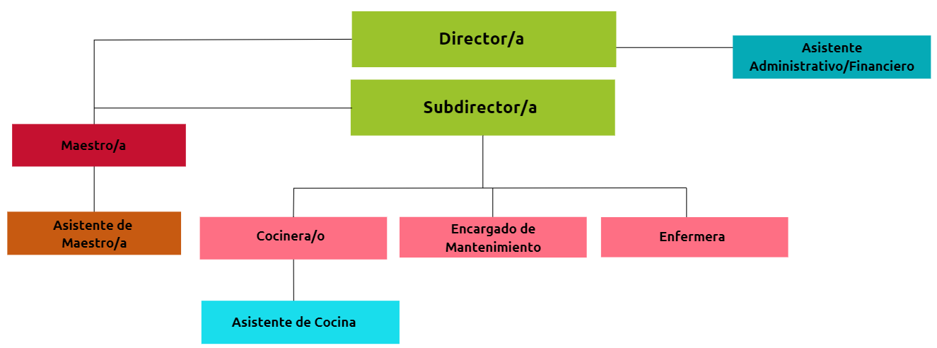

El Centro de cuido, en la medida que sea necesario, adoptará por partes o por completo, el siguiente esquema del ICS, asignando al personal del Centro, antes identificados en su organigrama, los roles identificados en la siguiente estructura de Mando del ICS:

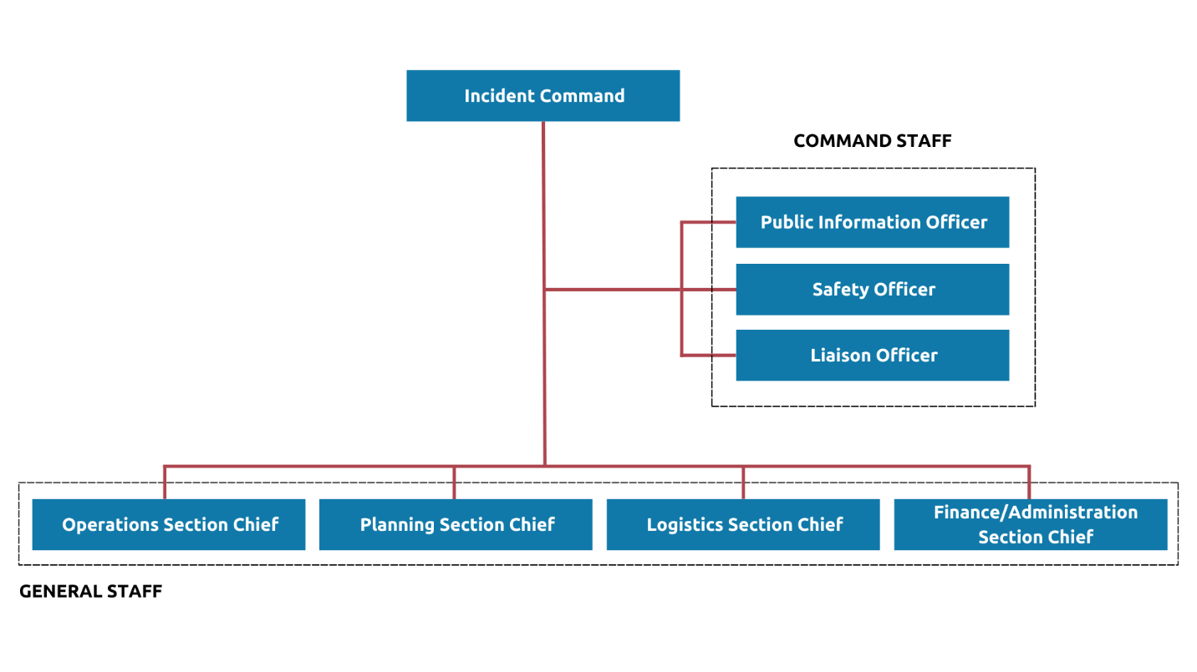

## **Asignación de roles del ICS para el Centro de Cuido**

A continuación, se identifica qué puestos del Centro de cuido deberán cumplir los roles del ICS. Si cualquier persona no está presente o disponible para asumir el rol del ICS durante la respuesta a una emergencia o desastre, se activará el Plan de Sucesión descrito en la siguiente sección. [Todo centro DEBE editar la tabla a continuación. Se debe identificar a las personas que cumplirán los diferentes roles del ICS dentro de su Centro. Si se ha decidido juntar roles, la tabla debe reflejarlo.].

| **Rol estandarizado en el Sistema de Comando de Incidentes (ICS)** | **Puesto de la persona en el Centro de Cuido** |
| --- | --- |
| **Comandante del Incidente**  ***Incident Command*** | Director(a) |
| **Jefe Sección de Operaciones**  ***Operation Section Chief*** | Subdirector(a) |
| **Jefe Sección de Planificación**  ***Planning Section Chief*** | Subdirector(a) |
| **Jefe Sección de Logística**  ***Logistics Section Chief*** | Asistente administrativo o financiero |
| **Jefe Sección de Finanzas/Administración**  ***Finance/Administration Section Chief*** | Asistente administrativo o financiero |
| **Funcionario de Información Pública**  ***Public Information Officer*** | Subdirector(a) |
| **Funcionario de Seguridad**  **Safety Officer** | Enfermera o Maestra 1 |
| **Funcionario de Enlace**  **Liaison Officer** | Maestra 2 |

## **Responsabilidades generales en el manejo de emergencias**

Anteriormente, se identificaron los roles y responsabilidades relacionadas con la RESPUESTA a incidentes de emergencia, en el marco del ICS. A continuación, se listan las responsabilidades generales de las personas involucradas en el Centro, considerando las 4 fases del manejo de la emergencia: Mitigación, Preparación, Respuesta y Recuperación.

(Cada Centro debe editar la siguiente tabla como estime necesario para adaptarlas a la realidad de su Centro de Cuido. En la sección de PERSONAL DEL CENTRO, puede asignar responsabilidades específicas a los diferentes puestos que existen en el Centro de Cuido, por ejemplo, puede desglosarlo para Maestras, Ayudante de Maestra, Enfermera, Cocinera, etc. Recuerdo identificar sus responsabilidades en las 4 fases del Manejo de Emergencias, como se dispone a continuación)

|  |
| --- |
| FUNCIÓN: DIRECTOR DEL CENTRO DE CUIDO |
| MITIGACIÓN   * Convocar a un equipo de planificación de emergencias * Junto con el equipo de planificación de emergencia, llevar a cabo una evaluación de riesgos * Coordinar la mitigación de posibles vulnerabilidades antes de que sucedan las emergencias   PREPARACIÓN   * Formar un equipo de planificación de emergencias y supervisar el desarrollo y aprobar el plan de emergencias. * Asegurar que todo el personal esté capacitado en el plan operacional de emergencias y las operaciones durante un desastre * Asegurar que se lleven a cabo regularmente simulacros/ejercicios (al menos 1 vez al año) * Asegurar que el Centro tenga una mochila de emergencia correctamente abastecida y kit de primeros auxilios disponible, abastecido y listo para llevar. En el Anejo Organizacional I está la lista de los elementos recomendados para incluirlos en la mochila. * Asegurar que el Centro tiene impresos y en la nube los documentos importantes que pueda necesitar durante o después de una emergencia. * Asegurar que el Centro tiene suficientes suministros en caso de que deban refugiarse en el lugar (estos deben incluir agua y alimentos para 7 días). La lista completa del contenido de las Mochilas de Emergencia de los salones, y los suministros de emergencia del Centro se mantiene en Anejos.   RESPUESTA   * Ejecutar los Procedimientos de Respuestas de este Plan Operacional de Emergencias * Asegurar que se ejecutan los protocolos de comunicación de riesgo durante un incidente, y que se comunica oportunamente sobre las acciones de protección y respuesta a los padres y familias. * Declarar la emergencia, activar el ICS y (si se encuentra en las facilidades) adoptar el cargo de Comandante del Incidente * Asignar los roles del ICS entre el personal del Centro y asegurar que el personal conoce las responsabilidades de cada rol * En caso de desalojo, obtener los expedientes de documentos e importantes del Centro   RECUPERACIÓN   * Garantizar que se complete el análisis de daños a las instalaciones y se sometan reclamaciones del seguro * Devolver documentos y suministros de emergencia no utilizados a la mochila de emergencias, y reabastecer los utilizados. |
| FUNCIÓN: PERSONAL DEL CENTRO |
| MITIGACIÓN   * Participar del proceso de planificación, apoyando el proceso de identificación de riesgos y oportunidades de mitigación del Centro * Notificar a la Dirección del Centro cuando haya necesidades de mantenimiento de las instalaciones, para asegurar que se realice oportunamente * Ejecutar actividades de mitigación, como mantenciones, limpieza, reparaciones, etc.   PREPARACIÓN   * Participar en el desarrollo y constante revisión del Plan Operacional de Emergencias * Entender sus funciones en las operaciones de emergencia del Centro * Participar en adiestramientos y simulacros * Desarrollar su propio plan de emergencia familiar, para asegurar de que podrán estar disponibles para sus funciones de emergencia en el Centro durante una emergencia.   RESPUESTA   * En la medida que sea requerido, adoptar roles del Incident Command System (ICS) según le indique el Comandante del Incidente * Ejecutar oportunamente los Procedimientos de Respuestas de este Plan Operacional de Emergencias (incluyendo los protocolos Funcionales de Respuesta y los Protocolos de Respuesta a Incidentes Específicos) * Mantener a los niños en calma y orientar la respuesta de los niños durante una emergencia. Utilizar un tono y lenguaje que les permita escuchar y entender qué hacer * Atender a las necesidades de niños con discapacidades o necesidades especiales * En caso de desalojo, las maestras/encargadas de salones obtendrán las mochilas de emergencia de cada salón * Mantenerse con los niños hasta que estos hayan sido reunificados con sus padres o tutores.   RECUPERACIÓN   * Apoyar el proceso de recuperación del Centro y de las familias. |

| Función: PADRES Y FAMILIAS |
| --- |
| MITIGACIÓN   * Participar en el proceso de identificación de riesgos y oportunidades de mitigación del Centro   PREPARACIÓN   * Estar familiarizado con las operaciones de emergencia del Centro * Participar de todas las instancias informativas/adiestramientos/simulacros del Centro donde socialice el plan de emergencia de la institución. * Participar en el desarrollo del Plan Operacional de Emergencias si el Centro desea incluir a padres en el equipo de planificación de emergencias * Mantener el Centro informado sobre cualquier cambio en información de contacto de padres/ o encargados como de los otros contactos de emergencia de los niños * Proveer al Centro de cuido toda la información de contacto de emergencia e información sobre necesidades médicas especiales que sean necesarias en caso de una emergencia. * Mantener al Centro informado sobre cualquier cambio en la información de contacto de los médicos tratantes del niño, diagnósticos o tratamientos en caso de tener necesidades médicas especiales. * Enseñar a sus hijos sobre las emergencias y cómo actuar de forma calmada * Desarrollar su propio plan de preparación familiar y que todos en su familia lo conozcan   RESPUESTA   * Monitorear medios oficiales de comunicación establecidos por el Centro * Acudir a buscar a sus niños al Centro o a los lugares preestablecidos para la Reunificación Familiar cuando sea seguro hacerlo y siguiendo las indicaciones de los encargados * Servir como voluntarios en las actividades de respuesta y recuperación en el Centro en caso de que sea necesario.   RECUPERACIÓN   * Apoyar el proceso de recuperación del Centro y de las familias * Apoyar la recuperación emocional de sus hijos ante las posibles secuelas de trauma que un incidente pueda generar. |

| Función: EQUIPO DE PLANIFICACIÓN DE EMERGENCIAS DEL CENTRO |
| --- |
| MITIGACIÓN   * Liderar el proceso de planificación del Centro, y el proceso de identificación de riesgos y oportunidades y estrategias de mitigación del Centro * Notificar a la Dirección del Centro cuando haya necesidades de mantenimiento de las instalaciones, para asegurar que se realice oportunamente. * Planificar la implementación de estrategias de mitigación identificadas en los informes desarrollados después de un incidente real o un ejercicio (estos informes son conocidos como *After Action Report* e *Improvement Plan*).   PREPARACIÓN   * Participar en el desarrollo del Plan Operacional de Emergencias * Apoyar el adiestramiento continuo del Personal, niños y familias sobre el Plan de Emergencia del Centro * Entender sus funciones en las operaciones de emergencia del Centro * Participar en adiestramientos y simulacros   RESPUESTA   * Miembros del equipo de planificación pueden apoyar la ejecución oportuna de los Procedimientos de Respuestas de este Plan Operacional de Emergencias (incluyendo los protocolos Funcionales de Respuesta y los Protocolos de Respuesta a Incidentes Específicos) * En la medida que sea requerido, adoptar roles del Incident Command System (ICS) según le indique el Comandante del Incidente   RECUPERACIÓN   * Apoyar el proceso de recuperación del Centro y de las familias * Desarrollar un *After Action Report e Improvement Plan*, donde se detalle las deficiencias de la respuesta y oportunidades de mejora, e incorporar estas recomendaciones en el proceso de planificación del Centro. |

# **Dirección, control y coordinación**

Esta sección describe el marco de las actividades de dirección, control y coordinación, es decir quién tiene el control operativo de la respuesta, y cómo se coordinará con otras agencias.

El/la director(a) del Centro asumirá la responsabilidad de dirigir y coordinar todas las acciones de mitigación, preparación, respuesta y recuperación, siguiendo las consideraciones descritas en este Plan y sus Anejos.

Al activarse el ICS en la respuesta a un incidente, el o la Directora actuará como *Comandante del Incidente* (*Incident Command System*). Éste delegará responsabilidades de dirección, control y coordinación en función de las necesidades del incidente, pudiendo delegar en la Sección de Operaciones o Logística: la gestión de los recursos (bienes y servicios) que el Centro pueda necesitar durante una emergencia, al igual que la responsabilidad de coordinar con ayudas externas, y la coordinación con las agencias locales de primera respuesta y el COE Municipal

Si la directora/director, u otras personas asignadas en la estructura del ICS no está disponible o el evento es de larga duración, debe ejecutarse el plan de sucesión.

## **Sucesión de Mando ICS**

En este plan de sucesión se identifica el personal que servirá como respaldo si no estuviera disponible la persona primaria para ejercer las funciones clave de las operaciones de emergencia establecidas en este Plan.

(Es recomendable tener un respaldo primario y uno secundario para cada posición. Sin embargo, para Centros de Cuido pequeños, puede haber varios roles ejercidos por la misma persona. Aunque no identifique respaldos secundarios para todos los roles, al menos identifíquelos para el Comandante del Incidente y otros roles clave para su Centro.)

El siguiente es el plan de sucesión para el Centro de Cuido:

| **Puesto del ICS** | **Persona primaria** | **Respaldo primario** | **Respaldo secundario** |
| --- | --- | --- | --- |
| **Comandante del Incidente** | Director(a) | Subdirector(a) | Asistente administrativo |
| **Jefe Sección de Operaciones** | Subdirector(a) | Asistente Administrativo | Maestra 1 |
| **Jefe Sección de Planificación** | Subdirector(a) | Asistente Administrativo | Maestra 2 |
| **Jefe Sección de Logística** | Asistente administrativo o financiero | Maestra 2 | Maestra 3 |
| **Jefe Sección de Finanzas/ Administración** | Asistente administrativo o financiero | Maestra 2 | Maestra 3 |
| **Funcionario de Información Pública** | Subdirector(a) | Asistente Administrativo | Asistente de maestra 1 |
| **Funcionario de Seguridad** | Enfermera o Maestra 1 | Maestra 2 | Maestra 3 |
| **Funcionario de Enlace** | Maestra 2 | Maestra 3 | Asistente de maestra 2 |

## **Coordinación con agencias**

En la mayoría de los casos, el personal del Centro será el primero en la escena durante una emergencia. Estos se harán cargo inicialmente, pero luego coordinarán la respuesta con los socorristas y agencias de primera repuesta locales [y con ACUDEN, para proveedores del programa Child Care].

La coordinación con agencias municipales y estatales es imprescindible para el resultado exitoso de cualquier operación de emergencia. La siguiente es una lista de aliados con los que el [Nombre del Centro de Cuidado Infantil] colabora regularmente.

| **Institución** | **Actividades que se realizan con estas agencias** |
| --- | --- |
| **Oficina Municipal de Manejo de Emergencias (OMME)** | * Identificar los peligros a los que el Centro está expuesto según su ubicación y situación particular * Revisar el Plan Operacional de Emergencias del Centro y dar retroalimentación * Evaluar ejercicios/simulacros de emergencias en cumplimiento con HSEEP * [Identificar otras actividades que se realizan en coordinación con las agencias identificadas] |
| **Oficina de Preparación de la ACUDEN** | * Revisar el Plan Operacional de Emergencias del Centro y dar retroalimentación * Evaluar ejercicios/simulacros de emergencias en cumplimiento con HSEEP * Coordinar recursos y capacitaciones al personal del centro * [Identificar otras actividades que se realizan en coordinación con las agencias identificadas] |
| **Departamento de la Familia**   * ADFAN * Oficina de Licenciamiento * [Para proveedores del programa Child Care, se debe incluir la ACUDEN] | * Obtener licencias para funcionar en un sitio alternativo en caso de daños a las instalaciones del Centro * Obtener información clave sobre recursos de recuperación disponibles a los Centros * [Identificar otras actividades que se realizan en coordinación con esta agencia] |
| Bomberos | * Dar capacitaciones al personal del Centro * [Identificar otras actividades que se realizan en coordinación con las agencias identificadas] |
| Estación de Policía Municipal o Estatal | * Dar capacitaciones al personal del Centro * [Identificar otras actividades que se realizan en coordinación con las agencias identificadas] |
| Organizaciones No Gubernamentales (ONG) o grupos de voluntarios | * Coordinar recursos de apoyo en situaciones de emergencia * [Identificar otras actividades que se realizan en coordinación con las agencias identificadas] |
| [Ingresar Otras agencias u organizaciones con als que el centro coordina actividades de mitigación, preparación, respuesta o recuperación] | * [Identificar otras actividades que se realizan en coordinación con las agencias identificadas] |

La lista de contactos de emergencia de todas las agencias de emergencia, emergencias médicas, servicios básicos, y otras instituciones como escuelas y Centros de cuido en la comunidad se encuentran en los Anejos Organizacionales.

# **Recolección, Análisis y Diseminación de Información**

Antes de una emergencia, el Centro recopilará información crítica de los empleados, y familias del Centro a través de Correo electrónico, mediante formularios digitales y documentos digitales, al igual que dará la opción de llenar formularios en papel con la información crítica que requiera de empleados y familia.

La información que se recolectará de los empleados será aquella contenida en los siguientes formularios:

* Información de contacto de emergencia de empleados

La información que se recolectará de los menores y familias será aquella contenida en los formularios:

* Formularios de contacto e información básica de los menores
* Formulario de liberación para la reunificación familiar
* Formulario de Información de Emergencia para Menores con Necesidades Especiales de Salud

Esta información se agregará y se mantendrá en un archivo digital resguardado, solo accesible a personal de confianza. A su vez, se mantendrán copias en papel de los formularios y listas de contacto clave en lugares seguros de la facilidad. En caso de desalojo, la información sensible de empleados y familias será trasladada por el Director.

Los métodos normales de difusión de información sobre las operaciones del Centro son los correos electrónicos, pero la difusión de información durante una emergencia con los empleados se realizará a través de mensajes de texto grupales, al igual que con los padres de los niños.

# **VI. Comunicaciones**

Las acciones que se listan a continuación pueden imprimirse por separado y distribuirse al personal para utilizarlas como una lista de cotejo orientada a la acción durante un evento.

### **Métodos de comunicación**

A continuación, se listan (en orden de preferencia de uso) los métodos de comunicación utilizados por el Centro de cuidado en casos de emergencias. El listado incluye los casos de emergencia en que se utilizan estos métodos y si se utilizan para comunicaciones internas o externas.

Nota: Ordénelos según la preferencia de uso e identifique en qué casos (incidentes de emergencia) se utiliza cada uno, destacando qué sucede en caso de no haber luz, señal de celular, teléfono fijo, etc. Además, recuerde marcar con una “X” las casillas para identificar si se utilizan para comunicaciones internas o externas:

| **Prioridad de uso** | **Métodos de comunicación** | **Utilizado para comunicación interna** | **Utilizado para comunicación externa** | **Casos de utilización y observaciones** |
| --- | --- | --- | --- | --- |
|  | [Adapte esta lista de herramientas a su Centro de cuido] |  |  |  |
| 1 | Teléfono celular: WhatsApp, textos | X | X |  |
| 2 | E-mail |  |  |  |
| 3 | Teléfono fijo |  |  |  |
| 4 | Sistema de notificaciones de emergencia | X | X |  |
| 5 | Radio bidireccional/walkie talkie | X |  |  |
| 6 | Teléfono satelital | X | X |  |
| 7 | Redes sociales | X | X |  |
| 8 | Sistemas de interfono | X |  |  |
| 9 | Sistema de alarma | X |  |  |
| 10 | Máquina de fax | X | X |  |
| 11 | Radio NOAA |  | X |  |
| 12 | TTY / servicios de relé de vídeo | X | X |  |

### **Antes de un incidente**

En caso de un incidente, las familias/tutores, servicios de emergencia y medios de comunicación requerirán de parte del Centro mensajes claros y concisos sobre el incidente, las acciones que se están llevando a cabo y las condiciones de seguridad de los niños y el personal. Es por esto, que el Centro de cuidado infantil se anticipa a las necesidades de comunicación, tomando las siguientes medidas:

* Mantiene una lista de asistencia diaria. En caso de ausencia de cualquier niña o niño, se activará el *Protocolo de Llamadas Preventivas* (según las indicaciones del Departamento de la Familia*)*. La lista de asistencia se mantendrá en la mochila de emergencia para casos de desalojo del Centro.
* Se asegura de que todo el personal conozca el sistema de notificaciones o comunicaciones masivas para notificar a los padres/tutores de cualquier incidente de emergencia y de la localización del sitio de desalojo
* Identifica y capacita a la persona encargada de informar a las familias/tutores sobre cómo acceder a alertas e información de incidentes que son emitidas por el Centro.
* Designa al menos dos personas para monitorear y publicar información en caso de que el Centro de cuidado utilice las redes sociales para comunicar información sobre el Centro.
* Identifica a las familias/tutores o vecinos dispuestos a ser voluntarios en caso de un incidente e incluirlos en los esfuerzos de preparación y capacitación, asegurándose de cumplir con los requisitos necesarios.
  + Todos los voluntarios deben ser autorizados y certificados antes de ser puestos en contacto con niños. En general, esto significa que a los voluntarios se le someta a revisión de antecedentes y se les solicite realizar capacitación de reanimación cardiopulmonar (CPR).
  + La lista de voluntarios previamente autorizados para trabajar en el Centro se encuentra en el Anejo Organizacional I, junto con las certificaciones necesarias.
* Mantener actualizada una lista de contactos de las estaciones locales de radio (AM y FM) y televisión.
* Mantener actualizada una lista de servicios de traducción para familias/tutores que no hablan español y niños con dominio limitado del español.
* Establecer y mantener actualizada una lista de tecnologías de comunicación de asistencia para adultos y niños con impedimentos visuales, auditivos y/o de habla.
* Establecer procedimientos de comunicación alternativos para comunicarse con padres y cuidadores con habilidad de lectura limitada.
* Identificar fuentes de información confiables y/o oficiales en las que apoyarse y compartir ampliamente en caso de una emergencia.
* Desarrollar e implementar una estrategia de comunicación sobre posibles emergencias y desastres con los niños. Los niños se incluyen de forma sensible en la preparación para que sepan qué significan las alarmas, y qué deben hacer en caso de activarse.
  + 1. **Durante un incidente**

Durante un incidente el Centro seguirá los procedimientos identificados en el Anejo Funcional de Respuesta a Incidentes de Comunicaciones. Estos incluyen procedimientos de respuesta para las comunicaciones internas del Centro, comunicaciones con los padres y familias, comunicaciones con medios de comunicaciones, y con las agencias de manejo de emergencia y primeros respondedores.

### **Después de un incidente**

Después de que se haya garantizado la seguridad y el bienestar del personal y los niños, y que las condiciones de peligro hayan disminuido después de un incidente, se recomienda que el personal se reúna para apoyar la restauración de las operaciones del Centro. Recopilar y difundir información precisa puede facilitar el proceso de recuperación. El Centro de cuido puede servir como punto de apoyo para las familias en la recuperación, por lo que, en la medida de tener información disponible, compartirá información sobre recursos disponibles en la comunidad, al igual que asegurará abordar de forma sensible y constructiva la respuesta emocional y conductual de los niños ante la emergencia o desastre. Las tareas específicas que el Centro realizará se encuentran en el Anejo Funcional de Respuesta a Incidentes: Comunicaciones. Proporcionará comunicaciones por escrito a las familias/tutores/personal con respecto a la respuesta del Centro y cómo se está abordando el incidente

### **Control de rumores**

Para abordar posibles rumores y desinformación, la estrategia más efectiva es proporcionar información sobre los hechos tan pronto como sea posible y monitorear canales oficiales de información. Para combatir la desinformación, el Centro de cuidado infantil realizará las acciones descritas en el protocolo funcional de respuesta a incidentes de Comunicaciones en Anejos.

# **VII. Administración, Finanzas y Logística**

En esta sección se describen los protocolos administrativos, financieros (recuperación de costos) y logística (gestión de recursos: identificación y adquisición de recursos antes y después de una emergencia) utilizados por el Centro durante una operación de emergencia.

**Documentación**

El Centro utilizará procesos sistemáticos para documentar el proceso de respuesta y recuperación. El propósito de documentar los procesos es:

* + - 1. Evaluar el impacto de incidentes y los daños
      2. Recuperación de costos con los seguros
      3. Desarrollar estrategias de mitigación
      4. Evaluación de la capacidad de respuesta y recuperación del Centro para informar un proceso de mejora continua en la preparación y planificación.

## **Finanzas y logísticas**

El Centro toma las siguientes disposiciones para asegurar que tienen los recursos, equipos y suministros de emergencia, y servicios necesarios antes, durante y después de una emergencia, y se lleven a cabo las acciones que se describen en este Plan.

Algunas de las acciones relacionadas a la Administración y Finanzas que el Centro actualmente realiza son las siguientes:

* Mantiene un contrato vigente con una compañía aseguradora, que cubra potenciales daños ante la ocurrencia de posibles peligros en su área, y mantiene una copia de la póliza y los procedimientos de reclamación en una carpeta con documentos importantes.
* Mantiene actualizado un plan para asegurar el pago oportuno de servicios básicos y salarios del personal es en caso de un una emergencia o desastre prolongado, incluyendo la designación de más de una persona con la capacidad de realizar estas labores.
* Asegura la disponibilidad de recursos financieros y asigna a un responsable de adquirir todos los suministros necesarios para las mochilas de emergencia previo a una emergencia y gestiona su adquisición oportuna (reemplazando los suministros que vencen y cuando se han utilizado en una emergencia).
* Asegura la disponibilidad de recursos financieros y asigna a un responsable para pagar cualquier servicio de emergencia necesario, como transportación, mantención de la planta generadora, servicios médicos, alimentación y agua, etc.
* Asegura la disponibilidad de recursos financieros para potenciales acciones de recuperación necesarias para la continuidad de servicios que permita al Centro continuar sus operaciones sin tener que esperar por el pago de los seguros o ayudas públicas.
* Mantiene a salvo de fuego y agua una copia de los documentos, materiales y equipo importantes para la operación del Centro, y tiene establecido claramente los procedimientos (cómo obteneros, costo, plazo de obtención, persona responsable) para obtener nuevamente los documentos, materiales y equipos importantes que se puedan dañar o perder en una emergencia o desastre.
* Designa a una persona que se hará cargo de documentar y declarar los daños ocasionados por un desastre, y de presentar y hacer seguimiento a los reclamos de la compañía de seguro de forma oportuna.
* [Insertar otras acciones que lleve a cabo regularmente el Centro relacionadas a la preparación administrativa y financiera].

# **Desarrollo y Mantenimiento del Plan**

Esta sección del plan describe el enfoque general de la planificación y la asignación de responsabilidades de desarrollo y mantenimiento del plan.

## **Desarrollo, revisión y actualización del Plan**

El desarrollo del Plan Operacional de Emergencia es responsabilidad del Equipo de Planificación para Emergencias y Desastres del Centro [Nombre del Centro de cuidado infantil], en última instancia, siendo la responsabilidad de la directora/director, como autoridad máxima del Centro. El Equipo de Planificación del Centro está conformado por:

* + - 1. Directora/director
      2. Encargado de Operaciones
      3. [Insertar el rol y nombre de otros miembros del Equipo]

La revisión y actualización del Plan es responsabilidad de [Insertar la posición/cargo de la persona a cargo], en consulta con el Equipo de Planificación y la directora/director del Centro. Este debe ser revisado y actualizado, por lo menos, anualmente, o cuando ocurran las siguientes situaciones:

1. Incidentes de emergencia que requieran actualizar los protocolos;
2. Luego de simulacros y evaluaciones del plan;
3. Cambios en políticas institucionales del centro;
4. Cambios en los reglamentos de licenciamiento o en los reglamentos para la obtención de fondos;
5. Cambios en el personal, en la estructura organizacional, en las facilidades o en los procesos administrativos;
6. Actualizaciones de las guías y recomendaciones de las agencias de manejo de emergencias o el Departamento de la Familia; o
7. Si hay cambios en la comunidad circundante o si surgen nuevas amenazas.

**Acceso al Plan**

Cualquier actualización del plan será comunicada al personal, y se le entregará una copia del documento. Todos los cambios deben ser registrados en la tabla de registro de cambios del plan. También se realizarán reuniones para comunicar las actualizaciones al personal, y a medida que sea necesario, a las familias y comunidad del Centro.

El Centro compartirá el plan actualizado al personal y las familias 1 vez al año, por el siguiente método: de [Insertar el método de distribución. Por ejemplo: se enviará una copia digital por correo electrónico, se entregará una copia física]

Además, se entregará una copia de este Plan a las agencias locales de primera respuesta, incluida la Oficina Municipal de Manejo de Emergencias (OMME) y a la Oficina local o Regional del Departamento de la Familia. Cualquier cambio a la información clave (como información de contacto, ubicación, sitios de desalojo, etc.) también serán comunicados a estas agencias, a través del documento de Registro de Cambios.

Las copias de este plan que se entreguen a personas externas al Centro de cuidado infantil no incluirán ni la información personal de los niños ni la del personal del Centro para resguardar su privacidad y seguridad, de acuerdo con la regulación vigente en cada jurisdicción.

## **Capacitación**

Al finalizar el desarrollo o hacer cualquier cambio significativo en el plan, es importante que el personal esté orientado y comprenda sus responsabilidades en la ejecución del Plan durante una emergencia.

**Las capacitaciones al personal se realizarán al menos anualmente** e incluirán una revisión de este plan y todas sus secciones, así como los procedimientos generales de preparación para emergencias y acciones de respuesta.

El personal también será capacitado en otros temas relacionados a la preparación y manejo de emergencias. Las siguientes capacitaciones son recomendadas/exigidas a todo el personal del Centro:

* + - 1. *CPR y Primeros Auxilios*
      2. Operación de extintores
      3. *Incident Command System (ICS)* (IS-100.C, IS-200.C, IS-700.B, IS-800.D, IS-36.A ) (Ver enlaces a los cursos de formación online en la “Guía de Planificación”, pág. 32)
      4. *Respuesta a Tirador Activo y Prevención del Crimen*
      5. *Ley 54 (Ley para la Prevención e Intervención con la Violencia Doméstica)*
      6. *Homeland Security Exercise and Evaluation Program* de FEMA (HSEEP)
      7. Equipos Comunitarios de Respuesta a Emergencias (CERT)
      8. Primeros Auxilios Psicológicos (PAP) (ver en la Guía de Planificación más recursos sobre cómo acceder a capacitaciones y recursos online)

Los padres y tutores del Centro recibirán capacitación sobre el Plan y la información básica que requieren para apoyar el proceso de manejo de emergencias del Centro, lo que incluirá, por lo menos: métodos de comunicación en emergencias, procedimientos y sitios de evacuación (lugares de asamblea), contactos de emergencia del personal, lista de los centros médicos o servicios de emergencia a los que se podría llevar a los niños, etc. Y en caso de que haya actualizaciones al Plan deben comunicarse oportunamente.

## **Ejercicios**

Para garantizar que el plan sea viable, se realizarán ejercicios y simulacros regularmente. El Centro [Nombre del Centro de Cuidado Infantil] realizará ejercicios periódicamente con el propósito de probar aspectos específicos de este Plan Operacional de Emergencias, identificar fortalezas y áreas de mejora, y luego ajustar el Plan de acuerdo con el resultado. Se utilizará la metodología HSEEP.

OBJETIVOS: El Centro identificará y documentará un objetivo claro y específico antes de la realización de cada ejercicio, por ejemplo: revisar sistemas de alarma/alerta de emergencias, probar los sistemas de comunicaciones con padres o primeros respondedores, practicar la evacuación de las facilidades, practicar evacuación ante Tsunami, u otros protocolos de respuesta específicos.

PARTICIPANTES: El Centro incluirá en los ejercicios al personal del Centro, niños y padres, agencias de primera respuesta y a la comunidad circundante del Centro. Aunque no siempre se incluirá a todos. Para cada ejercicio, el Centro llevará un registro de quiénes participan. Esto se registra en el Calendario y en el Registro de Ejercicios.

PARTICIPACIÓN DE PRIMEROS REPONDEDORES**:** Procurando el cumplimiento con HSEEP, los simulacros se realizarán con o sin la supervisión/apoyo de un ente externo. En caso de requerir la participación de personal especializado, el Centro informará a la Oficina Municipal de Manejo de Emergencia (OMME), Bomberos, y/o la policía local por lo menos 3 fechas tentativas en la que planifica realizar simulacros, y solicitará formalmente su participación con por lo menos 2-3 meses de anticipación.

EVALUACIÓN: Durante la realización de los ejercicios, se evaluará específicamente el objetivo establecido para cada ejercicio en particular, cómo le fue al personal y cómo funcionó el plan. Se asignará el rol de “Evaluador” a un empleado del Centro, o a un ente externo, como a personal de Bombero, o de la OMME, con el propósito de observar y examinar todos los aspectos del ejercicio y documentar las fortalezas y debilidades en la respuesta. Después de cada ejercicio, se realizará una breve reunión con el personal del Centro para discutir el resultado e identificar dónde se pueden hacer mejoras. La evaluación de los ejercicios considerará: revisar las acciones tomadas por cada participante, identificar deficiencias del equipo, tomar el tiempo de evacuación, evaluar si se llevaron a cabo las acciones descritas en el Plan, evaluar si se cumplen los objetivos del Plan, identificar las fortalezas del plan y su ejecución. Además, se documentarán las áreas de mejora y las personas responsables de ejecutar dichas mejoras al igual que los plazos, etc.

### FRECUENCIA DE REALIZACIÓN DE EJERCICIOS

* El Centro [Nombre del Centro de Cuidado Infantil] realizará al menos **1 ejercicio por mes durante el año escolar**, que podrán ser talleres, adiestramientos, Juegos, Ejercicios de Mesa (Tabletop Exercise), Simulacros o Ejercicio a Gran Escala.
  + El Centro [Nombre del Centro de Cuidado Infantil] realizará por lo menos **2 simulacros de fuego** por año, donde se desaloje todas las facilidades.
  + El Centro [Nombre del Centro de Cuidado Infantil] realizará por lo menos 1 adiestramiento o Taller por semestre sobre los protocolos del Plan **para el personal**
  + El Centro [Nombre del Centro de Cuidado Infantil] realizará por lo menos 1 adiestramiento o Taller por semestre sobre los protocolos del Plan **para los padres y cuidadores**
  + Si el Centro está en zona de inundación de Tsunami: El Centro [Nombre del Centro de Cuidado Infantil] realizará por lo menos **1 simulacro de Tsunami** por año, donde se desaloje todas las facilidades y se traslade a todas las personas del Centro al Punto de Asamblea de Tsunami o Refugio de Tsunami previamente designado.
  + El Centro [Nombre del Centro de Cuidado Infantil] **participará de la realización de simulacros de gran escala o simulacros comunitarios** (Shake Out y el Caribe Wave)
  + El Centro [Nombre del Centro de Cuidado Infantil] realizará simulacro de: [Insertar otros tipos de simulacros que el Centro realizará anualmente junto con la frecuencia]

DOCUMENTACIÓN:

DOCUMENTACIÓN DE EJERCICIOS: La evaluación de los ejercicios se documentarán en un Informe Posterior a la Acción (*After Action Report)* y un Plan de Mejoras (Improvement Plan). En anejos se provee una Plantilla de Documentación de Ejercicios (ver anejo en la sección de Formularios de esta Plantilla), que incluye una lista de participantes. Se debe guardar la documentación de, por lo menos, los ejercicios realizados los últimos 12 meses.

#### CALENDARIO Y REGISTRO DE EJERCICIOS DEL CENTRO

El Centro [Nombre del Centro de Cuidado Infantil] mantiene un calendario de ejercicios y simulacros a realizar durante los siguientes 12 meses de su desarrollo. Para cada ejercicio o simulacro se comunican fechas tentativas a la Oficina Municipal de Manejo de Emergencia y Bomberos. Adicionalmente, el Centro [Nombre del Centro de Cuidado Infantil] mantiene un registro de los ejercicios realizados durante los últimos 12 meses. El Calendario y el Registro de simulacros se presentan a continuación.

## **Calendario de Ejercicios y Simulacros Por Realizar entre [ingresar mes y año] y [ingresar mes y año]**

|  |  |
| --- | --- |
| Completado por: |  |

(Nombre) (Rol)

|  |  |  |  |  |  |  |  |  |  |  |  |  |
| --- | --- | --- | --- | --- | --- | --- | --- | --- | --- | --- | --- | --- |
|  | **Ene** | **Feb** | **Mar** | **Abr** | **May** | **Jun** | **Jul** | **Ago** | **Sep** | **Oct** | **Nov** | **Dec** |
| **Fecha tentativa** |  |  |  |  |  |  |  |  |  |  |  |  |
| **Hora tentativa de inicio** |  |  |  |  |  |  |  |  |  |  |  |  |
| **Tipo de ejercicio o simulacro\*** |  |  |  |  |  |  |  |  |  |  |  |  |
| **Objetivos a evaluar** |  |  |  |  |  |  |  |  |  |  |  |  |
| **Evaluador** |  |  |  |  |  |  |  |  |  |  |  |  |
| **Participantes**   1. Personal 2. Padres 3. Niños 4. Primeros respondedores 5. Comunidad |  |  |  |  |  |  |  |  |  |  |  |  |

|  |  |  |  |  |
| --- | --- | --- | --- | --- |
| **\*Tipos de ejercicios o simulacros** | | | | |
| 1. Desalojo a lugar de asamblea primario | 2. Desalojo a lugar de asamblea secundario | 3. Tsunami / Desalojo a lugar de asamblea de Tsunami | 4. Fuego | 5. Terremoto |
| 6. Refugio en el lugar | 7. Tirador Activo / Intruso | 8. Amenaza de bomba | 9. Fuga de gas | 10. Inundación |
| 1. Tabletop Exercise (TTX) | 1. Taller para el personal | 1. Taller para padres y tutores | 1. [Ingresar otro] | 1. [Ingresar otro] |

* Para simulacros adicionales, se pueden hacer copias adicionales de este registro

## **Registro de Ejercicios y Simulacros Realizados entre [ingresar mes y año] y [ingresar mes y año]**

|  |  |
| --- | --- |
| Completado por: |  |

(Nombre) (Rol)

|  |  |  |  |  |  |  |  |  |  |  |  |  |
| --- | --- | --- | --- | --- | --- | --- | --- | --- | --- | --- | --- | --- |
|  | **Ene** | **Feb** | **Mar** | **Abr** | **May** | **Jun** | **Jul** | **Ago** | **Sep** | **Oct** | **Nov** | **Dec** |
| **Fecha** |  |  |  |  |  |  |  |  |  |  |  |  |
| **Hora de inicio** |  |  |  |  |  |  |  |  |  |  |  |  |
| **Tipo de ejercicio o simulacro\*** |  |  |  |  |  |  |  |  |  |  |  |  |
| **Objetivos evaluados** |  |  |  |  |  |  |  |  |  |  |  |  |
| **Evaluador** |  |  |  |  |  |  |  |  |  |  |  |  |
| **Participantes**   1. Personal 2. Padres 3. Niños 4. Primeros respondedores 5. Comunidad |  |  |  |  |  |  |  |  |  |  |  |  |

|  |  |  |  |  |
| --- | --- | --- | --- | --- |
| **\*Tipos de ejercicios o simulacros** | | | | |
| 1. Desalojo a lugar de asamblea primario | 2. Desalojo a lugar de asamblea secundario | 3. Tsunami / Desalojo a lugar de asamblea de Tsunami | 4. Fuego | 5. Terremoto |
| 6. Refugio en el lugar | 7. Tirador Activo / Intruso | 8. Amenaza de bomba | 9. Fuga de gas | 10. Inundación |
| 1. Tabletop Exercise (TTX) | 1. Taller para el personal | 1. Taller para padres y tutores | 1. [Ingresar otro] | 1. [Ingresar otro] |

* Para simulacros adicionales, se pueden hacer copias adicionales de este registro y colocar luego de estas hojas.

# **Autoridades y referencias**

**Autoridades Legales**

**Gobierno Federal**

* Robert T. Stafford Disaster Relief and Emergency Assistance Act, Public Law 93-288, as amended
* Disaster Mitigation Act, 2000
* PL-DMA 2000 (mitigación)
* HSPD-#5 – Sistema NIMS
* Comprehensive Preparedness Guide (CPG 101 September 2021 version 3.0)
* NRF
* HSEEP
* CPG 201 THIRA

1. **Gobierno de Puerto Rico**

* Ley Núm. 20 del 10 de abril de 2017, Seguridad Pública
* Ley de Licenciamiento, Departamento de la Familia
* OE-2014-44

# **Anejos Funcionales**

## **Procedimientos Funcionales de Respuesta a Incidentes**

A continuación, se presentan procedimientos funcionales de respuesta a incidentes para el Centro.

Dependiendo del incidente y las condiciones particulares de cada Centro, se deben personalizar las acciones a realizar. Los procedimientos que se proveen en esta plantilla son solo guías, y no deben considerarse como una lista completa de acciones de respuesta. Las acciones de cada Centro dependerán del área geográfica, características de las facilidades, nivel de exposición a cada peligro, población a la que da servicios, y de la capacidad y recursos disponibles en cada centro.

### **Mando, Control y Coordinación**

|  |  |
| --- | --- |
| **Acción** | **Parte responsable** |
| **Procedimientos generales de mando en caso de cualquier emergencia:** |  |
| * Declarar la emergencia y determinar el mejor curso de acción dada la información disponible |  |
| * Alertar al personal del Centro sobre la emergencia |  |
| * Alertar a los niños de la emergencia |  |
| * Llamar al 911, la policía o Bomberos, en caso de ser necesario |  |
| * En caso de desalojo, tomar la mochila de emergencia, kit de primeros auxilios y documentos de emergencia del Centro |  |
| * Administrar los medicamentos de los niños que los requieran durante la emergencia (cuando existe autorización previa de los padres/tutores) |  |
| * Brindar o coordinar primeros auxilios cuando sea necesario |  |
| * Asegurar el bienestar de los niños con necesidades especiales |  |
| * Coordinar la comunicación con los padres y familias |  |
| * Calmar a los niños |  |
| * Contar/tomar asistencia del personal los niños |  |
| * Coordinar la respuesta con las agencias de primera respuesta |  |
| * Si hubo desalojo, inspeccionar las facilidades antes de volver a entrar |  |
| * Comunicar al personal que la emergencia ha finalizado/todo está despejado |  |
| * Comunicar a los niños que la emergencia ha finalizado/todo está despejado |  |
| * Comunicar a los padres que la emergencia ha finalizado/todo está despejado |  |
| * Para Centros del Programa Child Care o *Headstart*: Comunicarse con el Departamento de la Familia para dejar constancia de la emergencia y su manejo |  |

### **Comunicaciones**

Este procedimiento funcional sirve como guía para las tareas de comunicación antes, durante y después de cualquier incidente de emergencia y desastres que enfrente el Centro. Este Anejo sirve como complemento a la sección *IV. Comunicaciones de este plan*, donde se describen las consideraciones generales de comunicación del Centro de Cuido.

|  |  |
| --- | --- |
| **Acción** | **Parte responsable** |
| **Antes de un incidente** |  |
| * Mantener la lista de asistencia diaria en la mochila de emergencia de cada salón, y activar el Protocolo de Llamadas Preventivas en caso de que algún niño se ausente.   **Protocolo de Llamadas Preventivas -** Este protocolo se activará en caso de ausencia de algún niño al Centro de cuido, según dispuesto en el Reglamento 8860 de Licenciamiento de Centros de Cuidado Infantil  (insertar los pasos a seguir bajo este protocolo para su Centro de Cuido) |  |
| * Preparar anticipadamente los sistemas y mensajes de comunicación masiva para enviar actualizaciones oportunamente a padres y familias durante un incidente: * Crear un grupo de mensajes de texto (SMS suele ser más confiable que Whatsapp en situaciones de emergencia) y un grupo de correos electrónicos con todos los contactos de los empleados y padres/tutores del Centro. * Probar los métodos de comunicación para asegurar que funcionan adecuadamente. * Preparar mensajes para diferentes situaciones, como, por ejemplo, en caso de evacuación a lugares de desalojo preestablecidos, o notificar el refugio en el lugar, para facilitar la labor de dejarles saber a los padres en medio de la emergencia y asegurar una comunicación efectiva y coordinada. |  |
| * Adiestrar el personal sobre los sistemas de información y comunicaciones que el Centro de cuido utiliza en emergencias |  |
| * Informar a los padres y familias sobre los sistemas de información y comunicaciones de riesgo que el Centro de cuido utiliza en emergencias |  |
| * Identificar al personal responsable de monitorear redes sociales en emergencias |  |
| * Mantener actualizadas regularmente las listas de contacto de emergencia del personal, familias, agencias, suplidores, organizaciones comunitarias, emisoras locales, etc. Mantener la lista de contactos de emergencia en la nube y mantener un respaldo en papel en caso de que los sistemas normales y las computadoras no estén disponibles. |  |
| * Mantener actualizada una lista de servicios de traducción, tecnologías de comunicación para personas con impedimentos o habilidad de lectura limitada |  |
| * Mantener actualizada una lista de fuentes de información oficial de emergencias: incluyendo estaciones de radio, sitios web, alertas por SMS, etc. |  |
| * Implementar la estrategia de comunicación sobre posibles emergencias y desastres, alertas de emergencias y respuesta con los niños del Centro. Incluir a los niños de forma sensible y oportuna en la preparación y la comunicación de riesgos. |  |
| **Durante un incidente:** |  |
| **Comunicaciones internas** |  |
| * Notificar al personal cuando ocurra un incidente, utilizar las alertas para diferentes tipos de respuesta requerida, y mantenerlo informado a medida que se disponga de información adicional y a medida que evolucionan los planes para el manejo del incidente |  |
| **Red de llamadas** - Una red de llamadas es un sistema simple y ampliamente utilizado para notificar al personal de un incidente cuando no están en el Centro de cuidado. Es importante que se identifique la persona responsable de alertar a dicho personal sobre la emergencia. En caso de no estar disponible los métodos de comunicación normalmente utilizados por el Centro, utilizar los métodos alternos previamente identificados. |  |
| * Activar Red de Llamadas - se origina con el director, quien se pone en contacto con el equipo directivo. A continuación, los miembros del equipo se pondrán en contacto con el personal o jefes de equipos del personal, según instrucciones. |  |
| **Comunicaciones con familias/tutores durante un incidente:** |  |
| * Difundir información a través de mensajes de texto, anuncios de radio, correos electrónicos, etc. para informar a las familias/tutores sobre lo que se sabe que sucedió exactamente. Utilizar grupos y mensajes previamente establecidos y probados. |  |
| * Implementar el plan para gestionar llamadas telefónicas a familias/tutores que llegan al Centro |  |
| * Describir precisa y oportunamente cómo el Centro está manejando la situación |  |
| * Dar información sobre las posibles reacciones de los niños ante el incidente y formas de hablar con ellos, según la edad |  |
| * Proveer un número de teléfono, sitio web o línea directa registrada donde las familias/tutores pueden recibir información actualizada sobre el incidente |  |
| * Informar a las familias/tutores cuando haya pasado el peligro, los detalles para la reunificación familiar, y cuándo y dónde se reanudarán las operaciones del Centro |  |
| **Comunicaciones externas con los medios de comunicación durante un incidente:** |  |
| * En caso de ser necesario, se activará el rol de *Public Information Officer (PIO)* o Funcionario de Información Pública, dentro del Sistema de Comando de Incidentes (ICS) del Centro, quien estará a cargo de las comunicaciones con los medios. * En caso de no activarse este rol, las comunicaciones con medios externos estarán a cargo del Comandante del Incidente. * Se debe asegurar que haya una única persona que le hable a los medios de comunicación. Ningún otro miembro del personal debe hablar con los medios o proveer información a menos que se le sea instruido por el Comandante del Incidente, o por el PIO, si se activa dicho rol. |  |
| * Identificar un área de información fuera del sitio del incidente para los representantes de los medios de comunicación |  |
| * Solicitar a todos los contactos de los medios de comunicación difundir los planes de comunicación externa del Centro, incluida la línea directa de información para familias/tutores legales. |  |
| **Comunicaciones con servicios de emergencia** |  |
| * En caso de ser necesario, se activará el rol de *Liaison Officer* o Funcionario de Enlace, dentro del Sistema de Comando de Incidentes (ICS) del Centro, quien estará a cargo de las comunicaciones con agencias de primera respuesta. * En caso de no activarse este rol, las comunicaciones con agencias externas estarán a cargo del Comandante del Incidente. |  |
| * Mantener comunicación con los servicios de emergencia durante un incidente y coordinar con:   + La Policía Municipal y el Negociado de la Policía de Puerto Rico (NPPR)   + La Oficina de Manejo de Emergencia Municipal y primeros respondedores   + La oficina del Departamento de la Familia [Para proveedores del Programa Child Care – ACUDEN: la coordinación debe ser con ACUDEN]   + La lista de información de contacto de agencias externas se encuentra en el Anejo Organizacional H de este plan. |  |
| **Después de un incidente** |  |
| * Proveer actualizaciones por escrito a las familias sobre el estado de la respuesta y recuperación. Llevar a cabo reuniones públicas, según sea necesario. |  |
| * Programar una reunión con padres y familias para responder inquietudes. Estas reuniones están pensadas para dar oportunidad a las personas de hacer preguntas y recibir información precisa. |  |
| * Proveer a las familias información disponible sobre recursos de apoyo disponibles en la comunidad, así como recursos de salud mental para apoyar a las familias y niños. |  |
| * Abordar con las familias y el personal del Centro temas relacionados a la respuesta emocional y conductual de los niños y cómo identificar posibles señales de trauma |  |
| **Control de rumores y desinformación** |  |
| * Proporcionar información apropiada al personal, ya que son fuentes primarias de información y es probable que se les contacte en sus comunidades |  |
| * Organizar una reunión con el personal antes de que pueda volver a casa para comunicarle claramente lo que se sabe (y lo que no) |  |
| * Designar e informar al personal que va a responder llamadas de manera que se pueda controlar la desinformación |  |
| * Realizar sesiones informativas para la comunidad directamente relacionadas con el Centro de cuido |  |
| * Obtener la ayuda de los medios de comunicación para proporcionar actualizaciones frecuentes al público, particularmente brindando información precisa que permita disipar rumores |  |
| * Monitorear las redes sociales oficiales de gobierno además de medios de comunicación tradicionales para, proactivamente, identificar y responder a información incorrecta si es pertinente al Centro de cuido. Siempre recurrir a la fuente oficial. |  |
| **Medidas adicionales de comunicación:** |  |
|  |  |
|  |  |
|  |  |

* + - 1. **Desalojo/Evacuación**

El desalojo hace referencia al acto de abandonar una zona que no es segura debido a un peligro que ya ocurrió, está ocurriendo u ocurrirá. Se debe desalojar cuando sea seguro hacerlo y las condiciones sean más seguras afuera que dentro de las instalaciones. No es una acción automática, ya que el riesgo podría ser mayor fuera de las instalaciones, en cuyo caso la acción más segura será el Refugio en el Lugar (*Shelter-in-Place*).

Algunos ejemplos de circunstancias que puedan requerir desalojo del Centro de cuido son:

* Peligro inminente dentro de o acercándose a la facilidad (incendio, explosión, inundación, etc.)
* Materiales tóxicos en las facilidades (fuga de gas, derrame de químicos, etc.)
* Orden de desalojo de oficiales locales
* Daños estructurales críticos a las facilidades, o la inhabilidad de determinar si es seguro mantenerse dentro

La **decisión de desalojar o refugiarse-en-el-lugar** deberá ser tomada considerando los siguientes factores:

1. Tipo de incidente
2. El tipo de construcción y la integridad de la estructura física del Centro
3. Las alertas de emergencia y órdenes de desalojo emitidas por las autoridades locales
4. La ubicación geográfica de las facilidades y exposición a los impactos directos o indirectos del peligro
5. La condición de las rutas de desalojo
6. La disponibilidad de equipos (como cunas o mochilas de desalojo) o vehículos para el desalojo seguro
7. Las necesidades de atención médica y recursos disponibles en el Centro

La **alarma** utilizada por el Centro para notificar de la necesidad de desalojo del Centro es: [ingrese el tipo de alarma utilizada, como, por ejemplo: alarma de incendio, silbato, etc. Y las características que la diferencian de la alarma para Lockdown o refugio en el lugar]

El Centro ha identificado 2 lugares de asamblea en el área del Centro. Cuando el sitio de asamblea primario no se pueda acceder o no sea seguro, se utilizará el lugar de asamblea secundario. Adicionalmente se han identificado 2 lugares de asamblea fuera del área del Centro, que serán utilizados cuando permanecer en el área del Centro sea riesgoso. Ejemplo: tsunami, deslizamiento de tierra, inundaciones, amenaza de artefacto explosivo, materiales tóxicos, etc.

Los lugares de asamblea designados para el Centro son:

| **Lugar de Asamblea** | **Ubicación** | **Ruta** |
| --- | --- | --- |
| **Lugar de asamblea primario** | [Ejemplo: Estacionamiento del Centro de Cuido. Ingrese la dirección, y la latitud y longitud] | [Describa cómo llegar desde diferentes áreas del Centro] |
| **Lugar de asamblea secundario** | [Ejemplo: área de juegos patio trasero del Centro. Ingrese la dirección, y la latitud y longitud] |  |
| **Lugar de asamblea terciario - Fuera del área del Centro** | [Identifique qué tipo de lugar es: Espacio público, refugio, otra facilidad, etc. Ingrese la dirección, y la latitud y longitud] | [Describa por lo menos 2 posibles rutas para llegar desde el Centro. Incluya instrucciones para llegar caminando y en vehículo] |
| **Lugar de asamblea o refugio de Tsunami** | [Identifique qué tipo de lugar es: Espacio público, refugio, otra facilidad, etc. Ingrese la dirección, y la latitud y longitud] | [Describa por lo menos 2 posibles rutas para llegar desde el Centro. Incluya instrucciones para llegar caminando y en vehículo] |

Todos los lugares de asamblea y rutas de desalojo del Centro están identificados en los croquis y en el mapa del Centro y la comunidad, en el Anejo Organizacional C, Anejo Organizacional D y Anejo Organizacional E.

|  |  |
| --- | --- |
| **Acción** | **Parte responsable** |
| **Procedimientos:** |  |
| * Activar la alarma de incendio u otra señal utilizada por el Centro que alerte a todo el personal sobre la necesidad de desalojo de las facilidades y llamar al 9-1-1 |  |
| * Tomar los documentos y mochilas de emergencia de los salones |  |
| * Salir de la facilidad por la salida más cercana y segura. Instruir a los niños a no llevar pertenencias y asegurarse de que llevan los zapatos puestos   En caso de tener equipo de desalojo para bebés y niños pequeños, como cuna de desalojo, cochecito con varios asientos o mochila portabebés, se debe indicar la capacidad de cada uno, y cuántas hay disponibles en el Análisis de Capacidad del Centro. Identifique en esta sección cómo se distribuirán los recursos disponibles para desalojar cada salón del Centro. Liste los diferentes salones de su Centro, según se muestra a continuación y determine cómo se va a desalojar cada uno.   * **Infantes o maternales**: Colocar a todos los bebés en las cunas o coches y salir. Si no caben todos, se deberán desalojar en brazos. * **Niños 2-12 años o preescolares**: Organizar alos niños en una fila ordenada para desalojar al área designada. Para los niños en edad preescolar, utilizar una cuerda para que la agarren mientras caminan. |  |
| * **Los niños con necesidades especiales** deben ser asistidos por personal capacitado durante el desalojo. |  |
| * Cortar la llave de paso de gas, e interruptores de la caja eléctrica. |  |
| * Reunirse en el Lugar de Asamblea designado en el área del Centro. Si éste no representa riesgos, se mantienen ahí hasta recibir instrucciones de las agencias de manejo de emergencias. |  |
| * Si el lugar de asamblea primario o secundario (dentro el área del Centro) representa un peligro, trasladarse al Lugar de Asamblea Terciario o refugio alterno fuera del área del Centro. En caso de Aviso de Tsunami, trasladarse inmediatamente el Lugar de Asamblea o Refugio de Tsunami previamente identificado. Seguir las rutas de desalojo designadas. |  |
| * Corroborar que no quedó ningún niño en el Centro. Verificar todos los salones, baños y armarios para indicar que el desalojo fue completado y dar el “*all clear*” |  |
| * Trasladarse al Lugar de Asamblea Terciario o de Tsunami puede requerir caminar o utilizar vehículos para transportar a los niños. Asegurar de que todos los niños, el personal y los visitantes estén seguros en los vehículos, incluidas las personas que necesitan algún tipo de asistencia especial. Los conductores deben seguir la ruta de desalojo hasta la ubicación fuera del sitio. |  |
| * Una vez en el Lugar de Asamblea, tomar asistencia. |  |
| * Asegurar la tarjeta de identificación infantil en la ropa de cada niño y en un lugar no visible, como sujetada en el interior de la camisa o doblada y colocada en la parte del tobillo de la media. [Una copia de la tarjeta de emergencia se encuentra en el Anejo Organizacional O.5] |  |
| * Revise si hay signos preocupantes de exposición al calor, exposición a materiales tóxicos u otra necesidad de primeros auxilios |  |
| * Notificar a servicios médicos de urgencia si algún niño o personal requiere de atención médica inmediata |  |
| * Esperar más instrucciones de las agencias de manejo de emergencias. |  |
| * Cuando haya pasado el peligro, comunicarse con familias para notificar el lugar de asamblea donde están los niños y las instrucciones para la Reunificación Familiar. Considere si puede volver al Centro (solo si es seguro), en caso de que no sea posible o recomendable, coordinar la reunificación familiar desde donde se encuentra, o desde un refugio alternativo. Seguir procedimientos de Reunificación Familiar. |  |
| **Pasos adicionales para nuestras instalaciones (si los hay):** |  |
|  |  |
|  |  |
|  |  |
|  |  |

### **Refugio en el lugar (*shelter-in-place*)**

En casos donde la amenaza o peligro provengan del exterior y/o sea más seguro mantenerse en las facilidades que desalojar, la respuesta del Centro deberá ser el refugio en el lugar *o shelter-in-place*. Esto significa dirigir al personal y los niños al lugar más protegido y seguro dentro de las facilidades del Centro de cuido, por ejemplo, en caso de tornados, inundaciones repentinas, deslizamientos de tierra, liberación de materiales tóxicos en el exterior de la facilidad, accidente de autos, o cuando las condiciones para evacuación son peligrosas (como el bloqueo de rutas por condiciones peligrosas, como postes caídos, inundaciones, etc.).

El lugar más seguro para refugio en el lugar depende del tipo de peligro:

* **Tornado**: habitación o pasillo más interior, en la planta más baja de la facilidad.
* **Liberación de materiales o gases peligrosos**: habitación con la menor cantidad posible de ventanas o ventilación directa al exterior
* **Tormentas severas, inundaciones repentinas o deslizamientos de tierra:** habitación más protegida y elevada del nivel de la calle.

*La respuesta de *Lockdown* o Cierre de Emergencia en caso de un tirador activo u otros incidentes de violencia también es un tipo de *Shelter-in-Place*, pero que implica una serie de medidas protectoras adicionales, por lo que se incluye aparte como un procedimiento de respuesta a incidentes específicos: “Tirador activo (Lockdown o Cierre de Emergencia)”.

|  |  |
| --- | --- |
| **Acción** | **Parte responsable** |
| **Procedimientos:** |  |
| * Comunicarse con los servicios de emergencia 9-1-1 |  |
| * Acompañar a todos los niños a la(s) habitación(es) segura(s) previamente identificadas dentro de las facilidades |  |
| * Cerrar todas las ventanas y puertas exteriores |  |
| * En caso de liberación de gases peligrosos * Apagar los ventiladores y aire acondicionado. * Cerrar todos los conductos de ventilación que potencialmente pueden transportar aire exterior en el edificio. Los ductos de aire deben cubrirse con cinta adhesiva y plástico. |  |
| * Dependiendo de la situación, todas las entradas y salidas sólo deben permitirse a través de un punto de entrada monitoreado. |  |
| * Cuando sea seguro hacerlo, comunicar a padres y familias la decisión de refugiarse en el lugar, y mantenerlos informados de la situación. |  |
| * Para los niños en sillas de rueda: mantener al niño en la silla, y ponerle los seguros a la silla. |  |
| * En el caso de los bebés: tomar al bebé y sostenerlo cerca del pecho. |  |
| * Monitorear fuentes oficiales de información como radio, o sitios web. Las agencias de respuesta a emergencia son las adecuadas para indicar que ya no hay un peligro externo y que se permite el desalojo de las facilidades. |  |
| * Prepararse para el desalojo y otras acciones de respuesta. |  |
| * Una vez se indique que es seguro desalojar, siga los Procedimientos de Desalojo y Reunificación Familiar. |  |
| **Pasos adicionales para nuestras instalaciones (si los hay):** |  |
|  |  |
|  |  |
|  |  |

### **Reunificación Familiar**

Durante un desastre, los niños corren el riesgo de sufrir malos tratos, secuestros y abusos si están separados de sus familias/tutores. Con el fin de proteger a los niños a su cargo, los Centros de cuidado infantil deben tener procedimientos para identificar cómo reunificará a los niños con sus familias. Idealmente, si hay una alerta anticipadamente sobre el evento, se deben hacer intentos de reunir a los niños con sus familias/tutores antes de que ocurra el evento. Para incidentes que suceden sin previo aviso o que no se pueden predecir, el Centro de cuido tendrá que tomar todas las medidas necesarias para mantener a los niños seguros y reunificarlos con sus familias apenas sea seguro hacerlo.

**Los números de contacto de emergencia para la reunificación familiar de este Centro de cuido son:**

**Contacto de emergencia: (insertar número de contacto de emergencia del personal)**

**Contacto de emergencia fuera del área: (insertar número de contacto de emergencia fuera del área)**

El Centro de cuido tomará las siguientes medidas antes, durante y después de un desastre para abordar las necesidades de reunificación de los niños.

|  |  |
| --- | --- |
| **Acción** | **Parte responsable** |
| **Procedimientos** |  |
| **Antes de un incidente:** |  |
| * Asegurar que el Centro tiene registro de los teléfonos de contacto de cada niño, incluidos los números de teléfono de casa, celular y de trabajo de las familias/tutores y otras personas a las que el niño pueda ser entregado. |  |
| * Asegurar que las familias/tutores han designado por escrito a los familiares y/o amigos a los que los niños pueden ser liberados después de un desastre en caso que ellos no puedan llegar a buscarlos, incluyendo una o más personas que residen fuera del área. Ver Anejo Organizacional O.2: Formulario de Autorización para la Reunificación Familiar. * Mantener estos formularios firmados por los padres/tutores en las mochilas de emergencia, y mantener una copia de ellos en la nube. * Asegurar que esta información se mantenga constantemente actualizada y se reemplacen todas las copias de los formularios con la versión más reciente. |  |
| * Informar a las familias/tutores con antelación dónde se llevará a los niños en diferentes circunstancias si se requiere desalojar a un área alejada del Centro (puntos de asamblea, y lugares de desalojo fuera del Centro) |  |
| * Asegurar de que haya un número de teléfono de un amigo, familiar o persona de confianza fuera del área que pueda ser contactado para localizar a las familias/tutores en caso de que el servicio telefónico en el área no esté disponible y no se pueda contactar a los padres o tutores. |  |
| * Establecer un número de emergencia para el Centro de cuidado infantil fuera del área que las familias/tutores puedan contactar para saber dónde han sido trasladados los niños. |  |
| * Mantener una foto en papel y digital actual de cada niño matriculado en el Centro de cuidado infantil para ayudar en la reunificación, con la autorización de las familias/tutores. Se debe colocar una copia de seguridad de las fotos de los niños en los expedientes que se incluyen en la mochila de emergencias. |  |
| * Familiarizarse con los registros nacionales y locales para ayudar con la reunificación familiar durante un desastre: * Sistema Nacional de Localización y Registro Familiar de Emergencia (NEFRLS) de FEMA * Asistencia Individual de FEMA: Centro Nacional de Localización Niños Desaparecidos |  |
| **Durante un incidente:** |  |
| * Si es necesario desalojar las facilidades, asegurar que cada niño tenga su tarjeta de identificación. La *tarjeta* debe colocarse en un lugar no visible, como, por ejemplo, sujeto en el interior de la camisa o doblada en la parte del tobillo de una media. La identificación debe incluir el teléfono de contacto y dirección del Centro de cuido. Ver plantilla de la tarjeta de Identificación infantil en Anejos. |  |
| * Asignar a una persona oficial y a una persona alterna (maestras o asistentes) para que sea responsable de la seguridad de cada niño durante el evento. |  |
| * Mantener a las familias/tutores informados cuando los niños sean desalojados del Centro de cuido. |  |
| * Una vez haya pasado el peligro y sea seguro, comunicarse con padres y familias para informar los procedimientos específicos de reunificación familiar: indicando con claridad la ubicación donde podrán recoger a los niños si no están en el Centro y los horarios. Destacar cualquier posible riesgo en las rutas para llegar al sitio de reunificación familiar. |  |
| * Liberar a los niños solo a las personas que las familias/tutores han autorizado para llevarse al niño del Centro de cuidado infantil o del lugar de desalojo fuera del sitio; pida que estas personas muestren una identificación oficial/estatal con foto antes de entregarles a un niño. |  |
| **Después de un incidente:** |  |
| * En caso de que no sea posible localizar a la familia/tutor u otra persona autorizada, mantener al niño a salvo bajo el cuidado de personal del Centro en todo momento hasta que sea reunificado o se determinen las opciones legales pertinentes. |  |
| * Contactar a la Policía local para ayudar con la reunificación de niños si no se puede contactar a familiares/tutores o contactos de emergencia, o si el Centro de cuidado infantil ya no puede proporcionar atención al niño. Luego de contactar a la policía, el Centro contactará a la **Unidad de Emergencias Sociales del Departamento de la Familia (787) 749 1333**. |  |
| * Para los niños que no se han reunido con sus familias/tutores, completar el Formulario de *Menores y Niños* No Acompañados y *Separados* y entregar el documento a los oficiales. Si hay fotos disponibles de los niños no reunificados, se incluirán con el formulario. El centro debe quedarse con una copia del documento. |  |
| **Pasos adicionales para nuestras instalaciones (si los hay):** |  |
|  |  |
|  |  |

# **XI. Anejos de Peligros Específicos**

## **Procedimientos de Respuesta a Incidentes Específicos**

### **Calor extremo**

El calor extremo o una ola de calor es un período de mucho calor durante al menos dos días, **a menudo, acompañado de alta humedad**. Durante los meses de más calor, el Centro de Cuido debe monitorear en su área el índice de Calor o *Heat Index*, y no solo la temperatura atmosférica, ya que la humedad intensifica la sensación real de calor. El índice de Calor mide cómo la combinación de temperatura y humedad se siente para el cuerpo humano. Además, el Centro debe monitorear las alertas de calor extremo emitidas por las agencias locales de manejo de emergencias y del Servicio Meteorológico Nacional (NWS, por sus siglas en inglés).

Alertas de calor extremo[1]:

* **Aviso de calor extremo o excesivo (*Excesive Heat Warning*)**  **– ¡Tome acciones!:** Se emite dentro de las 12 horas previas a condiciones peligrosas de calor extremo, normalmente cuando se espera el índice de Calor sobrepase los 105° F por dos días consecutivos y las temperaturas durante la noche no bajan de 75° F (estos parámetros pueden variar a lo largo del país).
* **Vigilancia de calor extremo (*Excesive Heat Watch*)** **- ¡Prepárese!** Se emite entre 24 y 72 horas previas a condiciones peligrosas de calor extremo. La Vigilancia se emite cuando ha aumentado el riesgo de una ola de calor, pero aún es incierto el momento de su ocurrencia.
* **Advertencia de calor (*Heat Advisory*) – ¡Tome acciones!:** Se emite dentro de las 12 horas previas a condiciones peligrosas de calor extremo, normalmente cuando se espera el índice de Calor sobrepase los 100° F por dos días consecutivos y las temperaturas durante la noche no bajan de 75° F (estos parámetros pueden variar a lo largo del país).
* **Pronóstico de calor extremo (*Excesive Heat Outlook*) - ¡Prepárese!** Se emite entre 3 y 7 días de un evento de calor extremo.

El calor extremo puede resultar en impactos graves a la salud. En condiciones de calor extremo, la temperatura corporal de una persona puede aumentar rápidamente, pudiendo causar deshidratación, agotamiento por calor o en casos extremos un “golpe de calor”. Las condiciones de calor extremo pueden ser más peligrosas para lactantes y niños menores de 4 años (ya que sus cuerpos tienen una menor capacidad de adaptarse al calor que los adultos), y personas con condiciones crónicas de salud.

Los síntomas de la **deshidratación en lactantes y niños pequeños** pueden incluir:

* Boca y lengua secas
* Llanto sin lágrimas
* No mojar los pañales durante tres horas
* Ojos y mejillas hundidos
* Zona blanda en la parte superior de la cabeza (fontanela) hundida
* Irritabilidad

Los síntomas de **deshidratación en adultos** pueden incluir:

* Sed excesiva
* Orina menos frecuente y de color oscuro
* Fatiga
* Mareos
* Confusión

Los síntomas [2]del **agotamiento por calor** incluyen:

* Sudoración abundante
* Piel fría, húmeda, pálida o enrojecida
* Temperatura corporal ligeramente elevada
* Pulso rápido y débil
* Nauseas
* Mareos
* Vómitos
* Calambres musculares
* Cansancio y debilidad
* Irritabilidad
* Respiración rápida y superficial

El golpe de calor sucede cuando se ignoran las señales de deshidratación y agotamiento por calor, y se produce cuando los sistemas corporales se ven desbordados por el calor y dejan de funcionar. Los **síntomas del golpe de calor** varían, pero pueden incluir:

* Temperatura corporal extremadamente alta (por encima de los 103 °F o 39.4 °C)
* Piel enrojecida, caliente y seca sin sudor
* Pulso rápido y fuerte
* Dolor de cabeza palpitante
* Mareos
* Nauseas
* Confusión
* Pérdida del conocimiento (desmayo)[3]

Ante cualquier señal de golpe de calor en los niños o el personal, llame al 9-1-1 y solicite atención médica inmediata.

|  |  |
| --- | --- |
| **Acción** | **Parte responsable** |
| **Procedimientos:** |  |
| **Antes de un evento de calor extremo:** |  |
| * Asegurar suministros adicionales de agua fresca, alimentos frescos y combustible para el generador (si lo tiene) ya que los cortes de energía son comunes durante periodos de calor extremo |  |
| * Mantener una muda de ropa liviana y de colores claros para los niños |  |
| * Preparar modificaciones al programa de actividades regular de su Centro de cuido, para asegurar que se minimiza el tiempo en que los niños están expuestos al calor en áreas exteriores. |  |
| * Durante los meses de calor, monitoree frecuentemente el índice de calor para su área y las posibles alertas de emergencia de calor extremo emitidas por los oficiales de manejo de emergencia. |  |
| **Durante un evento de calor extremo:** |  |
| Al identificarse condiciones de calor extremo (temperaturas por sobre los 100°F o 103 °F) en su área, o cuando se activen alarmas de emergencia de calor o calor extremo, se seguirán las siguientes indicaciones: |  |
| * Monitorear continuamente el índice de calor y escuchar los informes de las noticias para obtener la información más reciente. |  |
| * Recomendar al personal y a los padres vestir a los niños con ropa ancha, liviana, de colores claros y evitar ropas de materiales como el “polyester” ya que aumenta las temperaturas del cuerpo, puede irritar la piel y causar sudoración excesiva. |  |
| * Proporcionar agua frecuentemente al personal y a los niños (o leche o fórmula a los lactantes). Los niños deben mantenerse hidratados sin esperar a que tengan sed y deben tener la oportunidad de rellenar sus botellas en las fuentes de agua. No ofrecer bebidas azucaradas a los niños. |  |
| * Servir alimentos frescos y fríos como frutas y líquidos que ayuden a mantener una hidratación adecuada. Evitar dar comidas calientes y pesadas a los niños ya que añaden calor al cuerpo. Recomendar a los padres, que incluyan agua y frutas para los niños en sus mochilas. |  |
| * Utilizar una toalla pequeña para refrescar a los niños, humedecerla y ponérsela en el cuello. |  |
| * Restringir las actividades físicas, sobre todo aquellas al aire libre. Si se van a realizar actividades al aire libre, elegir los horarios de menos calor, por ejemplo, temprano en la mañana o a última hora de la tarde. Mantenerse a la sombra de estructuras naturales o artificiales y utilizar un bloqueador solar con factor de protección (SPF) 15 o más alto, 30 minutos antes de salir. Los niños pueden usar también un sombrero de ala ancha que les proteja la nuca y gafas de sol con protección UV. No se recomienda el uso de protector solar ni repelente de insectos para bebés menores de 6 meses. Mantenga a los bebés menores de un año alejados de la luz solar directa. |  |
| * Antes de permitir que los niños utilicen los equipos del parque, asegurar que las piezas de metal y plástico no están calientes. Monitorear las partes metálicas y de vinil de las sillas de ruedas. |  |
| * Si van a hacer actividades que requieran esfuerzo físico, recordarles tomar agua antes, durante y después. |  |
| * Prender ventiladores, si los hay. Prevenir posibles riesgos de seguridad con los niños asociados a los ventiladores. |  |
| * Cerrar ventanas y cortinas que reciben sol directo para controlar la temperatura al interior del Centro. |  |
| * Tener opciones de actividades a realizar en el interior del Centro, como juegos de cartas o de mesa, libros para leer y colorear |  |
| * Asegurar que funcionen las unidades de aire acondicionado (si las hay) y mantenerse dentro del lugar con aire acondicionado por el mayor tiempo posible. |  |
| * Estar atento a las señales de deshidratación o agotamiento por calor del personal o los niños. |  |
| * Revisar a los niños con más frecuencia, especialmente a los bebés, los niños pequeños (menores de 4 años), aquellos que tienen problemas de movilidad o enfermedades crónicas como diabetes, asma, problemas de presión arterial o afecciones cardíacas para detectar signos de enfermedades relacionadas con el calor. Si algún niño tiene una condición médica crónica, se deben tomar precauciones adicionales como mantenerlo alejado del calor, tomar descansos cuando esté al aire libre y mantenerlo hidratado. |  |
| * Nunca deje a los niños en un vehículo estacionado o durmiendo bajo la luz solar directa. |  |
| * Si algún niño tiene síntomas de agotamiento por calor o de golpe de calor, notificar inmediatamente a los padres/cuidadores, y si los síntomas son graves buscar atención médica de urgencia. |  |
| **Si algún niño o empleado del Centro tiene SÍNTOMAS DE DESHIDRATACIÓN**:   * Lactantes (0 a 6 meses): a los bebés que toman leche materna en un biberón se les puede dar leche materna adicional. A los bebés que reciben fórmula se les puede dar fórmula adicional en un biberón. Monitorear constantemente sus síntomas. * Niños: dar agua cada 20 minutos y monitorear constantemente los síntomas * Con previa autorización de los padres, considere darles una solución de electrolitos o sales de rehidratación oral (SRO) según las indicaciones del envase y siguiendo las guías de un pediatra. |  |
| **Si algún niño o empleado del Centro tiene SÍNTOMAS DE AGOTAMIENTO POR CALOR**:  Además de rehidratar, intentar reducir su temperatura corporal:   * Dirigir al niño o adulto a sentarse en una zona fresca, a la sombra y con buena ventilación. Encender un ventilador o aire acondicionado. No exponer la cara de los niños al aire directo del ventilador * Aplicar toallas húmedas sobre la piel, en la cabeza, el cuello, las axilas y las ingles. Cambiar las toallas o sumergirlas en agua fría cada cierto tiempo para proporcionar agua fresca al cuerpo. * Las manos y los pies pueden introducirse en recipientes con agua fría para ayudar a refrigerar el cuerpo más rápidamente o puede darse un baño de agua fría. No sumergir a los bebés ni a los niños pequeños en agua muy fría * No administrar medicamentos sin la debida autorización * Notificar a los padres del niño afectado las condiciones de salud del niño y acciones que se están tomando.   **Si tiene vómitos, sus síntomas duran más de una hora y empeoran, buscar atención médica.** |  |
| **Si algún niño o empleado del Centro tiene SÍNTOMAS DE GOLPE DE CALOR**:  Si los síntomas son graves, como, por ejemplo:   * + Ausencia de sudoración (aunque la piel puede estar húmeda)   + Confusión, no responder con claridad, convulsiones, desmayo o pérdida de conciencia   + Temperatura corporal muy alta durante más de 2 horas   + Ausencia de orina durante más de 8 horas u orina oscura   + Ritmo cardíaco y respiración acelerados   + **Llamar al 9-1-1 y solicitar atención médica inmediata**   + Mientras espera atención médica, llevarlo a un área fresca, bajarle la temperatura quitándole el exceso de ropa y ponerle toallas frías en el cuerpo.   + Notificar a los padres del niño afectado las condiciones de salud del niño y acciones que se están tomando.   + **Si hay pérdida de conciencia, no darle nada para beber.** |  |
| * Para más información visite: * CDC: <https://www.cdc.gov/es/disasters/extremeheat/warning.html> * Departamento de Salud: <https://www.salud.pr.gov/CMS/DOWNLOAD/6718> * Academia Americana de Pediatría: <https://www.healthychildren.org/Spanish/safety-prevention/at-home/Paginas/protecting-children-from-extreme-heat-information-for-parents.aspx> |  |
| **Pasos adicionales para nuestras instalaciones (si los hay):** |  |
|  |  |
|  |  |
|  |  |
|  |  |
|  |  |

### **Deslizamientos de tierra o Derrumbe**

Un deslizamiento de tierra ocurre cuando masas de roca, lodo o escombros descienden por una pendiente (inclinación natural del suelo). Pueden ser causados por varios factores, incluyendo los terremotos, tormentas, lluvias, inundaciones, incendios y modificaciones de la tierra o del uso del suelo por parte del ser humano. Los deslizamientos de tierra pueden ocurrir lentamente a lo largo de años, o rápidamente con poco aviso, y pueden ser mortales. Pueden causar impactos relacionados a hundimiento de terrenos o estructuras, rocas desprendidas, levantamiento de polvo, impactos directos del material en la estructura del Centro, entre otros.

Si el Centro se encuentra cerca de un área con una pendiente pronunciada, acantilados, o arroyos debe mantenerse siempre atento a posibles señales de un deslizamiento de tierra, especialmente después de un terremoto, lluvias intensas o inundaciones, incendios o cambios en los terrenos, como excavaciones o nuevas construcciones. Se aconseja buscar la opinión de expertos respecto al riesgo específico de cada área y de cada facilidad.

Algunas de las señales que podrían indicar un potencial riesgo de deslizamiento de tierra en su área pueden incluir:

* Grietas y bultos en la tierra, asfalto o acera
* Grietas en las paredes
* Tierra desprendida desde los cimientos
* Inclinación del terreno
* Tuberías de agua rotas o desplazadas
* Postes de teléfono, árboles, paredes o cercas que se inclinen
* Ventanas o puertas atoradas
* Inundaciones o cambio de trayecto de ríos o riachuelos
* Ruidos poco comunes: Árboles que crujen o sonido retumbante que va aumentando de volumen a medida que el derrumbe de tierra se acerca.

|  |  |
| --- | --- |
| **Acción** | **Parte responsable** |
| **Prevención:** |  |
| * Evitar operar en un área propensa a deslizamientos de tierra |  |
| * Si el Centro está en área con pendiente, asegúrese de que su estructura y la de los vecinos son resistentes. Buscar la recomendación de un ingeniero. |  |
| * Evitar hacer cortes en terrenos con pendientes escarpadas |  |
| * Evitar la acumulación de agua que lleve a la infiltración excesiva de agua en los terrenos inclinados   + Evitar la obstrucción de alcantarillas y desagües, limpiar alcantarillas y desagües regularmente   + Usar los desagües y las alcantarillas para dirigir el agua lejos de las pendientes y áreas propensas a deslizamientos de tierra |  |
| * Evitar deforestar, e incrementar la siembra de árboles en pendientes. |  |
| **Preparación**: |  |
| * Consultar con su Oficina Municipal de Manejo de Emergencias para obtener información sobre los peligros de deslizamientos de tierra locales y conocer el riesgo de derrumbes en su área. |  |
| * Monitorear regularmente cualquier señal de un potencial deslizamiento de tierra en el terreno del Centro o sus alrededores. |  |
| * Si está en un área propensa a deslizamientos de tierra, revisar la póliza de seguro del Centro: asegurarse de que esté vigente, cubra daños causados por derrumbes o deslizamientos de tierra |  |
| * Ejercite el desalojo en caso de deslizamientos de tierra. |  |
| **Respuesta: Durante un deslizamiento de tierra** |  |
| **Cuando se observan señales de riesgo de un deslizamiento de tierra:** |  |
| * Llamar al 9-1-1 |  |
| * Tomar las mochilas de emergencia en caso de que tenga que desalojar del Centro de manera inmediata. |  |
| * Apenas reciba una orden de desalojo o advertencia de deslizamiento de tierra de las autoridades locales, desaloje inmediatamente hacia un lugar seguro |  |
| * Seguir el Protocolo de Desalojo del Centro (Ver Anejo Funcional de Respuesta a Incidentes: Desalojo) |  |
| **Cuando el peligro es inminente (se acerca al Centro):** |  |
| Si está en el exterior:   * Alertar rápidamente de lo que está ocurriendo * Alejar a los niños de la trayectoria del derrumbe * Dirigir al personal y los niños rápidamente a un lugar lo más alto y protegido posible, fuera de la trayectoria del derrumbe, ya sea entrando al edificio más cercano o cerca de un grupo de árboles * Si no se puede escapar, agacharse y protegerse la cabeza. |  |
| Si está en el interior:   * Si no es seguro desalojar, refugiarse en el Lugar, alejándose de lugares más vulnerables como vías de acceso y ventanas. Proteger a los niños bajo muebles sólidos como una mesa. Seguir el Protocolo de Refugio en el Lugar (Ver Anejo Funcional de Respuesta a Incidentes: Refugio en el Lugar) |  |
| * Mantener a los niños en calma. |  |
| * Llamar al 9-1-1 |  |
| * Si hay personas lesionadas no las mueva, a no ser que estén en peligro de sufrir nuevas heridas. |  |
| * En caso de que algún niño o empleado requiera de primeros auxilios, provéalos |  |
| * Mantenerse refugiado en el lugar hasta que reciba instrucciones de rescatistas. |  |
| **Después de un deslizamiento de tierra:** |  |
| * Si está refugiado en el lugar, cuando haya pasado el peligro y sea seguro, desaloje, teniendo en consideración que pueda no ser posible utilizar cunas de desalojo u otros equipos, y que las rutas de desalojo puedan estar bloqueadas y puede haber rocas, agua u otros elementos peligrosos en los alrededores. |  |
| * Seguir siempre las instrucciones de rescatistas y personal de primera respuesta. |  |
| * Mantenerse alejado del área de derrumbe, ya que pueden ocurrir derrumbes adicionales |  |
| * Mantenerse alejado de las líneas eléctricas caídas o áreas inundadas |  |
| * No caminar sobre escombros |  |
| * Si desalojó hacia un lugar fuera del Centro, monitorear los medios oficiales de las autoridades locales de manejo de emergencia para saber las condiciones del área y si es seguro regresar. Manténgase en un lugar seguro hasta que personal de primera respuesta le notifique que es seguro salir o volver al Centro |  |
| * Comunicarse con padres y cuidadores para notificar las instrucciones de Reunificación Familiar. Comunique si hay rutas no accesibles y las acciones de rescate que se están llevando a cabo. |  |
| * Seguir Protocolo de Reunificación Familiar |  |
| * Si es posible, colaborar en las labores de rescate. |  |
| **Recuperación**: |  |
| * Documentar cualquier daño a la propiedad con fotografías y notas |  |
| * Hacer un inventario de equipos, mobiliario, suministros e infraestructura dañada, y hacer un plan de cómo hará reparaciones y reemplazará equipos dañados. |  |
| * Ponerse en contacto con la compañía de seguros para obtener instrucciones sobre el proceso de reclamaciones y someta su reclamación. |  |
| * Limpiar y eliminar hongos si el agua ingresó a las facilidades. |  |
| * Realizar las reparaciones necesarias para reanudar operaciones (considere realizarlas por fases, priorizando las más urgentes para reanudar servicios de forma parcial rápidamente, y luego completar otras reparaciones menos urgentes). |  |
| * Mantener contacto frecuente con el personal del Centro para evaluar su disponibilidad de volver a trabajar y con las familias. |  |
| * Una vez hayan sido inspeccionadas las facilidades, determinar una posible fecha de reinicio de las operaciones del Centro. |  |
| * En caso de que las facilidades no puedan volver a ser utilizadas en el corto plazo, y exista un MOU vigente con otro centro de cuido u otra facilidad para la continuidad de operaciones, planifique la continuidad operativa en facilidades alternativas. En caso de ser otro Centro de cuido, determine a cuántos niños y en qué horarios podría atender. En caso de ser otras facilidades, trabajar con la Oficina de Licenciamiento del Departamento de la Familia para obtener una Licencia temporera. |  |
| * Mantener a todo el personal y familias informados sobre las actividades de recuperación y operaciones del Centro. |  |

### **Huracán o tormenta tropical**

Las tormentas tropicales y huracanes son parte de la familia de los ciclones tropicales. Cuando la nubosidad y vientos se organizan en circulación espiral alrededor de un centro definido de baja presión, con tronadas o tormentas eléctricas concéntricas alrededor de ese centro, se ha formado un ciclón tropical. El ciclón tropical se puede clasificar en Depresión Tropical, Tormenta Tropical y Huracán. Si los vientos del ciclón tropical no superan las 38 mph, el ciclón se conoce como DEPRESIÓN TROPICAL. Si el sistema cobra fuerza con vientos entre 39 a 73 mph, se conoce como TORMENTA TROPICAL. Al alcanzar categoría de tormenta tropical, se le asigna un nombre para identificarlo (por ejemplo, la tormenta Ernesto). Cuando los vientos alcanzan 74 mph o más, y se observa un centro definido u ojo, entonces se ha formado un HURACÁN.

Las tormentas tropicales y los huracanes pueden causar graves daños dadas las marejadas ciclónicas, fuertes vientos, las corrientes de resaca y las lluvias intensas e inundaciones, que a su vez pueden provocar deslizamientos de tierra y derrumbes.

Alertas de tormentas tropicales y huracán:

* Un **Aviso o Advertencia de Huracán** **(Hurricane Warning)** significa que se esperan condiciones de huracán en algún lugar dentro del área, con vientos con fuerza de huracán (74 mph o mayor) comenzando generalmente dentro de un periodo de 36 horas.
* Una **Vigilancia de Huracán (Hurricane Watch)** significa que es posible que haya condiciones de huracán dentro del área, con vientos con fuerza de huracán (74 mph o mayor) comenzando generalmente dentro de las próximas 48 horas.
* Un **Aviso o Advertencia de Tormenta Tropical (Tropical Storm Warning)** significa que se esperan condiciones de huracán en algún lugar dentro del área, con vientos con fuerza de huracán (entre 39 a 73 mph) comenzando generalmente dentro de un periodo de 36 horas.
* Una **Vigilancia de Tormenta Tropical (Tropical Storm Watch)** significa que es posible que haya condiciones de huracán dentro del área, con vientos con fuerza de huracán (entre 39 a 73 mph) comenzando generalmente dentro de las próximas 48 horas.

A continuación, se incluyen los procedimientos de preparación, respuesta y recuperación que el Centro de cuido llevará a cabo en caso de una tormenta tropical o huracán. El Centro reconoce que la preparación implica 3 fases para un Centro de Cuido: las operaciones normales del Centro, las operaciones de preparación ante una primera alerta de que el Centro podría ser afectado por un Huracán/Tormenta Tropical, y las acciones que se llevarán a cabo una vez es inminente. Además, se incluyen acciones de respuesta, recuperación y Continuidad Operacional.

|  |  |
| --- | --- |
| **Acción** | **Parte responsable** |
| **Procedimientos de Preparación:** |  |
| **OPERACIÓN NORMAL DEL CENTRO** |  |
| * Mantenerse informado sobre las alertas y acciones del gobierno en torno a las alertas, preparación y mitigación para tormentas/huracanes en su área. |  |
| * Mantener la propiedad del Centro en buenas condiciones: realizar regularmente todos los mantenimientos necesarios, incluyendo la planta eléctrica y cisterna, ventanas y tormenteras, puertas, techos, rampas de acceso y cualquier otra instalación exterior que podría verse dañada, podar árboles, limpiar desagües, etc. |  |
| * Mantener abastecidas las mochilas de emergencia y suministros de emergencia del Centro: Incluir alimentos y agua suficientes para al menos tres días, medicamentos, linternas, radio de batería, baterías extra, dinero en efectivo y suministros de primeros auxilios. El Centro mantiene una Lista de los suministros de emergencia: Anejo Organizacional J. |  |
| * Desarrollar un plan de comunicaciones que incluya métodos de comunicación en situaciones donde hay acceso limitado al internet o al teléfono. Considerar las necesidades de personas con impedimentos o necesidades especiales. Compartir el plan de comunicaciones del Centro con el personal y las familias. |  |
| * Desarrollar un Plan de Reunificación Familiar, que incluya las acciones que el Centro tomará en caso de que no se pueda localizar a alguna familia antes de un cierre de emergencia previo al paso de un Huracán o Tormenta Tropical. Comunique este Plan a las familias. |  |
| * Mantener seguros los documentos importantes del Centro. |  |
| * Revisar la póliza de seguro del Centro: asegurarse de que esté vigente, cubra daños causados por tormentas/huracanes. Revise las condiciones específicas de su contrato. |  |
| * Hablar con los niños sobre qué es una tormenta tropical o un huracán y enséñeles a desarrollar estrategias de afrontamiento. |  |
| * Promover que el personal del Centro y las familias tengan un Plan de Emergencia Familiar que considere las necesidades específicas de los niños. |  |
| * Asegurar que los contactos de emergencias del personal, familias, comunidad del Centro y agencias de primera respuesta en su municipio se mantienen actualizados. |  |
| **VIGILANCIA DE HURACÁN o TORMENTAL TROPICAL (*HURRICANE or TROPICAL STORM WATCH*)**  Una alerta de VIGILANCIA DE HURACÁN o TORMENTA TROPICAL normalmente se mite 48 horas antes de su paso. Sin embargo, los Centros de Cuido deben considerar tomar acciones 72 horas antes si los medios oficiales estiman que su área será afectada.  **Entre 72 y 48 horas antes de la llegada de un Huracán o cuando se emita la alerta de VIGILANCIA, se llevarán a cabo las siguientes acciones:** |  |
| * Monitorear de cerca las alertas oficiales por Radio, TV, o sitios oficiales: * NMEAD: <https://manejodeemergencias.pr.gov/> * Servicio Nacional de Meteorología de San Juan (National Weather Service): <https://www.weather.gov/sju/> y <https://www.weather.gov/alerts> * National Hurricane Center: <https://www.nhc.noaa.gov/> * Radio NOAA: 162.40, 162.55 MHz - <https://www.weather.gov/nwr/Maps/PHP/puertorico.php> |  |
| * Reunir al personal del Centro y repasar el plan de emergencia. Identificar cómo se tomará la decisión de cerrar el Centro, cuándo y cómo se comunicará, y los pasos a seguir. Asegurar de que todo el personal conoce sus responsabilidades. |  |
| **Si los niños están en el Centro cuando se emite una alerta de VIGILANCIA :**   * Mantener la calma |  |
| * Comunicar a los niños de forma sensible lo que está sucediendo |  |
| * Al menos 36 horas antes del paso de la tormenta tropical o huracán, activar el Plan de Comunicación con las familias para notificar potenciales cambios en el horario de operación de ese día y el potencial cierre del Centro |  |
| * Activar el Plan de Reunificación Familiar preestablecido para asegurar que todos los niños estén seguros bajo cuidado de sus familias antes de que las condiciones climáticas empeoren |  |
| * Priorizar mantener la calma y seguridad de los niños en todo momento |  |
| * Llenar los tanques de gasolina de los vehículos del Centro y las reservas de diésel para generadores |  |
| * Asegurar que están bien almacenados los suministros de emergencia del Centro |  |
| * Cargar celulares y baterías |  |
| * Asegurar documentos y equipos importantes del Centro ante riesgo de inundación elevándolos o moviéndolos a habitaciones interiores |  |
| * Traer al interior de las facilidades o asegurar adecuadamente cualquier elemento exterior que pueda dañarse o transformarse en proyectil, por ejemplo, juegos infantiles, tanques de gas, mesas, sillas, basureros, etc. |  |
| * Cubrir ventanas y accesos con tormenteras |  |
| **AVISO DE HURACÁN o TORMENTA TROPICAL (*HURRICANE or TROPICAL STORM WARNING*)**  **Entre 36 y 24 horas antes del paso de una tormenta tropical o huracán, o una vez que se emita un Aviso o Advertencia de Tormenta Tropical o Huracán, se llevarán a cabo las siguientes acciones:** |  |
| Una vez las facilidades del Centro estén aseguradas siguiendo las tareas antes descritas, se debe:   * Cerrar la llave de paso de gas y electricidad del centro |  |
| * Desalojar las instalaciones del Centro y tomar refugio en un lugar seguro |  |
| * Al menos 12 horas antes del paso de la tormenta tropical o huracán, confirmar al personal y familias que el Centro permanecerá cerrado durante el evento. |  |
| **Durante el huracán:** |  |
| * Mantenerse refugiado en un lugar seguro |  |
| * Continuar monitoreando canales oficiales de alertas y las condiciones e impactos que la tormenta tropical o el huracán está teniendo en su área |  |
| * Deje llamadas telefónicas para emergencias. Los sistemas telefónicos suelen estar inactivos u ocupados durante o después de un desastre. Use mensajes de texto o redes sociales para comunicarse con familiares y amigos. |  |
| **Respuesta y recuperación:** |  |
| * Monitorear las comunicaciones de las autoridades locales para obtener información e instrucciones especiales respecto a las condiciones y a la respuesta en su área. Seguir recomendaciones de seguridad. |  |
| * Una vez pasada la tormenta y cuando sea seguro volver al Centro de cuido, inspeccionar todas las facilidades con precaución: * Usar ropa protectora * No tocar el equipo eléctrico si está mojado o si está parado en el agua. Si es seguro hacerlo, apague la electricidad en el interruptor principal o caja de fusibles para evitar descargas eléctricas. Y no lo reactive hasta que todo el lugar haya sido inspeccionado. * Evitar pararse en aguas de inundación, pues pueden contener escombros peligrosos. Las líneas eléctricas subterráneas o caídas también pueden cargar eléctricamente el agua. * Seguir las indicaciones de seguridad de las autoridades nacionales, como la CDC: <https://www.cdc.gov/es/disasters/floods/after.html> |  |
| * Documentar cualquier daño a la propiedad con fotografías y notas |  |
| * Hacer un inventario de equipos, mobiliario, suministros e infraestructura dañada, y hacer un plan de cómo hará reparaciones y reemplazará equipos dañados. |  |
| * Ponerse en contacto con la compañía de seguros para obtener instrucciones sobre el proceso de reclamaciones y someta su reclamación. |  |
| * Limpie y elimine hongos si el agua ingresó a las facilidades. |  |
| * Realizar las reparaciones necesarias para reanudar operaciones (considere realizarlas por fases, priorizando las más urgentes para reanudar servicios de forma parcial rápidamente, y luego completar otras reparaciones menos urgentes). |  |
| * Mantener contacto frecuente con el personal del Centro para evaluar su disponibilidad de volver a trabajar y con las familias. |  |
| * Una vez hayan sido inspeccionadas las facilidades, determinar una posible fecha de reinicio de las operaciones del Centro. |  |
| * En caso de que las facilidades no puedan volver a ser utilizadas en el corto plazo, y exista un MOU vigente con otro centro de cuido u otra facilidad para la continuidad de operaciones, planifique la continuidad operativa en facilidades alternativas. En caso de ser otro Centro de cuido, determine a cuántos niños y en qué horarios podría atender. En caso de ser otras facilidades, trabajar con la Oficina de Licenciamiento del Departamento de la Familia para obtener una Licencia temporera. |  |
| * Mantener a todo el personal y familias informados sobre las actividades de recuperación y operaciones del Centro. En caso de que las comunicaciones sigan limitadas, colocar un cartel fuera del Centro con la fecha de reinicio y/o la ubicación de una potencial facilidad alternativa. |  |
| * **Ver anejos de Recuperación y COOP para más acciones.** |  |
| **Pasos adicionales para nuestras instalaciones (si los hay):** |  |
|  |  |
|  |  |
|  |  |

### **Fuego/Incendio**

Un incendio puede volverse mortal en tan solo dos minutos. En menos de 30 segundos, una llama pequeña se puede convertir en un gran incendio. Los Centros deben estar preparados para incendios que ocurran dentro o fuera de las facilidades.

Clasificación de incendios:[4]

* CLASE A: combustibles ordinarios o materiales fibrosos: madera, papel, tela, neumáticos y ciertos plásticos.
* CLASE B: líquidos inflamables o combustibles: gasolina, kerosén, pintura, aditivos y propano.
* CLASE C: equipos eléctricos energizados: electrodomésticos, interruptores, cajas de fusibles y herramientas eléctricas.
* CLASE D: ciertos metales combustibles: magnesio, titanio, potasio, sodio, arden a temperaturas altas y emanan suficiente oxígeno para mantener la combustión. Pueden reaccionar violentamente con el agua u otros químicos y deben manejarse con precaución.
* CLASE K: para fuegos que involucran aceites vegetales y animales, o grasas en equipos de cocina que, usualmente, se encuentran en cocinas comerciales, restaurantes y cafeterías.

|  |  |
| --- | --- |
| **Acción** | **Parte responsable** |
| **Prevención:** |  |
| **Incendios domésticos** |  |
| * Revisar las conexiones eléctricas regularmente y hacer las reparaciones necesarias con un electricista certificado. |  |
| * Capacitar a todo el personal del Centro en el uso de extintores. Leer las instrucciones antes de utilizarlo. |  |
| * Instalar los extintores cerca de las salidas y en la cocina. Utilizar extintores con etiqueta y verificar que la fecha no esté expirada. |  |
| * Mantener el equipo de cocina limpio después de utilizarlo, así como el área libre de acumulación de grasas. |  |
| * Permanecer en la cocina mientras fría, hierva o ase alimentos. Nunca deje la cocina desatendida. Apagar la estufa o el horno si sale de la cocina, aunque sea por poco tiempo. |  |
| **Incendios forestales** |  |
| * Si es posible, construir corta fuegos alrededor de la propiedad por lo menos a tres pies (3 ́) con aceras, piedras gravilla, equipo pesado, podadoras, etc. |  |
| * Remover posibles combustibles alrededor de su propiedad tales como: ramas secas, hojas, basura, árboles enfermos y muertos. Dar mantenimiento a su jardín o patio, por lo menos una vez al mes. |  |
| **Preparación:** |  |
| * Desarrollar un plan de desalojo, identificando lugares de asamblea primario y secundario a una distancia segura de las instalaciones, al igual que rutas de desalojo desde cada salón hasta cada área de asamblea. Identificar 2 salidas desde cada habitación y asegurar de que puedan ser utilizadas de forma segura por el personal y los niños. Considerar las necesidades de niños o personal con impedimentos. |  |
| * Ejercitar el plan de desalojo de incendio con el personal y los niños por lo menos 2 veces al año. Planifique junto a la oficina de Bomberos de su área. |  |
| * Mantener rutas de desalojo siempre despejadas. |  |
| * Asegurar que todas las puertas y ventanas se puedan abrir rápidamente desde el interior en caso de ser utilizadas como rutas de escape. |  |
| * Instalar alarmas de humo interconectadas y probarlas una vez al mes. |  |
| * Probar las alarmas de incendio |  |
| * Revisar la póliza de seguro y asegurar de que se mantiene vigente. |  |
| * Asegurar copias (físicas y digitales) de los documentos importantes y mantenerlos en lugares distintos. |  |
| **Procedimientos de respuesta**: |  |
| * Ante la primera señal de un incendio en las instalaciones o de un incendio en las proximidades del Centro que se acerque a las instalaciones, ordenar al personal desalojar inmediatamente. |  |
| * Activar la alarma de incendio y llamar al 9-1-1 |  |
| * Guiar a los niños de manera ordenada y calmada a las salidas de emergencia y a un lugar seguro fuera de las instalaciones. Antes de abrir las puertas, checar la temperatura de las manillas. Si la manilla está caliente, busque otra salida. Acompañar a los niños en todo momento. |  |
| * Cada maestro llevará la hoja de asistencia y mochila de emergencia de su salón |  |
| * Mientras se desaloja las facilidades, cerrar puertas y ventanas para contener el incendio, pero no con llave. |  |
| * Cerrar la llave de gas y desconectar la electricidad |  |
| * Evaluar la ubicación, el tamaño y la naturaleza del incendio. Si el fuego es pequeño y está localizado en un espacio donde no hay niños presentes (como en la cocina) personal capacitado puede usar un extintor para apagarlo. No se debe intentar apagar el fuego si esto pone en peligro su seguridad. |  |
| Uso del extintor:   * Cuando utilice el extintor, mantenerse de espaldas a una salida despejada, de modo que pueda escapar fácilmente si el fuego no se puede controlar. * Halar el pasador/gancho. Aguantar el extintor con la boquilla apuntando en dirección contraria, y desbloquearlo. * Apuntar hacia abajo a donde se genera el fuego.   Apretar la palanca lenta y uniformemente. Mover la boquilla de lado a lado. |  |
| * Tomar asistencia una vez el personal y los niños estén fuera del edificio para asegurar que todos hayan salido. |  |
| * Si existe cualquier amenaza en el lugar de asamblea, diríjase inmediatamente al área de desalojo fuera de las instalaciones alejado de la fuente del incendio. |  |
| * Revisar si algún maestro o niño requiere de primeros auxilios y solicite ayuda médica en caso de ser necesario. Si hay algún niño asmático o con alguna otra condición médica respiratoria, asegúrese de que se encuentra bien, y proporcione primeros auxilios en caso de ser necesario. Si tiene una bomba de oxígeno portátil en la mochila de emergencia utilícela. |  |
| * No volver entrar en los edificios hasta que el personal de bomberos o policía lo declare seguro. |  |
| * Cuando llegue bomberos o la policía al lugar, establecer contacto con ellos para darles información importante, según sea necesario. |  |
| * Una vez todos se encuentren en un lugar seguro al que se pueda acceder desde la calle, activar los protocolos de Comunicaciones con las familias y Reunificación Familiar |  |
| * Cuando el edificio sea inspeccionado y se declare que es seguro utilizar las instalaciones, documentar con fotos y notas de los daños que ha sufrido la propiedad y someter la reclamación a su seguro. |  |
| * No tomar agua ni comer alimentos que puedan estar contaminados; bote aquéllos que quedaron expuestos al humo |  |
| * Según el nivel de los daños, establezca un plan de recuperación y Continuidad Operativa. Comunique este plan oportunamente a familias y personal. |  |
| **Pasos adicionales para nuestras instalaciones (si los hay):** |  |
| * Si se ordena a los padres a buscar a sus hijos se debe activar el protocolo de Comunicaciones. |  |

### **Inundación**

Las inundaciones son desbordamientos de agua temporales hacia terrenos que normalmente están secos. Pueden ser provocadas como consecuencia de lluvias, tormentas, marejadas ciclónicas, desbordamientos de represas y otros sistemas de agua. Las inundaciones pueden ocurrir lenta o rápidamente (inundación repentina - causadas por fuertes lluvias en un corto período de tiempo, generalmente menos de seis horas), y pueden causar apagones, interrumpir el transporte y rutas de acceso, dañar edificios, causar deslizamientos de tierra y pueden significar un riesgo para la salud y vida de las personas.

Alertas de emergencia de inundaciones:[5]

* **Aviso de inundación repentina** (*Flash Flood Warning*) - ¡Tome acción! La inundación repentina está sucediendo o es inminente. Si está en un área inundable diríjase inmediatamente a un área elevada. Pueden ocurrir en lugares que no están afectados por lluvias directamente.
* **Aviso de inundación** (*Flood Warning*) - ¡Tome acción! La inundación está sucediendo o es inminente.
* **Vigilancia de inundación** *(Flood Watch*) - ¡Prepárese! son emitidas cuando hay condiciones favorables a una inundación, o se esperan fuertes lluvias capaces de provocar una inundación. No indica que una inundación va a ocurrir, pero es posible.

|  |  |
| --- | --- |
| **Acción** | **Parte responsable** |
| **Mitigación:** |  |
| * Asegurar que el Centro cuenta con un sistema de drenaje efectivo para dirigir grandes flujos de agua lejos de la estructura |  |
| * Limpiar desagües y alcantarillas regularmente |  |
| * Hacer reparaciones a los techos u otras posibles áreas de filtración oportunamente |  |
| * Identificar las áreas más vulnerables del Centro ante una inundación e identificar estrategias de mitigación para reducir los potenciales daños |  |
| **Preparación:** |  |
| * Identificar si el Centro está en un área inundable y si lo está, identifique un lugar de asamblea que esté fuera de la zona inundable, en caso de ser necesario el desalojo |  |
| * Identificar el área más segura del Centro para el Refugio en el Lugar en caso de inundaciones donde no sea seguro desalojar. |  |
| * Registrarse para recibir notificaciones de emergencias de inundaciones. |  |
| * Mantener seguros los documentos importantes del Centro. |  |
| * Revisar la póliza de seguro del Centro: asegurarse de que esté vigente, cubra daños causados por inundaciones |  |
| * Cuando se emita una alerta de inundación, mueva muebles o equipos importantes a un lugar más elevado y seguro. Desenchufe equipos eléctricos. |  |
| **Respuesta:** |  |
| * Monitorear por radio, televisión o internet las estaciones de sistemas de alertas de emergencia de National Weather Service (NWS), NOAA y del Negociado para el Manejo de Emergencias y Administración de Desastres (NMEAD) para obtener alertas de emergencia y obtener la información más reciente sobre condiciones meteorológicas y las posibles ordenes de desalojo para su área. |  |
| **SI SE EMITE UNA ALERTA CON SUFICIENTE TIEMPO DE ANTICIPACIÓN - VIGILANCIA DE INUNDACIÓN:**   * Prepararse * Determinar si el Centro debe cerrarse. * Avisar a los padres/tutores para que recojan o no lleven a los niños si debe cerrar el Centro. Seguir protocolos de Comunicación con Padres y Familias y Reunificación Familiar (Ver Anejo Funcional de Respuesta a Incidentes: Comunicaciones y Reunificación Familiar) |  |
| * **Si le dan una orden de desalojo y es seguro hacerlo, desalojar inmediatamente** siguiendo los Protocolos de Desalojo del Centro (Ver Anejo Funcional de Respuesta a Incidentes: Desalojo). Actuar con agilidad en caso de ser una inundación repentina. Considerar el tiempo que puede demorar desalojar a todos los niños del Centro de forma segura. |  |
| * Guiar a los niños hasta el lugar de asamblea o refugio designado. Usar rutas de desalojo lejos del agua. * No caminar, nadar o guiar a través de zonas inundadas * No cruzar puentes sobre aguas en movimiento rápido * Mantenerse alejado del agua en movimiento y las líneas de alta tensión que se hayan caído. |  |
| * Tomar la mochila de emergencia de cada salón, incluidas las hojas de asistencia y documentos importantes |  |
| * Buscar en todas las áreas del Centro para comprobar que todos hayan salido del edificio |  |
| * Cortar los servicios básicos: gas, luz, agua |  |
| * Una vez en el refugio o lugar de asamblea tome asistencia |  |
| **SI EL PELIGRO DE UNA INUNDACIÓN ES INMINENTE – AVISO DE INUNDACIÓN O INUNDACIÓN REPENTINA:**   * Si no es seguro desalojar el centro, seguir los procedimientos de **Refugio en el Lugar** (Ver Anejo Funcional de Respuesta a Incidentes: Refugio en el Lugar) |  |
| * **Desalojo Vertical:** En caso de no ser seguro desalojar las facilidades y tener acceso un piso más alto dentro del edificio, realizar un desalojo vertical: dirigir al personal y los niños a los pisos superiores, siempre y cuando tenga la elevación suficiente para permitir que el personal y los niños se mantengan sobre el nivel de inundación y que sea suficientemente seguro y resistente. |  |
| * Tomar la mochila de emergencia de cada salón, incluidas las hojas de asistencia y documentos importantes |  |
| * Buscar en todas las áreas del Centro para comprobar que todos hayan salido del edificio |  |
| * Notificar a servicios médicos de urgencia si algún niño o personal requiere de atención médica inmediata |  |
| * Esperar más instrucciones de las agencias de manejo de emergencias. |  |
| * Una vez fuera de peligro, comunicarse con los padres y familias para notificar el lugar de asamblea donde están los niños y las instrucciones para la Reunificación Familiar. Si no puede comunicarse con ellos, llame a un contacto de emergencia fuera del área o al 9-1-1 para indicar dónde se encuentran. Considere si puede volver al Centro (solo si es seguro), en caso de que no sea posible o recomendable, coordinar la reunificación familiar desde donde se encuentra, o desde un refugio alternativo. Seguir procedimientos de Reunificación Familiar (Ver Anejo Funcional de Respuesta a Incidentes: Reunificación Familiar) |  |
| **Recuperación:** |  |
| * Monitorear las comunicaciones de las autoridades locales para obtener información e instrucciones especiales respecto a las condiciones y a la respuesta en su área. Seguir recomendaciones de seguridad. |  |
| * Una vez pasado el peligro y cuando sea seguro volver al Centro de cuido, inspeccionar todas las facilidades con precaución: * Usar ropa protectora * No tocar el equipo eléctrico si está mojado o si está parado en el agua. Si es seguro hacerlo, apague la electricidad en el interruptor principal o caja de fusibles para evitar descargas eléctricas. Y no lo reactive hasta que todo el lugar haya sido inspeccionado. * Evitar pararse en aguas de inundación, pues pueden contener escombros peligrosos. Las líneas eléctricas subterráneas o caídas también pueden cargar eléctricamente el agua. * Seguir las indicaciones de seguridad de las autoridades nacionales, como la CDC: <https://www.cdc.gov/es/disasters/floods/after.html> |  |
| * Documentar cualquier daño a la propiedad con fotografías y notas |  |
| * Hacer un inventario de equipos, mobiliario, suministros e infraestructura dañada, y hacer un plan de cómo hacer reparaciones y reemplazar equipos dañados. |  |
| * Ponerse en contacto con la compañía de seguros para obtener instrucciones sobre el proceso de reclamaciones y someter su reclamación. |  |
| * Limpiar y eliminar hongos si el agua ingresó a las facilidades. |  |
| * Realizar las reparaciones necesarias para reanudar operaciones (considere realizarlas por fases, priorizando las más urgentes para reanudar servicios de forma parcial rápidamente, y luego completar otras reparaciones menos urgentes). |  |
| * Mantener contacto frecuente con el personal del Centro para evaluar su disponibilidad de volver a trabajar y con las familias. |  |
| * Una vez hayan sido inspeccionadas las facilidades, determinar una posible fecha de reinicio de las operaciones del Centro. |  |
| * En caso de que las facilidades no puedan volver a ser utilizadas en el corto plazo, y exista un MOU vigente con otro centro de cuido u otra facilidad para la continuidad de operaciones, planifique la continuidad operativa en facilidades alternativas. En caso de ser otro Centro de cuido, determine a cuántos niños y en qué horarios podría atender. En caso de ser otras facilidades, trabajar con la Oficina de Licenciamiento del Departamento de la Familia para obtener una Licencia temporera. |  |
| * Mantener a todo el personal y familias informados sobre las actividades de recuperación y operaciones del Centro. |  |
| * Para más información visite: <https://www.ready.gov/es/inundaciones> |  |
| **Pasos adicionales para nuestras instalaciones (si los hay):** |  |
|  |  |
|  |  |
|  |  |

### **Pandemia**

Una pandemia es un brote de enfermedad viral que se extiende por varios países y afecta a una gran cantidad de personas. Se declara una pandemia a nivel mundial (Organización Mundial de la Salud) cuando el crecimiento en los casos de una enfermedad es exponencial.

Una **epidemia** hace referencia aumento inesperado de casos de una enfermedad o condición de salud en un área geográfica específica. Una epidemia hace referencia a un área geográfica menor a la de una pandemia, que es internacional y tiene un crecimiento descontrolado. Una epidemia no siempre se refiere a enfermedades contagiosas. Asimismo, un **brote endémico** hace referencia a brotes que están consistentemente presentes pero limitados a una región particular, lo que hace que la tasa de contagios sea predecible. Significa que la enfermedad ocurre de manera continua y con una regularidad previsible en un área o población específica ej., un pueblo o una aldea.

**La agencia que declararía una "pandemia" en Puerto Rico sería el Departamento de Salud de Puerto Rico. Por tanto, siempre se seguirán las recomendaciones u órdenes de dicha agencia. Los protocolos de preparación y respuesta descritos aquí deberán ser adaptados a las recomendaciones específicas del Departamento de Salud.**

|  |  |
| --- | --- |
| **Acción** | **Parte responsable** |
| **Preparación:** |  |
| * Mantener un stock de equipo de protección personal, como mascarillas, desinfectante de manos, guantes, etc. |  |
| * Planificar cómo el Centro responderá ante una posible epidemia o pandemia, y la eventualidad de casos positivos de: niños matriculados en el Centro, maestras, otro personal del Centro, familiares cercanos de los niños en el Centro, etc. Considerar las necesidades de niños o empleados con necesidades especiales y personas con enfermedades crónicas que puedan ser más vulnerables. |  |
| **Prevención**: |  |
| Si hay indicios de un brote de enfermedad contagiosa en su área: |  |
| * Monitorear la evolución de los casos, las características del brote, los síntomas comunes, medios de contagio y las recomendaciones y órdenes del Departamento de Salud |  |
| * Comunicar oportunamente a los empleados y familias cómo el Centro planifica lidiar con el aumento de casos de forma y cómo se modificarían las operaciones del centro en caso de que sigan aumentando los casos. En función de la información disponible y las recomendaciones y guías vigentes, identifique cómo se abordarán las siguientes áreas: * Vacunación * Uso de mascarillas * Distanciamiento físico y organización por cohortes * Ventilación de espacios cerrados * Lavado de manos e higiene respiratoria * Quedarse en casa cuando está enfermo y hacerse pruebas * Rastreo de contactos * Tareas de limpieza y desinfección de los Centros |  |
| * Comunicar a los empleados, familias y los niños las medidas de prevención para evitar el contagio en los hogares y las políticas que el Centro adoptará. |  |
| * Promover medidas preventivas, como:   + Lavarse las manos con agua y jabón por, al menos, 20 segundos varias veces durante el día, especialmente, después de ir al baño, antes de comer, después de soplarse la nariz, toser o estornudar. Si no tiene agua y jabón puede usar un desinfectante de con al menos 60% de alcohol.   + Evitar tocarse los ojos, la nariz y la boca.   + Toser o estornudar en la parte interna de su codo (no en las manos) o utilizar un pañuelo de papel y desecharlo después de usarlo. Algunos niños con necesidades especiales pueden necesitar asistencia con el lavado de manos y para adoptar el protocolo para toser y estornudar. En estos casos, el personal del Centro usará guantes.   + Evitar estar en contacto con personas enfermas.   + Si se siente enfermo no salga de su casa para evitar enfermar a otros   + Limpiar y desinfectar los objetos y superficies que toca con frecuencia.   + Mantener el distanciamiento físico.   + Si usa mascarilla, asegurarse de que pueda respirar correctamente   + A la hora de quitarse la mascarilla o cubierta, no tocarse los ojos, nariz y boca. Lavarse las manos después de quitarse la mascarilla   + Los menores de 2 años, así como las personas con dificultad para respirar o que por algún motivo no puedan quitarse la mascarilla sin asistencia, no deben usarla. |  |
| **Para casos reportados o sospecha:** |  |
| * Informar a los padres de los niños y el personal que han estado en contacto con la persona con resultado positivo de la prueba de infección |  |
| * Fomentar el uso de mascarilla dentro del centro. |  |
| * Fomentar el cumplimiento del aislamiento de las personas con resultado positivo. Evitar el contacto físico con estas personas. Fomentar el uso de mascarillas N95 de las personas contagiadas. |  |
| * Crear una sala o un área de aislamiento, preferiblemente con acceso a un baño separado, que pueda utilizar para aislar a los niños, cuidadores, maestros o personal con síntomas o enfermos. |  |
| * Aislar inmediatamente a la persona que empieza a tener síntomas de los demás niños, cuidadores, maestros y de los otros miembros del personal. |  |
| * Asegurar que los niños aislados estén bajo la supervisión de un adulto. |  |
| * Planificar el traslado del niño o empleado de manera segura a su casa o a un centro de servicios médicos |  |
| * Cerrar las áreas utilizadas por la persona enferma y no permitir el uso de estas áreas hasta que no estén limpias y desinfectadas; esto incluye superficies u objetos compartidos del lugar, si aplica. |  |
| * Garantizar el uso seguro y adecuado de los productos de limpieza y desinfección, además asegurar el almacenamiento de los productos en un lugar seguro, lejos del alcance de los niños. Esto incluye el uso apropiado del equipo de protección personal. |  |
| * Fomentar el cumplimiento de la cuarentena y la aplicación de pruebas a personas cercanas. |  |
| * Coordinar con el Departamento de Salud para el rastreo de los contactos cercanos, de conformidad con las leyes estatales y federales de protección de la privacidad, de todos los casos, y referir a los contactos cercanos a pruebas diagnósticas. |  |
| * Mantener espacios bien ventilados y realizar actividades del centro al aire libre en vez de al interior cuando sea posible |  |
| * Fomentar el lavado regular de manos con jabón. |  |
| * Establecer un protocolo de limpieza regular de superficies y materiales de juego. |  |
| * Evaluar la implementación del distanciamiento físico y determinar si es necesaria una intervención para abordar el distanciamiento, como el cierre temporal del centro, o la reducción de los aforos dentro de los salones |  |
| * Eliminar o reducir las interacciones presenciales no esenciales entre maestros, cuidadores y demás personal durante reuniones, almuerzos y otras situaciones |  |
| * Monitorear frecuentemente las guías del Departamento de Salud y el CDC, y las alertas de brotes en su comunidad. |  |
| **Para más información:**   * Ready.gov: <https://www.ready.gov/es/pandemic> * Departamento de Salud - Guía para la prevención de COVID-19 en los programas de cuidado infantil y educación temprana: <https://www.salud.pr.gov/CMS/DOWNLOAD/5456> |  |
| **Pasos adicionales para nuestras instalaciones (si los hay):** |  |
|  |  |

### **Terremoto**

Un terremoto es un temblor repentino y rápido del suelo ocasionado por el desplazamiento de rocas subterráneas por debajo de la superficie de la tierra. Los terremotos pueden causar incendios, tsunamis, deslizamientos de tierra o avalanchas.[6] Durante o después de un terremoto puede haber graves peligros como daños estructurales en edificios, ventanas y puertas rotas, muebles caídos, daños en tuberías de gas o agua, cables eléctricos caídos, etc. En un terremoto, la mayoría de las lesiones y muertes son causadas por objetos sueltos dentro y sobre los edificios. Durante la sacudida, los objetos pueden atascarse, soltarse o caerse de las paredes o del techo y romperse o volar por el lugar. Es posible que se corte la electricidad y que se enciendan los sistemas de rociadores o las alarmas de incendios.[7]

|  |  |
| --- | --- |
| **Acción** | **Parte responsable** |
| **Procedimientos de respuesta durante un terremoto:** |  |
| * Agáchese, cúbrase y agárrese |  |
| * + Manténgase alejado de las ventanas |  |
| * + Instruya a los niños a cubrirse poniéndose bajo una mesa firme, escritorio, u otro mueble si está disponible. Agárrese a la mesa o escritorio. |  |
| * + Si no hay ningún mueble adecuado, junte a los niños, cúbranse la cara y la cabeza con los brazos. |  |
| * + Para niños en sillas de ruedas, mantenga al niño en la silla, llévelo a una esquina de la habitación, ponga el seguro de la silla, pida al niño inclinarse 45 grados hacia al frente y cubrirse la cara y la cabeza con las manos. |  |
| * + Para los bebés: tome al bebé, y manténgalo cerca del pecho. Déjese caer, cúbrase y siga sosteniendo al bebé mientras se mantiene cerca de una pared interior. |  |
| * Si está en un área al aire libre trasládese a un lugar abierto lejos de edificios y árboles. |  |
| * Mantenga la calma y quédese donde está hasta que deje de temblar. |  |
| **Después de un terremoto:** |  |
| * Una vez haya dejado de temblar, desaloje el edificio. Consulte el procedimiento de desalojo para obtener más información. |  |
| * Corte el gas y la electricidad. |  |
| * Brinde primeros auxilios a cualquier persona que haya sufrido lesiones. |  |
| * Llame al 911 para reportar daños y / o solicitar una ambulancia si hay personas lesionadas. |  |
| * Mueva a los niños a un lugar seguro, área de asamblea, si no sufrió daños. |  |
| * Una vez todos se encuentren en un lugar seguro activar los protocolos de Comunicaciones con las familias y Reunificación Familiar. Comunique el lugar de reunificación y cualquier daño causado por el terremoto como árboles caídos, que pueda implicar dificultad de acceso al Centro o al lugar de asamblea. |  |
| * Gestione la reunificación de los niños con sus familias hasta que todos los niños hayan sido reunificados. |  |
| * Después del terremoto, prepárese para réplicas, y posibles deslizamientos de tierra o tsunami. Mantenerse alerta a las alertas de emergencia de Tsunami y una posible evacuación a un área segura de tsunami. Siga las instrucciones de los oficiales de primera respuesta. |  |
| * Cada vez que sienta una réplica, agáchese, cúbrase y agárrese. |  |
| * Obtenga información de emergencia e instrucciones de los socorristas locales a través de la radio, su celular u otro equipo. |  |
| * No regresar a la facilidad hasta que esta haya sido inspeccionada adecuadamente en cuanto a daños mayores, grietas, fisuras en las paredes, pisos o techo. |  |
| * Al volver al edificio, tenga cuidado con muebles que puedan haberse caído, y abra closets con cuidado ya que el contenido pudo haberse movido. |  |
| * Tome fotos y notas de los daños que ha sufrido su propiedad y haga la reclamación a su seguro. |  |
| **Pasos adicionales para nuestras instalaciones (si los hay):** |  |
|  |  |
|  |  |

### **Tornado**

Los tornados son columnas de aire que giran violentamente y que se extienden desde una tormenta eléctrica hasta el suelo.  Pueden suceder en cualquier momento y en cualquier lugar, generar fuertes vientos (de más de 200 millas por hora) y tienen forma de embudo.

Alertas de emergencia de tornados[8]:

* **Emergencia de Tornado - ¡Busque refugio inmediatamente!:** se emite cuando un tornado violento ha tocado tierra en el área de vigilancia. Indica que existe una amenaza severa a la vida humana y propiedad, con daños catastróficos.
* **Aviso de Tornado - ¡Tome acción!:** significa que se ha visto un tornado, o en las imágenes del radar hay una circulación de una tormenta eléctrica que puede engendrar un tornado. Cuando se emite un aviso de tornado, hay que buscar refugio de inmediato.
* **Vigilancia de Tornado - ¡Prepárese!**: define un área en forma de un paralelogramo, donde se pudiera formar uno o varios tornados, o condiciones del tiempo severas (vientos fuertes, granizo, inundaciones, rayos) en las próximas horas. Que haya una Vigilancia de Tornado vigente no significa que los tornados son inminentes, solo que necesita estar alerta y preparado para refugiarse en caso de que se forme un tornado y se emita un Aviso.

|  |  |
| --- | --- |
| **Acción** | **Parte responsable** |
| **Preparación:** |  |
| * Conocer el riesgo de tornados en el área y la existencia de sirenas |  |
| * Identificar el área más segura para Refugio en el Lugar dentro del Centro. Éste puede ser un pasillo, salón, armario o baño, en la planta más baja, lo más interior posible dentro de la facilidad, con la menor cantidad de ventanas y puertas al exterior. Asegurar que este espacio sea accesible por todos los niños y personal del Centro. |  |
| * Enseñar a los niños sobre el riesgo de tornado, y practicar el Refugio en el Lugar. |  |
| * Conocer las señales: una nube giratoria con forma de embudo, una nube de escombros que se acerca o un fuerte estruendo que se asemeja al ruido que produce el paso de un tren. |  |
| * Monitorear Estaciones de Alerta de Emergencia o estaciones meteorológicas (NWS SJ o NMEAD). Monitorear los informes meteorológicos ya que, aunque los tornados muchas veces son impredecibles, hay condiciones en las que sí se pueden pronosticar. |  |
| **Respuesta**: |  |
| Apenas escuche una alarma de tornado, reciba una alerta de emergencia de tornado, o vea un tornado acercándose al Centro (nube densa y baja en forma de embudo que está rotando es indicio de que una tormenta severa se acerca):   * Dirigir a todo el personal y los niños dentro del edificio hasta el área identificado para Refugio en el Lugar. (Ver Anejo Funcional de Respuesta a Incidentes: Refugio en el Lugar) |  |
| * Trasladar las mochilas de emergencia y suministros de emergencia al área de Refugio en el Lugar. |  |
| * Cerrar las ventanas y las persianas. |  |
| * Apagar el gas. |  |
| * Cuando esté todo el personal y los niños en el área de refugio en el Lugar, tomar asistencia y comunicar a padres y familias lo que está sucediendo, reafirmando que se encuentran en un lugar seguro. |  |
| * Mantener a los niños e infantes alejados de puertas y ventanas, y cúbralos debajo de muebles o mesas firmes si están disponibles. Si no hay muebles disponibles, júntelos e instrúyales protegerse la cabeza con sus brazos. Mantenga la calma. |  |
| * Para los niños en sillas de ruedas, mantenga al niño en la silla, ponga seguros de la silla, cubra la cara y la cabeza del niño con los brazos. |  |
| * En el caso de los bebés, tómelo y sosténgalo cerca del pecho. Déjese caer, cúbrase y sostenga al bebé mientras permanece cerca de una pared interior. |  |
| **Si el tornado ocurre mientras se llevan a cabo actividades al aire libre:**   * Si pueden movilizarse a un edificio resistente de forma segura, deben hacerlo. * Deben protegerse la cabeza y el cuello con los brazos y cubrirse el cuerpo con un abrigo o manta, de ser posible. * Tener cuidado con los escombros voladores ya que pueden ocurrir lesiones o fatalidades. |  |
| * Revisar si algún maestro o niño requiere de primeros auxilios y solicite ayuda médica en caso de ser necesario. |  |
| * Si hay heridos llamar a los servicios de emergencia 9-1-1 |  |
| * Monitorear las alertas de emergencia y condiciones meteorológicas para recibir más información sobre la trayectoria del tornado y las recomendaciones de las agencias de primera respuesta. |  |
| * Esperar más instrucciones de las agencias de manejo de emergencias y rescatistas. |  |
| * Cuando reciba la notificación de que el tornado ha pasado su área y ya no hay riesgo, una persona designada inspecciona el resto de las facilidades para identificar áreas sin daños donde se pueda trasladar a los niños, dentro o fuera de las facilidades. Identificar un lugar de asamblea seguro desde donde coordinar la Reunificación Familiar. |  |
| * Dirigir a los niños y personal al lugar de asamblea, con precaución ante posibles peligros como escombros, vidrios rotos, inundación, etc. |  |
| * Una vez fuera de peligro, comunicarse con los padres y familias para notificar el lugar de asamblea donde están los niños y las instrucciones para la Reunificación Familiar. Si no puede comunicarse con ellos, llame a un contacto de emergencia fuera del área o al 9-1-1 para indicar dónde se encuentran. Seguir procedimientos de Reunificación Familiar (Ver Anejo Funcional de Respuesta a Incidentes: Reunificación Familiar) |  |
| **Recuperación:** |  |
| * Continuar monitoreando las comunicaciones de las autoridades locales para obtener información e instrucciones especiales respecto a las condiciones y a la respuesta en su área. Seguir recomendaciones de seguridad. |  |
| **En caso de daños a la propiedad del Centro:** |  |
| * Inspeccionar todas las facilidades con precaución: * Tener cuidado durante la limpieza. Use calzado con suela gruesa, pantalones largos y guantes de trabajo. * Mantenerse alejado de líneas eléctricas caídas o líneas de servicios públicos rotas. * No tocar el equipo eléctrico si está mojado. Si es seguro hacerlo, apague la electricidad en el interruptor principal o caja de fusibles para evitar descargas eléctricas. Y no lo reactive hasta que todo el lugar haya sido inspeccionado. |  |
| * Documentar cualquier daño a la propiedad con fotografías y notas |  |
| * Hacer un inventario de equipos, mobiliario, suministros e infraestructura dañada, y hacer un plan de cómo hacer reparaciones y reemplazar equipos dañados. |  |
| * Ponerse en contacto con la compañía de seguros para obtener instrucciones sobre el proceso de reclamaciones y someter su reclamación. |  |
| * Realizar las reparaciones necesarias para reanudar operaciones (considere realizarlas por fases, priorizando las más urgentes para reanudar servicios de forma parcial rápidamente, y luego completar otras reparaciones menos urgentes). |  |
| * Una vez hayan sido inspeccionadas las facilidades, determinar una posible fecha de reinicio de las operaciones del Centro. |  |
| * En caso de que las facilidades no puedan volver a ser utilizadas en el corto plazo, y exista un AC vigente con otro centro de cuido u otra facilidad para la continuidad de operaciones, planifique la continuidad operativa en facilidades alternativas. En caso de ser otro Centro de cuido, determine a cuántos niños y en qué horarios podría atender. En caso de ser otras facilidades, trabajar con la Oficina de Licenciamiento del Departamento de la Familia para obtener una Licencia temporera. |  |
| **Comunicación** |  |
| * Mantener a todo el personal y familias informados sobre las actividades de recuperación y operaciones del Centro. |  |
| * Mantener contacto frecuente con el personal del Centro para evaluar su disponibilidad de volver a trabajar y con las familias. |  |
| * Cuando los niños y personal vuelvan al Centro, abordar lo que sucedió de manera sensible con los niños, familias y el personal. Identificar posibles señales de trauma y buscar apoyo psicológico, en caso de ser necesario. |  |
| **Para más información**: <https://www.nctsn.org/what-is-child-trauma/trauma-types/disasters/tornado-resources#tabset-tab-4> |  |
| **Pasos adicionales para nuestras instalaciones (si los hay):** |  |
|  |  |

### **Tsunami**

Un tsunami es una serie de olas gigantes del océano, ocasionada por terremotos fuertes o de más de 20 segundos, deslizamientos de tierra submarinos, erupciones volcánicas o asteroides. Un tsunami puede matar o lesionar a las personas y dañar o destruir edificios e infraestructura cuando las olas llegan a la tierra y salen al mar. Los tsunamis pueden viajar a velocidades de 20 a 30 millas por hora con olas de 10 a 100 pies de altura.[9] Un tsunami causado por un terremoto puede llegar a la costa tan rápido como 5 minutos después del terremoto, pero en general suelen demorar entre 30 minutos y 2 horas, o más.

Alertas de emergencia de Tsunamis[10]:

* **Aviso de Tsunami (*Tsunami Warning*)** **- ¡Tome acción!**: un aviso de tsunami se emite cuando un tsunami con el potencial de generar inundaciones generalizadas es inminente, se espera o se está produciendo.
* **Advertencia de Tsunami (*Tsunami Advisory*)** **- ¡Tome acción!:** Una advertencia se emite cuando un tsunami con el potencial de generar fuertes corrientes u olas peligrosas para quienes se encuentran en el agua o muy cerca de ella es inminente, se espera o está ocurriendo. La amenaza puede continuar durante varias horas después de la llegada inicial, pero no se esperan inundaciones significativas en las áreas bajo advertencia.
* **Vigilancia de Tsunami (*Tsunami Watch*)** **- ¡Prepárese!:** Se emite una vigilancia cuando un tsunami puede impactar el área bajo vigilancia más tarde. La vigilancia puede actualizarse a una advertencia o aviso o cancelarse según la información y el análisis actualizados. Los funcionarios de manejo de emergencias y el público deben prepararse para actuar.

**La ubicación del punto de asamblea de Tsunami más cercano al centro es: [Inserte la ubicación del punto de asamblea de tsunami]. El tiempo que demoraría una persona caminando desde el Centro es: [Inserte el tiempo que podría tardar caminando desde el Centro al punto de asamblea].**

|  |  |
| --- | --- |
| **Acción** | **Parte responsable** |
| **Preparación:** |  |
| Si está en un área de tsunami, asegúrese de que todo el personal y familias conozcan las rutas de desalojo de tsunami. Escoger un área elevada* como lugar de asamblea (por lo menos a 100 pies del nivel del mar), y siga los planes de la Red Sísmica de Puerto Rico.  *Un **Refugio de Evacuación Vertical** es una estructura que tiene la elevación suficiente para permitir que las personas se mantengan sobre el nivel de inundación de un tsunami, y es lo suficientemente resistente a las olas de un tsunami. |  |
| * Ejercitar el desalojo al lugar de asamblea de tsunami más cerca del Centro. Participe en ejercicios comunitarios de Tsunami |  |
| * Revisar la póliza de seguro y asegurarse de que está vigente y cubre daños por inundación y terremoto. |  |
| **Respuesta:** |  |
| * Si hay un terremoto, siga el Protocolo de Respuesta a Terremotos. (Ver Anejo Funcional de Respuesta a Incidentes: Terremoto) * Agáchese, cúbrase y sujétese. Asegure cunas y sillas de rueda y agárrese de cualquier mueble resistente hasta que cese el temblor. |  |
| * Cuando se detenga el temblor, si este fue fuerte o de larga duración (más de 20 segundos), hay signos naturales (cambio repentino del nivel del mar, ruido fuerte que proviene del mar) o una VIGILANCIA O AVISO DE TSUNAMI, si es seguro hacerlo, inmediatamente traslade a todo el personal y los niños a un lugar seguro lo más alto y lo más interior posible. Siga los protocolos establecidos en su Anejo de Desalojo. ¡NO ESPERE! Salga del área tan pronto como sea posible. Las rutas de desalojo suelen estar marcadas por una ola con una flecha en dirección a un terreno más alto. (Ver Anejo Funcional de Respuesta a Incidentes: Desalojo |  |
| * Guiar a los niños de forma calmada al lugar de asamblea de tsunami o refugio más cercano. Acompáñelos en todo momento. Considere utilizar una cuerda para que todos los niños la sostengan y caminen juntos. |  |
| * Cada maestro llevará consigo la hoja de asistencia y mochila de emergencia de su salón. |  |
| * Apenas sea posible, colocar tarjeta de identificación en cada niño, para evitar el riesgo de que se pierda si alguno se separa del grupo en el trayecto al área de desalojo (debe incluir nombre del Centro y más de un teléfono de contacto de emergencia). |  |
| * Si está fuera de la zona de peligro de tsunami y recibe una VIGILANCIA, AVISO o ADVERTENCIA, entonces mantenerse donde se encuentra a menos que los oficiales de manejo de emergencia o las autoridades locales le indiquen lo contrario. |  |
| * Escuchar las alertas y autoridades locales para obtener información sobre las áreas a evitar y las ubicaciones de los refugios. Algunas rutas o refugios pueden haber sido dañadas por el terremoto. |  |
| **En la ruta de desalojo:**   * Evitar caminar en aguas de inundación, que pueden contener desechos peligrosos y el agua puede ser más profunda de lo que parece. * Tomar en cuenta el riesgo de electrocución. Las líneas eléctricas subterráneas o caídas pueden cargar eléctricamente el agua. No toque equipos eléctricos si está mojado o si está sumergido en agua. * Mantenerse alejado de edificios, carreteras y puentes dañados. |  |
| * Una vez haya llegado al lugar de asamblea de tsunami o refugio, tome asistencia. |  |
| * Use mensajes de texto o redes sociales, si tiene internet, para comunicar a padres y familias que todos han llegado al lugar de asamblea y los niños se encuentran a salvo. Reitere que se les comunicará cuando haya pasado el riesgo de tsunami para activar el Protocolos de Reunificación Familiar. |  |
| * No regrese a las áreas costeras hasta que oficiales digan que es seguro hacerlo. |  |
| * Una vez haya pasado el tsunami o el riesgo de tsunami y sea seguro dejar el lugar de desalojo, active el protocolo de Comunicación con las Familias y coordine la Reunificación Familiar. Establezca con claridad cuál será la ubicación exacta de los niños y las áreas de acceso para los padres. |  |
| * Una vez pueda volver a entrar a las instalaciones, inspeccionar el edificio con precaución. |  |
| * Durante la limpieza, usar ropa protectora, incluidos guantes de goma y botas de goma. |  |
| * Documente el daño a la propiedad con fotografías y notas. Realice un inventario y comuníquese con su compañía de seguros para someter la reclamación. |  |
| **Para más información sobre Tsunamis en Puerto Rico visite:**   * Planes de desalojo municipales: <https://redsismica.uprm.edu/spanish/tsunami/mapas_desalojo.php> * Red Sísmica de Puerto Rico: <https://redsismica.uprm.edu/spanish/tsunami/> * Educación de Tsunami para Puerto Rico: <https://www.uprm.edu/prtsunamiedu/es/home/> |  |
| **Pasos adicionales para nuestras instalaciones (si los hay):** |  |
|  |  |
|  |  |

### **Accidente de autobús / vehículos escolares[11]**

La/el maestra/o a cargo de una excursión o de la transportación de niños del Centro de cuido debe preparar carpetas para el viaje, que incluya un número de teléfono de emergencia para cada niño en el vehículo. Una copia del registro de asistencia debe colocarse en la carpeta de viaje que se queda en el Centro y una segunda copia debe acompañar al maestro en el viaje. Los conductores deben tener procedimientos designados para manejar situaciones de emergencia. El siguiente procedimiento detalla los pasos que debe tomar el personal del Centro de cuidado infantil en caso de que se produzca un accidente.

|  |  |
| --- | --- |
| **Acción** | **Parte responsable** |
| **Ante un accidente vehicular:** |  |
| **El conductor o chofer del autobús deberá:** |  |
| * Apagar el autobús, retirar la llave y activar las luces de emergencia. |  |
| * Llamar a los servicios de emergencia 9-1-1. Hacerles saber que un autobús estuvo involucrado en el accidente, la ubicación exacta, el número de heridos y el tipo de lesiones, el nombre del Centro y el nombre de la compañía de autobuses (si aplica). Proporcionar actualizaciones hasta que lleguen los servicios de emergencia. |  |
| * Comprobar si hay condiciones que puedan provocar un incendio. Si las condiciones son más seguras fuera del autobús que dentro, evacuar el autobús a un lugar retirado y seguro. |  |
| * No dejar a los niños desatendidos o sin supervisión. |  |
| * Notificar a la compañía de autobuses (si aplica) |  |
| * Si la Policía le indica que retire a los niños de la escena, asegurarse de seguir sus instrucciones, así como la política y los procedimientos de seguridad para el transporte. |  |
| * Si no hay personas lesionadas, siga la política del Centro y las instrucciones sobre el traslado, el regreso o la Reunificación Familiar de los niños con sus familias. |  |
| * No discutir los detalles del accidente con los medios de comunicación. |  |
| **El o la maestra a cargo deberá:** |  |
| * Informar al Centro para que envíe apoyo al lugar del accidente. Proporcionar al Centro los nombres de todos los niños lesionados y el lugar al que pueden ser llevados para tratamiento médico, el nivel de apoyo necesario e informar los nombres de los pasajeros, sus condiciones, y la ubicación para que puedan notificar a los padres. |  |
| * Implementar primeros auxilios básicos hasta que los servicios médicos de emergencia y/o las agencias de orden público lleguen y se encarguen de la emergencia. |  |
| * Prepararse para acompañar a los niños lesionados al lugar al que pueden ser llevados para tratamiento médico y asegurar que cualquier información relacionada a la salud del niño o medicamento especial se le haga llegar a la institución hospitalaria. |  |
| * Notificar a los padres/tutores de todos los niños en el autobús tan pronto como la información precisa esté disponible y, si hay niños lesionados, el nombre/ubicación del hospital al que fueron llevados. |  |
| * Completar la documentación apropiada. |  |
| * Preparar una comunicación a los padres para ser distribuido el mismo día, si es posible. |  |
| **Escenario: Terremoto** |  |
| * El conductor debe emitir la acción Agacharse y Cubrirse. |  |
| * Detener el autobús lejos de líneas eléctricas, puentes, pasos elevados, edificios, condiciones de posibles deslizamientos de tierra, ramas colgantes u otras situaciones peligrosas. |  |
| * Poner el freno, apagar el motor y esperar a que se detenga el temblor. |  |
| * Verificar si hay lesiones y brindar primeros auxilios, según corresponda |  |
| * Si el autobús está inhabilitado, permanecer en el lugar hasta que llegue la ayuda. |  |
| * Contactar al centro para informar la ubicación y la condición de los niños y el autobús. |  |
| * Esperar instrucciones relacionadas a si continúa o no la ruta. |  |
| * No intentar cruzar puentes, pasos elevados o túneles que pueden haber sido dañados. |  |
| **Escenario: Inundación** |  |
| * No conducir por calles y/o carreteras inundadas. |  |
| * Tomar una ruta alterna o esperar a que las autoridades notifiquen que es seguro transitar. |  |
| * Si el autobús está inhabilitado, permanecer en el lugar hasta que llegue la ayuda. |  |
| * Contactar al Centro e informar la ubicación y la condición de los niños. |  |
| * El Director determinará qué notificaciones adicionales apropiadas deben hacerse. |  |
| * No intentar cruzar puentes o pasos elevados dañados. |  |
| **Pasos adicionales para nuestras instalaciones (si los hay):** |  |
|  |  |
|  |  |

### **Falla eléctrica/Apagón**

Un apagón es cuando la energía eléctrica se corta inesperadamente. A continuación, se detalla la información básica del generador eléctrico y el sistema de placas solares del Centro, si aplican.

|  |
| --- |
| **Generador eléctrico:**   * Marca: [Inserte marca] * Modelo: [Inserte modelo] * Año: [Inserte año de compra] * Tipo de combustible: [Inserte tipo de combustible] * Fecha de la última mantención: [Inserte fecha] |

|  |
| --- |
| **Técnico de mantención del generador**   * Nombre: [Inserte nombre o compañía] * Número de teléfono: [Inserte número de teléfono] * Correo electrónico: [Inserte correo electrónico] |

|  |
| --- |
| **Suplidores de combustible:**   * Nombre: [Inserte nombre o compañía] * Número de teléfono: [Inserte número de teléfono] * Correo electrónico: [Inserte correo electrónico] |

|  |
| --- |
| **Sistema de placas solares**   * Marca: [Inserte marca] * Modelo: [Inserte modelo] * Capacidad de la batería: [Inserte marca] * Año de instalación: [Inserte marca] * Fecha de la última mantención: [Inserte marca] |

|  |
| --- |
| **Técnico de mantención del sistema de placas solares**   * Nombre: [Inserte nombre o compañía] * Número de teléfono: [Inserte número de teléfono] * Correo electrónico: [Inserte correo electrónico] |

|  |  |
| --- | --- |
| **Acción** | **Parte responsable** |
| **Preparación:** |  |
| * Asegurar que la planta generadora, si la tiene, ha sido mantenida regularmente, que el personal sabe operarla de forma segura, y que ésta soporte la carga eléctrica del Centro. |  |
| * Mantener el generador al aire libre y al menos a 20 pies de distancia de ventanas, puertas o salas de almacenamiento. |  |
| * Mantener el generador seco y protegido de la lluvia e inundaciones. |  |
| * Instalar detectores de monóxido de carbono en todas las habitaciones o salones del Centro. Confirme que estos funcionen adecuadamente de forma regular. |  |
| * Conecte el generador solamente a aparatos con extensiones resistentes. |  |
| **Procedimientos:** |  |
| * Tranquilizar a los niños. |  |
| * Si hay peligro de incendio, desalojar el edificio de acuerdo con procedimientos de desalojo. |  |
| * Si se sospecha de un cortocircuito, apagar todos los dispositivos eléctricos de la habitación y notificar al conserje del Centro o la persona encargada de las instalaciones. |  |
| * Si su planta generadora no se activa automáticamente y el apagón parece ser un evento prolongado, activarla para reanudar la electricidad y monitorear el abastecimiento de combustible. |  |
| * En caso de encender el generador, asegurar que todos los niños y personal están en un lugar ventilado. |  |
| * Permitir que el generador se enfríe antes de reabastecerlo de combustible |  |
| * Si no tiene planta generadora y el apagón parece extenderse en duración, comunicarse con padres y personas autorizadas para que recojan los niños, especialmente si tiene niños con necesidad de equipos médicos eléctricos. |  |
| * Mantener refrigeradores y congeladores cerrados en la medida de lo posible. |  |
| **Pasos adicionales para nuestras instalaciones (si los hay):** |  |
|  |  |
|  |  |
|  |  |
|  |  |

### **Falla en represa o embalse**

|  |  |
| --- | --- |
| **Acción** | **Parte responsable** |
| **Procedimientos:** |  |
| * Monitorear los medios y alertas de emergencia emitidas por el Negociado para el Manejo de Emergencias y Administración de Desastres (NMEAD) |  |
| * Evaluar la situación y tomar la decisión de “refugiarse en el lugar o desalojar". (Ver Anejo Funcional de Respuesta a Incidentes: Refugio en el Lugar y Desalojo) |  |
| * En caso de que el agua se acerque al Centro seguir protocolo de inundación. (Ver Anejo de Respuesta a Incidentes Específicos: Inundación) |  |
| **Pasos adicionales para nuestras instalaciones (si los hay):** |  |
|  |  |
|  |  |
|  |  |

### **Fuga de gas**

Normalmente una fuga de gas se podrá oler, pero no siempre. Para detectar una fuga de gas, haga una solución de agua con jabón y colóquela en las diferentes uniones de las tuberías. La formación de burbujas indica la presencia de fuga. Una fuga de gas puede llevar a la intoxicación o generar una explosión o incendio.

**Teléfono de contacto de la compañía que da servicios a este Centro: [Inserte el teléfono de contacto de la compañía de gas]**

|  |  |
| --- | --- |
| **Acción** | **Parte responsable** |
| **Prevención:** |  |
| * Desarrollar y mantener actualizado un plan de mantenimiento del sistema de distribución de gas. |  |
| * No permitir la instalación ni usar tanques y contenedores de gas que tengan golpes, estén oxidados o que la válvula esté en malas condiciones. |  |
| * Cuando se hagan reparaciones y se cambien los tanques, se debe verificar que no haya fugas y que la instalación cuenta con regulador de presión y válvula de paso, para el cierre rápido en caso de fuga o temblor. |  |
| * Revisar siempre que las instalaciones de gas y conexiones no tengan fugas. |  |
| * Diariamente, antes de salir del centro revise que las llaves de los tanques estén cerradas. |  |
| * No deje velas ni hornillas de la estufa encendidas. |  |
| * Si detecta alguna fuga debe reportarla. No utilice esta línea y asegúrese de que la válvula de suministro esté cerrada. |  |
| * Tener el teléfono de la compañía que da servicios a la facilidad en un lugar visible. |  |
| **Procedimientos de respuesta:** |  |
| * Si huele a gas o nota una fuga: Cerrar todas las llaves de paso de gas. |  |
| * Desalojar el edificio de acuerdo al Protocolo de Desalojo (Ver Anejo Funcional de Respuesta a Incidentes: Desalojo) |  |
| * Abrir las ventanas y puertas para facilitar la ventilación y circulación del aire, si es posible. |  |
| * Llamar al 9-1-1. |  |
| * No encender / apagar las luces. |  |
| * No utilizar encendedores / no fumar. |  |
| * No volver a entrar en el edificio hasta que los funcionarios de servicios públicos y personal de primera respuesta establezcan que es seguro. |  |
| * Comunicar a padres y familias de la emergencia y en caso de que no se puedan retomar las operaciones normales, coordine la Reunificación Familiar (Ver Anejo Funcional de Respuesta a Incidentes: Comunicaciones y Reunificación Familiar) |  |
| **Pasos adicionales para nuestras instalaciones (si los hay):** |  |
|  |  |
|  |  |
|  |  |

### **Materiales peligrosos[12]**

Los materiales peligrosos pueden incluir explosivos, sustancias inflamables y combustibles, venenos, gases tóxicos y materiales radiactivos. Los agentes químicos son vapores, aerosoles, líquidos y sólidos venenosos que tienen efectos tóxicos sobre las personas, los animales o las plantas. Las emergencias pueden producirse durante la producción, almacenamiento, transporte, uso o eliminación de materiales peligrosos, o como consecuencia de un peligro o amenaza que afecte las instalaciones donde se almacenan estos materiales, como un terremoto, tornado, inundación, la detonación de un explosivo en su cercanía, etc.

Los síntomas de intoxicación por sustancias químicas incluyen:

* Dolor de cabeza y mareos
* Dificultad para respirar
* Irritación ocular
* Pérdida de coordinación,
* Náuseas o ardor en la nariz, garganta y pulmones.

La presencia de muchos insectos o pájaros muertos puede indicar la liberación de un agente tóxico.

|  |  |
| --- | --- |
| **Acción** | **Parte responsable** |
| **Mitigación:** |  |
| * Mantener todos los materiales peligrosos que puedan encontrarse en el Centro (combustibles, químicos de limpieza, tanque de gas, etc.) apropiadamente almacenados y rotulados, lejos del alcance de los niños, en un área segura para su almacenamiento. |  |
| * Para evitar intoxicación por monóxido de carbono, instalar el generador eléctrico (si aplica) siguiendo las recomendaciones de seguridad: Instalarlo al aire libre, a 20 pies de puertas, ventanas o ductos de aire |  |
| **Preparación:** |  |
| * Identificar posibles riesgos en las cercanías del Centro, como plantas de tratamiento químico, plantas de fabricación de productos químicos, gasolineras, centros de distribución de gas, etc. Incluir su ubicación en los mapas y diagramas de su comunidad y solicitar copias de los análisis de riesgo y planes de respuesta y comunicación de riesgo de dichas instalaciones en caso de liberación de materiales tóxicos. |  |
| * Entender cómo funciona el sistema de ventilación del Centro. |  |
| * Instalar detectores de monóxido de carbono con batería en todos los salones del Centro, especialmente en los salones donde los niños duermen. Revise su correcto funcionamiento todos los meses. |  |
| * Identificar el espacio más seguro y resguardado dentro del Centro para el Refugio en el Lugar durante posibles situaciones de liberación de materiales tóxicos. Elegir una habitación elevada con el menor número de puertas y ventanas posible. |  |
| * En los suministros de emergencia que mantiene en el lugar para el Refugio en el Lugar, mantener un kit que incluya cinta adhesiva, tijeras y plástico para cubrir puertas, ventanas y rejillas de ventilación. |  |
| **Respuesta:** |  |
| **SI EL INCIDENTE OCURRIÓ CERCA DE LA PROPIEDAD DEL CENTRO DE CUIDADO INFANTIL:** |  |
| * El personal de bomberos o policía notificará al director del Centro. |  |
| * Los oficiales de bomberos a cargo recomendarán refugio o acciones de desalojo. |  |
| * Seguir los procedimientos de Refugio en el Lugar o Desalojo, según se le indica |  |
| * Comunicar a los oficiales de primera respuesta de cualquier necesidad médica urgente de los niños o del personal. |  |
| **Desalojo**   * Si se le indica que es más seguro Desalojar, seguir los Protocolos de Desalojo, poniendo atención a las indicaciones de los oficiales para evitar áreas contaminadas (Ver Anejo Funcional de Respuesta a Incidentes: Desalojo) |  |
| * Una vez en el lugar de asamblea, tomar asistencia |  |
| * Realizar un recorrido por todo el Centro para asegurarse de que todos han desalojado. |  |
| * Comunicar a los padres y tutores de la situación y las acciones de respuesta que se están llevando a cabo |  |
| * Esperar instrucciones del personal de primera respuesta. |  |
| **Refugio en el Lugar**   * Si se le indica es más seguro mantenerse dentro del Centro, seguir protocolo de Refugio en el Lugar (Ver Anejo Funcional de Respuesta a Incidentes: Refugio en el Lugar) |  |
| * Cerrar y bloquear todas las puertas y ventanas exteriores. Cerrar los ductos de ventilación y todas las puertas interiores que pueda. Sellar la habitación con cinta adhesiva y láminas de plástico. |  |
| * Apagar los aparatos de aire acondicionado y los sistemas de ventilación, o ajustar los sistemas de ventilación al 100% de recirculación para que no entre aire del exterior en el edificio. |  |
| * Sellar los huecos debajo y alrededor de las siguientes zonas con toallas húmedas, láminas de plástico, cinta adhesiva, papel encerado o papel de aluminio:   + Puertas y ventanas   + Aparatos de aire acondicionado   + Extractores de baño y cocina   + Rejillas de ventilación de estufas y secadoras con cinta adhesiva y láminas de plástico. |  |
| * Si es recomendado, respirar superficialmente a través de un paño o una toalla si pudiera haber entrado gas o vapores en el edificio. |  |
| * Evitar comer o beber alimentos o agua que puedan estar contaminados. |  |
| * Esperar instrucciones del personal de primera respuesta. |  |
| * Comunicar a los padres y tutores de la situación y las acciones de respuesta que se están llevando a cabo |  |
| * Cuando se le indique que es seguro el desalojo, dirigir a los niños y al personal al lugar de asamblea designado |  |
| **Una vez haya pasado el peligro:** |  |
| * Si no hay mayores riesgos para el Centro, después de consultar con el personal de Bomberos y/o de Salud reanudar las operaciones normales |  |
| * Si no es recomendable continuar las operaciones normales, siga su Protocolo de Reunificación Familiar |  |
| **SI EL INCIDENTE OCURRIÓ DENTRO EL CENTRO DE CUIDADO INFANTIL:** |  |
| * Llamar al 9-1-1. |  |
| * Notificar al director del Centro. |  |
| * Cerrar el área de fugas/derrame. |  |
| * A veces puede ser más seguro refugiarse dentro, otras veces puede ser más seguro desalojar. Por tanto, las instrucciones pueden variar según la amenaza y el riesgo de exposición. Identificar rápidamente qué zonas están afectadas o de dónde procede la sustancia química, si es posible, y alejarse inmediatamente. |  |
| **Desalojo**   * Si es más seguro desalojar, hacerlo inmediatamente. Si la sustancia química está dentro del Centro, dirija el desalojo sin pasar por la zona contaminada, si es posible. Seguir los Procedimientos de Desalojo (Ver Anejo Funcional de Respuesta a Incidentes: Desalojo) |  |
| * Una vez en el lugar de asamblea, tomar asistencia |  |
| * Realizar un recorrido por todo el Centro para asegurarse de que todos han desalojado. |  |
| **Refugio en el Lugar**   * Si no es seguro salir del edificio o encontrar aire limpio de forma segura, sin pasar por la zona afectada, alejarse lo más posible y refugiarse en el lugar en una habitación interior. |  |
| * Seguir los Procedimientos de Refugio en el Lugar (Ver Anejo Funcional de Respuesta a Incidentes: Refugio en el Lugar) |  |
| * Comunicar a los primeros respondedores el lugar o llamar al 9-1-1 para notificar donde están refugiados. |  |
| **Si ocurre cuando los niños están afuera o haciendo actividades al aire libre**: |  |
| * Buscar aire limpio. Alejarse inmediatamente, en dirección contraria al viento de la fuente. |  |
| * Si es seguro, entrar al Centro refugiarse en el lugar siguiendo Protocolo de Refugio en el Lugar |  |
| **Después de un incidente:** |  |
| * Brindar primeros auxilios en caso de ser necesario o buscar atención médica de urgencia |  |
| * Volver al centro solo cuando las autoridades oficiales digan que es seguro hacerlo. |  |
| * Evaluar si los niños y el personal fueron contaminados por los materiales peligrosos y manténgalos en grupos separados. |  |
| * Comunicarse con los padres y tutores para notificarles del incidente, las medidas que se han tomado, y los procedimientos de Reunificación Familiar. Comunicar claramente cuáles son los riesgos de una posible exposición, y los síntomas a los que deben estar atentos para buscar atención médica. |  |
| **Cómo descontaminar:** |  |
| * Si el personal o los niños se ven afectados por un agente químico y no se dispone de ayuda médica inmediata, la mejor acción es descontaminarse y después ayudar a otros a hacerlo, si es posible |  |
| * Quitarse toda la ropa y otros objetos que estén en contacto con su cuerpo. |  |
| * Cortar la ropa que normalmente se quita por encima de la cabeza para evitar el contacto con los ojos, la nariz y la boca. |  |
| * Poner la ropa y los objetos contaminados en una bolsa de plástico y cerrarla herméticamente. |  |
| * Quitarse los anteojos o las lentes de contacto. Poner los anteojos en un recipiente con cloro de uso doméstico para descontaminarlos y luego se deben enjuagar y secar. |  |
| * Lavarse las manos con agua y jabón. Si está ayudando a alguien a descontaminarse, debe lavarse inmediatamente las manos y el resto de la piel expuesta. |  |
| * Enjuagarse los ojos con agua. |  |
| * Lavarse suavemente la cara y el cabello con agua y jabón antes de enjuagarse bien con agua |  |
| * Siga las instrucciones y recomendaciones de Bomberos y el Departamento de Salud para procedimientos de descontaminación. |  |
| **Pasos adicionales para nuestras instalaciones (si los hay):** |  |
|  |  |
|  |  |

### **Ataque con artefacto explosivo improvisado /paquete sospechoso[13]**

Los artefactos explosivos improvisados pueden presentarse en muchas formas, desde una pequeña bomba casera hasta un dispositivo sofisticado capaz de causar daños masivos y pérdida de vidas. Los artefactos explosivos improvisados pueden transportarse o entregarse en un vehículo; colocado o arrojado por una persona; entregado en un paquete; u oculto al borde de la carretera. Estos artefactos constan de una variedad de componentes que incluyen un iniciador, un interruptor, una carga principal, una fuente de energía y un contenedor. Pueden estar envueltos con materiales peligrosos adicionales, como clavos, vidrio o fragmentos de metal diseñados para el daño provocado por la explosión.

La magnitud del daño causado por un artefacto explosivo improvisado depende de su tamaño, construcción y ubicación, y de si incorpora un explosivo potente o un propulsor, y pueden incluir destrucción de ventanas y muros, daños en los sistemas eléctricos, sistemas de ventilación, cañerías de agua, etc., además de lesiones graves como mutilaciones y quemaduras, inhalación de sustancias tóxicas y muertes, entre otras. La explosión de una bomba también puede generar explosiones secundarias si ocurre cerca de almacenamientos de gasolina, cañerías de gas, u otros materiales inflamables, lo que puede provocar la liberación de materiales peligrosos, incendios y otras consecuencias potencialmente graves.

|  |  |
| --- | --- |
| **Acción** | **Parte responsable** |
| **Respuesta:** |  |
| Estar alerta al entorno y denunciar cualquier cosa que esté fuera de lo normal. Por ejemplo, bolsas o cajas en lugares inusuales, olores inusuales y comportamientos sospechosos, como alguien vestido con un abrigo grueso en verano. |  |
| **Si ve algo sospechoso**:   * Si algo le parece mal, no lo ignore. No dar por sentado que alguien más ya lo ha informado. |  |
| * Llamar al sistema de emergencias 9 -1-1. |  |
| * Mantener a los niños y personal alejado del paquete sospechoso; no se acerque ni lo manipule. |  |
| * Desalojar el Centro, si es seguro hacerlo. Seguir protocolos de Desalojo. Dirigir a los niños y al personal al lugar de asamblea fuera del área del Centro, y si el riesgo de explosión es alto, dirigirlos al lugar de asamblea fuera del área del centro. Tomar asistencia para asegurar que todos los niños y personal han salido del lugar. |  |
| * Durante un ataque con artefactos explosivos la prioridad es salir del área. |  |
| **Si está dentro del Centro:**   * Si ha ocurrido una explosión y caen objetos a su alrededor, dirigir a los niños a colocarse debajo de una mesa o escritorio resistente |  |
| * Guiar a los niños a la salida más cercana lo más rápido posible, sin detenerse a recuperar pertenencias personales o hacer llamadas telefónicas. |  |
| * Utilizar escaleras en lugar de ascensores. |  |
| * Estar atento a los pisos y escaleras debilitados y a la caída de escombros al salir del edificio. |  |
| **Una vez fuera del Centro:**   * Alejarse de ventanas, puertas de vidrio u otras áreas potencialmente peligrosas. |  |
| * Seguir alejándose del lugar de la explosión hacia el lugar de asamblea fuera del área del Centro, previamente identificado |  |
| * Tener en cuenta que pueden ocurrir explosiones secundarias en el lugar de la explosión original o cerca de él. |  |
| * Tener cuidado para evitar residuos que puedan estar calientes, afilados o causar heridas punzantes. |  |
| * Tomar asistencia para asegurar que todos los niños y personal han salido del lugar |  |
| **Si hay personal o niños atrapados:**   * Cubrirse la nariz y la boca con cualquier cosa que tenga a mano para limitar la inhalación de polvo u otros materiales peligrosos. El material de algodón de tejido denso puede actuar como un buen filtro. Evitar movimientos innecesarios para no levantar polvo. |  |
| * Señalar su ubicación a los rescatistas usando una linterna o un silbato, o golpeando una tubería o una pared. |  |
| * Gritar sólo como último recurso ya que gritar puede provocar que se inhalen cantidades peligrosas de polvo y drenaje. |  |
| **Si los niños o el personal se encuentran cerca, pero no en el lugar inmediato de un ataque:**   * Evaluar el entorno que le rodea antes de realizar cualquier acción**.** |  |
| * Evitar acercarse para ver qué está sucediendo porque los riesgos de ataques secundarios o materiales peligrosos podrían ser extremadamente altos. |  |
| * Escuchar y seguir las instrucciones de las autoridades locales. |  |
| * Si no hay información disponible de inmediato por parte de los funcionarios locales, mantenerse alejado de ventanas y puertas y moverse a un área interior del edificio hasta que las autoridades le indiquen lo contrario. |  |
| **Si hay heridos:**   * Brindar primeros auxilios. Si hay sangrado, aplicar presión directa para tratar de controlarlo. |  |
| * Si necesita transportar víctimas que no estén gravemente heridas, dirigirse a un hospital alejado del lugar ya que los hospitales cercanos pueden estar atestados de las víctimas. |  |
| * Nadie puede entrar a las facilidades hasta que las autoridades oficiales lo declaren seguro. |  |
| **Una vez haya disminuido el peligro** |  |
| * Comunicarse con padres y cuidadores para notificar sobre la situación y las medidas que se están tomando, y proveer las instrucciones de Reunificación Familiar. Comunicar si hay rutas no accesibles y las acciones de rescate que se están llevando a cabo. |  |
| * Seguir Protocolo de Reunificación Familiar |  |
| * Si es posible, colaborar en las labores de rescate. |  |
| * Cuando los niños y personal vuelvan al Centro, abordar lo que sucedió de manera sensible con los niños, familias y el personal. Identificar posibles señales de trauma y buscar apoyo psicológico, en caso de ser necesario. |  |
| **Pasos adicionales para nuestras instalaciones (si los hay):** |  |
|  |  |
|  |  |

### **Tirador activo o Intruso (Lockdown o Cierre de emergencia)**

Un tirador activo es un individuo involucrado activamente en la tarea de matar o intentar matar a otras personas que se encuentran en un área restringida y llena de gente; en la mayoría de los casos, los tiradores activos usan armas de fuego, y no tienen un patrón o método para seleccionar a las víctimas. Las situaciones que involucran a un tirador activo son impredecibles y progresan rápidamente. En general, se requiere el despliegue inmediato de fuerzas policiales para detener los disparos y minimizar el daño a las víctimas. Dado que a menudo las situaciones que involucran a un tirador activo no duran más de 10 o 15 minutos, antes de que las fuerzas policiales lleguen al lugar de los hechos, las personas deben estar preparadas tanto mental como físicamente para hacer frente a la situación. [14]

Recuerde que enfrentarse a un tirador activo nunca puede ser un requisito a ningún empleado. La forma en que elija responder dependerá de cada persona. La posibilidad de un tirador activo no debe ser justificación para mantener armas de fuego en un Centro de Cuido.

|  |  |
| --- | --- |
| **Acción** | **Parte responsable** |
| **Prevención:** |  |
| * Promover un lugar de trabajo donde predomine el respeto |  |
| * Estar al tanto de posibles señales de violencia laboral y tomar las medidas correctivas correspondientes |  |
| **Preparación:** |  |
| * Estar siempre atento a su entorno y a cualquier peligro posible |  |
| * Realizar ejercicios de tirador activo con el apoyo de la oficina de policía local |  |
| * Practicar con los niños de forma regular ejercicios para mantener la calma y que pueda recordarles con gestos (que pueda utilizar en una situación estresante donde deben mantener silencio) |  |
| * Capacitar al personal en Primeros Auxilios Psicológicos |  |
| **Respuesta** |  |
| **1. CORRER**  **Si hay una ruta de escape accesible, intente evacuar las instalaciones junto a los niños bajo su cuidado hasta que esté lo suficientemente alejado del tirador activo y en un área segura** |  |
| Asegúrese de:   * Tener en mente una ruta y plan de escape que considere la accesibilidad para los niños bajo su cuidado, niños con discapacidades o necesidades de acceso o funcionales y el personal. * Dejar atrás las pertenencias * Evitar que otros ingresen a un área donde pudiera estar el tirador activo * Llamar al 9-1-1 una vez que esté a salvo * Seguir las instrucciones del personal policial * Mantener sus manos a la vista |  |
| 1. **OCULTARSE**   **Si no fuera posible evacuar el área, busque un escondite donde sea menos probable que el tirador activo lo encuentre.** |  |
| Su escondite:   * Debe estar fuera de la vista del tirador activo * Debe brindar protección en caso de que haya disparos en su dirección. Esconda a los niños detrás de las paredes más gruesas y/o más cercanas a la salida, pero fuera de la vista del tirador activo * Evite que el tirador activo entre a su escondite cerrando puertas y ventanas con llave y bloqueando la puerta con muebles pesados * Si está en un pasillo, ingrese a una habitación y cierre la puerta con llave. Asegúrese de que ningún niño se quede solo. |  |
| Si el tirador activo está cerca:   * Permanezca callado e instruya a los niños a mantener silencio * Silencie su teléfono * Apague toda fuente de ruido (como radios y televisores) * Oculte a los niños detrás de objetos grandes (como gabinetes y escritorios) * Apague luces |  |
| Si no fuera posible evacuar u ocultarse:   * Conserve la calma y ayude a los niños bajo su cuidado a mantenerse calmados * Llame al 911 si fuera posible para notificar a la policía el lugar donde se encuentra el tirador activo * Si no puede hablar, deje la línea abierta para permitir que el operador escuche |  |
| 1. **LUCHAR**   **Como último recurso, y solo si su vida corre peligro inminente, intente interferir con el tirador activo y/o incapacitarlo**   * Actuando con tanta agresividad física contra el sujeto como le sea posible * Lanzándole objetos como extintores y sillas * Gritando * Actuando de manera decisiva |  |
| **Qué hacer cuando llegan las fuerzas policiales**   * Conserve y ayude a los niños a conservar la calma y siga las instrucciones de los agentes * Suelte cualquier objeto que pudiera tener en las manos (como bolsos o chaquetas) * Levante inmediatamente las manos y separe los dedos * Mantenga las manos a la vista en todo momento * Evite hacer movimientos bruscos delante de los agentes, como aferrarse a ellos por seguridad * Evite señalar, gritar o levantar demasiado la voz y evite que los niños lo hagan * Al evacuar el área, no se detenga a pedir ayuda o instrucciones a los agentes; solo guíe a los niños en la dirección en la que los agentes ingresen a las instalaciones |  |
| **Información para suministrarle al personal policial u operador de 911**   * Ubicación del tirador activo * Cantidad de tiradores, si hubiera más de uno * Descripción física de los tiradores * Cantidad y tipo de armas de los tiradores * Cantidad de posibles víctimas en el lugar |  |
| **Después del incidente** |  |
| * Una vez las fuerzas policiales han detenido al tirador activo, reúna al personal y los niños en un lugar seguro. |  |
| * Solicitar atención médica de urgencia en caso de haber adultos o niños heridos |  |
| * Proveer primeros auxilios psicológicos a niños o al personal, en caso de ser necesario |  |
| * Activar el Protocolo de Comunicación con las Familias y coordinar la Reunificación Familiar |  |
| * Proveer recursos de apoyo psicológico al personal y niños, incluyendo guías para reconocer síntomas de trauma en niños y estrategias de afrontamiento |  |
| **Pasos adicionales para nuestras instalaciones (si los hay):** |  |
|  |  |
|  |  |
|  |  |

### **Niño Desaparecido o Secuestro**

Código Adam" consiste de un procedimiento de seguridad para dar con el paradero de un niño que haya sido secuestrado o simplemente se encuentre perdido. Se establece que el protocolo de seguridad "Código Adam" se implantará de la siguiente manera: cuando un padre, tutor o encargado notifique a cualquier empleado que labore en el edificio que su hijo(a) se ha extraviado, éste último obtendrá del padre, tutor o encargado una descripción detallada del menor, incluyendo, pero sin limitarse a, el nombre, la edad, el color de los ojos, la estatura, el peso y su vestimenta, en particular sus zapatos. Ese mismo empleado, desde el teléfono más cercano, alertará, que se ha activado el “Código Adam”.

El sistema de alerta AMBER se activa cuando un menor de dieciocho (18) años de edad ha sido secuestrado o privado de su libertad ilegalmente. Por medio de esta alerta, se le pide al público que participe voluntariamente en la búsqueda o que aporte información para detectar al menor inmediatamente que ocurre el acto, a fin de prevenir mayores desgracias o la partida del menor de la jurisdicción local.

|  |  |
| --- | --- |
| **Acción** | **Parte responsable** |
| **Procedimientos:** |  |
| **Niño desaparecido – Código ADAM[15]:** |  |
| * Cuando un padre, tutor o encargado notifique a cualquier empleado que labore en el Centro que su hijo(a) se ha extraviado, éste último obtendrá del padre, tutor o encargado una descripción detallada del menor, incluyendo, pero sin limitarse a, el nombre, la edad, el color de los ojos, la estatura, el peso y su vestimenta, en particular sus zapatos. Adicional, cualquier marca distintiva como cicatrices visibles o marcas de nacimiento, estado médico del niño, si corresponde, la hora y lugar en que el niño fue visto por última vez y la persona con la que el niño fue visto por última vez. |  |
| * Si el niño desapareció en el Centro, notificar a los padres sobre un niño desaparecido e intentar confirmar si el niño está con la familia o, de lo contrario, informar a los padres de la situación y las medidas tomadas. |  |
| * Activar el "Código Adam" y notificarlo al personal a través de un medio efectivo (altoparlantes u otro) |  |
| * Proveer una descripción detallada del menor con los datos provistos por el padre, tutor o encargado |  |
| * Llevar al padre, tutor o encargado a la entrada principal del edificio para que ayude en la identificación del menor. |  |
| * Vigilar todas las salidas del edificio para asegurarse de que el menor no salga sin la compañía de su padre, tutor o encargado. El personal encargado de las entradas y salidas debe pedirles a los visitantes con niños que responden a la descripción del niño perdido que esperen hasta que llegue alguien de la gerencia. Durante ese tiempo, debería preguntarle al niño cómo se llama y si la persona adulta es su mamá o su papá. |  |
| * Buscar en las áreas de estacionamiento del edificio. Esto no conllevará el cierre de ninguna de las puertas del edificio. |  |
| * En las salidas del edificio, se les pedirá a aquellas personas que estén prestas a abandonar el mismo en compañía de algún menor, que pasen por la salida principal previamente designada. Si aún luego de llegar a la salida insisten en abandonar el edificio, les será permitido, una vez se determine que ningún menor que salga es el que se está buscando y el presunto padre, tutor o encargado presente una identificación oficial con foto emitida por el Estado Libre Asociado de Puerto Rico o licencia de conducir con foto de cualquier estado de la nación norteamericana o pasaporte con foto emitido por cualquier otro gobierno. |  |
| * Luego de anunciar el "Código Adam", el personal designado buscará por todo el edificio, incluyendo los baños y cualquier potencial lugar donde el niño haya podido esconderse, y se asignarán dos o más empleados, según se estime necesario, a cada piso de la facilidad (si aplica) para que certifiquen que el menor no se encuentra. |  |
| * Si el menor no es hallado en un período de diez (10) minutos, contados a partir de la hora en que la información es recibida se llamará al número telefónico de emergencias 9-1-1 y se le informará la situación para que personal de seguridad o emergencias del estado se personen inmediatamente al lugar. Tener la información del niño, incluyendo una foto reciente, para entregarla a la Policía y si el lugar cuenta con videovigilancia, notificarlo también. |  |
| * Si el menor es hallado ileso y aparenta haberse extraviado la facilidad, será entregado al padre, tutor o encargado inmediatamente. Si fuera hallado acompañado por otra persona que no sea su padre, tutor o encargado se deberán utilizar los medios más razonables para demorar la salida de esta persona del edificio, en lo que se persona un agente de la Policía de Puerto Rico y se identifique debidamente dicha persona. |  |
| * Si el adulto se aleja de la propiedad con el niño, llame a la Policía y bríndele una descripción de la persona que acompañaba al menor, información sobre el vehículo y la dirección en que se fueron, de ser posible. |  |
| * Al finalizar el procedimiento, se anunciará la cancelación del "Código Adam" y el director del Centro preparará un informe sobre el incidente que se mantendrá en los archivos administrativos por el término de tres (3) años. Esto aplica, aunque la alerta Código Adam se haya debido a que el niño se haya alejado por su cuenta. [Inserte la ubicación de almacenamiento de este infome] |  |
| **Secuestro – Alerta AMBER[16]:** |  |
| Existen cuatro condiciones que deben cumplirse, al momento de activar la alerta AMBER:   1. la víctima tiene menos de 18 años de edad; 2. una agencia gubernamental debe confirmar que, en efecto, se le ha privado ilegalmente al menorde su libertad o ha sido secuestrado, 3. el menor está en serio peligro de daño corporal o muerte y 4. la existencia de suficiente información disponible y de ayuda como para que la alerta sea de utilidad. |  |
| * Una vez concurren estos criterios, el Centro debe comunicarse con la Policía para proceder a activar la alerta AMBER usando la radio, televisión, carteles electrónicos en las vías públicas y sistemas de emisión de emergencia para diseminar la información acerca de los sospechosos y las víctimas, inmediatamente después de cometido el crimen. La información puede incluir descripciones y fotografías del menor desaparecido, edad, descripción física y de ropa del niño, incluyendo cualquier marca distintiva como cicatrices visibles o marcas de nacimiento, estado médico del niño, la hora y lugar en que el niño fue visto por última vez, el sospechoso y el vehículo en el que transita, información del vehículo y dirección del viaje, entre otros datos que estén disponibles. |  |
| * Tan pronto la Policía de Puerto Rico remita la información, los medios de comunicación y entidades participantes acordarán voluntariamente, transmitir las alertas de emergencia al público, relacionadas con casos de secuestros o raptos de menores. |  |
| * Luego de un sonido distintivo, la alerta debe leer: “Esta es una Alerta Amber de un Menor de Edad Secuestrado”. Las alertas deben ser difundidas lo más pronto posible y repetidas frecuentemente, siguiendo las guías del “Emergency Alert System (EAS)” y la “Federal Communications Commission. (FCC)”. Las alertas incluirán información sobre la descripción tanto de la víctima como del sospechoso; el vehículo alegadamente utilizado, y la dirección en que transitaba el mismo. Luego de emitirse la alerta, será deber de la Policía de Puerto Rico suplementar y actualizar la información disponible a los medios de comunicación y entidades participantes. Las alertas también proveerán al público información específica en torno a cómo puede comunicarse con las autoridades para proveer información relacionada al esclarecimiento del caso. Independientemente del esclarecimiento del caso, la alerta podrá concluir en cualquier momento en que la Policía de Puerto Rico lo solicite. |  |
| **En el Centro:** |  |
| * Seguir el procedimiento de Lockdown. Se cerrarán todas las puertas de acceso al Centro, limitando quién entra y sale. |  |
| * El Centro de cuidado notificará a los padres del niño secuestrado; informará los detalles de la situación y las medidas tomadas. |  |
| * El Centro de cuidado completará un informe de incidentes por escrito lo antes posible. Los informes de incidentes se deben guardar. [Inserte la ubicación de almacenamiento de este reporte] |  |
| **Para más información o dudas sobre posibles casos de secuestro por familiares con órdenes de protección:**   * **Llamar al FBI: (787)754-6000** |  |
| **Pasos adicionales para nuestras instalaciones (si los hay):** |  |
|  |  |
|  |  |

# **Anejos Organizacionales**

## **Matrícula de niños o personal con necesidades especiales**

El Centro distribuirá esta tabla a las Oficinas de Manejo de Emergencia Municipal para coordinar servicios para esta población.

|  |  |  |  |  |  |  |  |  |  |  |
| --- | --- | --- | --- | --- | --- | --- | --- | --- | --- | --- |
| **Matrícula** | | **Discapacidad física** | **Discapacidad cognitiva** | **Discapacidad mental o emocional** | **Discapacidad auditiva** | **Discapacidad visual** | **Discapacidad de habla** | **Discapacidad múltiple** | **Necesidades médicas especiales** | **Condiciones médicas crónicas** |
| Lunes | AM |  |  |  |  |  |  |  |  |  |
| PM |  |  |  |  |  |  |  |  |  |
| Martes | AM |  |  |  |  |  |  |  |  |  |
| PM |  |  |  |  |  |  |  |  |  |
| Miércoles | AM |  |  |  |  |  |  |  |  |  |
| PM |  |  |  |  |  |  |  |  |  |
| Jueves | AM |  |  |  |  |  |  |  |  |  |
| PM |  |  |  |  |  |  |  |  |  |
| Viernes | AM |  |  |  |  |  |  |  |  |  |
| PM |  |  |  |  |  |  |  |  |  |
| Sábado | AM |  |  |  |  |  |  |  |  |  |
| PM |  |  |  |  |  |  |  |  |  |
| Domingo | AM |  |  |  |  |  |  |  |  |  |
| PM |  |  |  |  |  |  |  |  |  |

Definiciones:

* **Discapacidad física**: se refiere a una limitación de movilidad o ausencia de extremidades.
* **Discapacidad cognitiva**: es aquella que limita la compresión y adquisición de conocimiento, como también la habilidad de adaptarse a las diferentes situaciones de la vida diaria.
* **Discapacidad mental o emocional**: se refiere a personas con limitación sustancial el manejo de emociones y sentimientos. De igual forma la discapacidad mental se refiere a personas con diagnósticos de condiciones de salud mental puede intervenir en la manera de pensar, en el humor y en la conducta.
* **Discapacidad auditiva**: se refiera a una limitación sustancial para escuchar debido a un problema o daño en una o más partes del oído.
* **Discapacidad visual**: se refiere a condiciones que limitan la percepción de las imágenes de manera total o parcial. Muchas veces la vista no corrige con espejuelos.
* **Discapacidad de habla:** crea una limitación en el proceso de comunicación.
* **Discapacidad múltiple**: persona con varias discapacidades en diferentes grados y combinaciones. Tienden a ser discapacidades muy significativas y limitan significativamente más de dos áreas de la vida diaria.
* **Necesidades médicas especiales**: personas con alergias, uso de medicación, equipos gastrointestinales, entre otros.
* **Condiciones médicas crónicas**: una condición que no tiene cura o es de larga duración. Como: asma, diabetes, epilepsia, cáncer, condiciones cardiacas, condiciones del tracto gastro intestinal, condiciones neurológicas, entre otras.

## **Análisis de peligros, vulnerabilidades y riesgos**

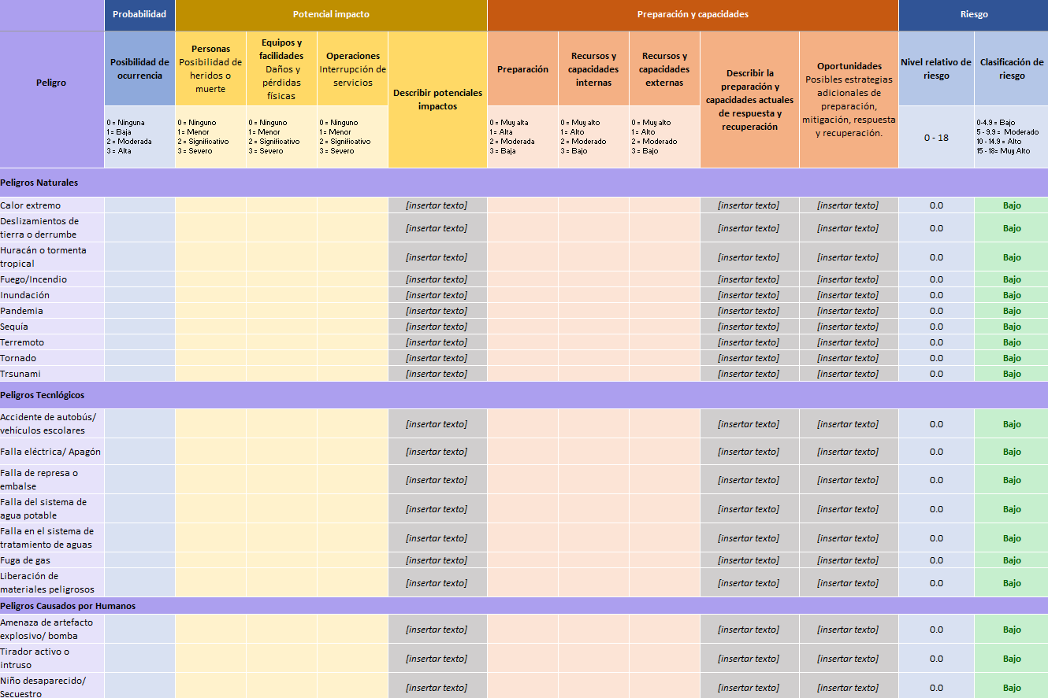

## **Cuando utilizar esta herramienta**

Si su Centro de cuido no ha realizado un análisis de riesgos detallado, siga los pasos que se describen a continuación para completar este análisis junto al Equipo de Planificación de su Centro de Cuido.

Si su Centro tiene un Análisis de Riesgo, pero éste no ha sido actualizado recientemente (en los últimos 2 años), también se recomienda que actualice su análisis con esta herramienta.

La ACUDEN ha proporcionado asistencia técnica a algunos proveedores en la realización de Análisis de Riesgo y Planes de Acción Correctiva. En caso de contar con el análisis de riesgo proporcionado por la ACUDEN, no es necesario completar esta herramienta que se provee como parte de esta Plantilla. Para completar su plan, haga referencia al resultado de dicho documento.

## **Instrucciones para completar el Análisis de Peligros, Vulnerabilidades y Riesgos**

Esta herramienta puede ser completada en la herramienta en formato EXCEL. Una vez completado puede imprimirlo y mantenerlo junto al expediente de documentos importantes del Centro. En caso de requerir apoyo en completar este análisis para su centro, consulte el Plan de Emergencia de su Municipio, o consulte a los oficiales locales de Manejo de Emergencias (OMME), Bomberos u otro personal especializado en análisis de riesgos.

Rellene las celdas del análisis de riesgos según las instrucciones que se proveen a continuación. Considere que algunas columnas se deberán rellenar con una breve descripción y otras se deberán llenar con números del 0 al 3. Solo debe rellenar hasta la columna K, para cada peligro. El nivel de Riesgo relativo (columna L) y la Clasificación de riesgo (columna M) se llenarán automáticamente cuando utilice la herramienta en formato Microsoft Excel. Considere la necesidad de agregar peligros (añadiendo filas a la tabla) en caso de que no estén incluidos en la lista provista.

**Evalúe el potencial riesgo asociado a cada peligro para su Centro de Cuido, considerando los siguientes factores:**

Los elementos a considerar para determinar la **PROBABILIDAD DE OCURRENCIA** incluyen, pero no se limitan a:

1. Datos históricos del Centro o Municipio.
2. Potenciales aumentos en la frecuencia de ocurrencia por el cambio climático u otros factores.
3. Plan de Emergencia Municipal (enfoque en análisis de vulnerabilidad y riesgo).
4. Posibilidad de impactos directos en las facilidades.
5. Posibilidad de impactos indirectos a las facilidades (servicios básicos, transportación, rutas de acceso, etc.)
6. Cualquier esfuerzo para mitigar los impactos de la amenaza.

Escala:

**0 = Ninguna**: Nunca ha ocurrido el fenómeno en el área y es muy poco probable que ocurra en el futuro.

**1 = Baja:** Ocurrencia poco común, ha ocurrido antes en el área, pero es poco probable que ocurra a una escala que pueda provocar consecuencias significativas.

**2 = Moderada**: Ocurre algunas veces por década, o con menor frecuencia, pero con impactos potencialmente significativos.

**3 = Alta**: Se espera que ocurra varias veces en una década con gran potencial de impactos significativos.

Los elementos a considerar para determinar el **POTENCIAL IMPACTO EN LAS PERSONAS** incluyen, pero no se limitan a:

1. Potencial de que personal, visitantes o niños resulten heridos o muertos.
2. Potencial de impactar la infraestructura necesaria para mantener la seguridad de las personas en las facilidades del Centro.
3. Potencial de impactar la infraestructura requerida para la seguridad del personal, impactando su habilidad de reportarse a trabajar.

Escala:

**0 = Ninguno**: Poco probable de que haya impactos significativos.

**1 = Menor**: Impacto menor. No obstante, sin el cuidado necesario, podría haber heridos.

**2 = Significativo**: Impacto significativo, personas podrían resultar heridas, y en casos extremos, podría haber víctimas fatales.

**3 = Severo**: Impacto severo. Muy probable que haya personas heridas y alto potencial de víctimas fatales.

Los elementos a considerar para determinar el **POTENCIAL IMPACTO EN EQUIPOS Y FACILIDADES** incluyen, pero no se limitan a:

1. Los impactos que daños o pérdida de infraestructura podría tener en las operaciones.
2. Costo de reparar posibles daños a la infraestructura.
3. Costos de reemplazar equipos dañados.
4. Tiempo que podría demorar reparar daños.
5. Disponibilidad de alternativas a la infraestructura si resulta inutilizable/dañada.

Escala:

**0 = Ninguno**: Ningún impacto probable.

**1 = Menor**: Impacto menor, pérdidas son poco probables y éstas no tendrían impactos significativos en las operaciones.

**2 = Significativo**: Impacto significativo, daños y pérdidas son probables en un desastre, con posibles interrupciones en las operaciones

**3 = Severo**, daños y pérdidas son muy probables en un desastre. Interrupciones en las operaciones son altamente probables y/o interrupciones que pueden comprometer la seguridad y vida de las personas.

Los elementos a considerar para determinar el **POTENCIAL IMPACTO EN LAS OPERACIONES DEL CENTRO** incluyen, pero no se limitan a:

1. Necesidad de una interrupción planificada de las operaciones.
2. Posibilidad de tener que interrumpir operaciones de forma repentina.
3. Posibilidad de tener que interrumpir operaciones por períodos prolongados.

Escala:

**0 = Ninguno**: Ningún impacto, no hay impacto en las operaciones del Centro

**1 = Menor**: Impacto menor, operaciones podrían verse interrumpidas temporalmente (entre algunas horas y algunos días) o de forma planificada durante el evento.

**2 = Significativo**: Impacto significativo, operaciones podrían verse interrumpidas por un periodo prolongado (de una a varias semanas).

**3 = Severo**: Impacto severo, el Centro no estaría funcional/ tendría que cerrarse (por varias semanas o más)

Para Describir los Potenciales Impactos escriba un breve resumen de los principales potenciales impactos a las personas, equipos y facilidades, y en las operaciones del Centro. El objetivo es identificar áreas de vulnerabilidades específicas.

Los elementos a considerar para determinar la **PREPARACIÓN** incluyen, pero se limitan a:

1. Planes de emergencia existentes para las facilidades.
2. Presencia de un programa de capacitación y nivel de implementación de dicho programa.
3. Uso de ejercicios y simulacros para apoyar la preparación.
4. Evaluaciones y hallazgos de los informes de ejercicios y/o de la respuesta a incidentes reales de emergencia (After Action Reports / Improvement Plans)
5. Existencia y nivel de formalización de colaboraciones para apoyar la preparación (ej.: OMME).
6. Inversiones realizadas en mitigación física (equipos, facilidades, infraestructura).

Escala:

**0 = Muy alta**: Existe un programa de preparación robusto e integral (comprehensive) que es puesto a prueba y evaluado de forma regular.

**1 = Alta:** Existe un plan de preparación y se ha diseñado un programa de capacitación y ejercicios/simulacros.

**2 = Moderada**: Esfuerzos informales de preparación, o planificación incompleta. Los esfuerzos pueden ser beneficiosos en la respuesta, pero son incompletos.

**3 = Baja:** No se llevan a cabo actividades de planificación y preparación, o solo mínimas.

Los elementos a considerar para determinar los **RECURSOS Y CAPACIDADES INTERNAS** incluyen, pero no se limitan a:

1. Evaluación histórica de la preparación y respuesta del Centro.
2. Inversiones realizadas o planificadas para la mitigación de impactos.
3. Nivel de capacitación del personal del Centro sobre los planes y procedimientos de emergencia.
4. Dependencia en recursos internos versus recursos externos.

Escala:

**0 = Muy alto:** Capacidad significativa de recursos internos para manejar situaciones de emergencias y desastre.

**1 = Alto**: Bastante capacidad de recursos internos para manejar situaciones de desastres, pero se requiere algo de asistencia externa. Las colaboraciones para acceder los recursos/capacidades faltantes están formalizadas (planificación conjunta, contratos, MOU, AC, etc.)

**2 = Moderado**: Algo de capacidad de recursos internos para manejar situaciones de desastres, pero hay una dependencia en recursos/capacidades externas. Existe planificación para colaborar con entidades externas, pero son colaboraciones informales.

**3 = Bajo**: Muy poca o ninguna capacidad interna, con acceso limitado a recursos externos limitada, y/o no existen planes de colaboración con aliados externos.

Los elementos a considerar para determinar los **RECURSOS Y CAPACIDADES EXTERNAS** incluyen, pero no se limita a:

1. Existencia de recursos y colaboraciones externas.
2. Formalización de los recursos externos a través de planes, AC, MOU, contratos, precontratos, etc.
3. Demostración de la disponibilidad de recursos externos en desastres anteriores o durante la realización de ejercicios y simulacros.
4. Capacidades de los colaboradores externos, y capacidades de ayuda mutua

Escala:

**0 = Muy alta**: Recursos externos significativos para suplir las brechas/necesidades de capacidades del Centro.

**1 = Alto**: Recursos externos significativos para suplir la mayoría de las brechas/necesidades de capacidades internas del Centro.

**2 = Moderado**: Algunos recursos externos existentes, pero son específicos y probablemente no podrán suplir la mayoría de las brechas/necesidades internas del Centro.

**3 = Bajo**: Recursos y capacidades externas no existen o no se conocen.

Para describir la **PREPARACIÓN Y CAPACIDADES ACTUALES DE RESPUESTA Y RECUPERACIÓN**, considere la “justificación” de los niveles que asignó, o proveer un resumen de los principales elementos considerados para definir el nivel de preparación, recursos y capacidades internas, así como recursos y capacidades externas. El objetivo es destacar las fortalezas y/o debilidades existentes en estas áreas.

Para describir las **OPORTUNIDADES - POSIBLES ESTRATEGIAS ADICIONALES DE PREPARACIÓN, MITIGACIÓN, RESPUESTA Y RECUPERACIÓN**, identifique cómo el Centro podría fortalecer tanto la preparación como los recursos y capacidades internas y externas donde se ha identificado brechas.

## **Croquis del interior del Centro**

El croquis del interior y del exterior del Centro deberán estar pegados en las paredes de cada salón del Centro, con las instrucciones para evacuar cada salón (procedimiento de respuesta a incidentes en los Anejos Funcionales de este Plan).

Se recomienda solicitar apoyo a la Oficina de Planificación en la realización de los croquis.

Si el Centro aún no ha creado un croquis de planta con todos los componentes de emergencia enumerados a continuación, considere desarrollar un mapa de cada habitación del edificio. Vea el plano de planta de la MUESTRA que se encuentra a continuación. Incluya en su croquis la ubicación de lo siguiente:

1. Salidas de emergencia Primaria y Secundarias. Todos los salones deberían tener 2 salidas. En caso de haber solo una puerta, identifique ventanas de escape para casos de emergencia.
2. Área de “Lockdown” o “Refugio en el Lugar (Shelter-in-Place)” en el sitio (dentro de las instalaciones; designe al menos una sala interior "segura", preferiblemente un espacio sin ventanas, con cerraduras seguras)
3. Detectores de humo y monóxido de carbono
4. Extintores
5. Desfibrilador (en caso de que haya más de 30 personas)
6. Mochilas de emergencias de los salones
7. Kit de suministros de emergencias del Centro
8. Copias de los Expedientes/documentos de emergencia
9. Válvulas de cierre para agua, gas, luz
10. Teléfonos fijos del Centro
11. Rampas de acceso para personas con necesidades especiales de movilidad
12. Equipo de desalojo para niños con necesidades especiales de movilidad (como cunas o mochilas de desalojo)
13. Otros

Se recomienda que revise este croquis con el Departamento de Bomberos y la Oficina Municipal de Manejo de Emergencias. Después de que se haya revisado el plan, entregue copias al personal del Centro de cuido y pegue una copia en cada salón.

**Ejemplo de un croquis del plano interior:**

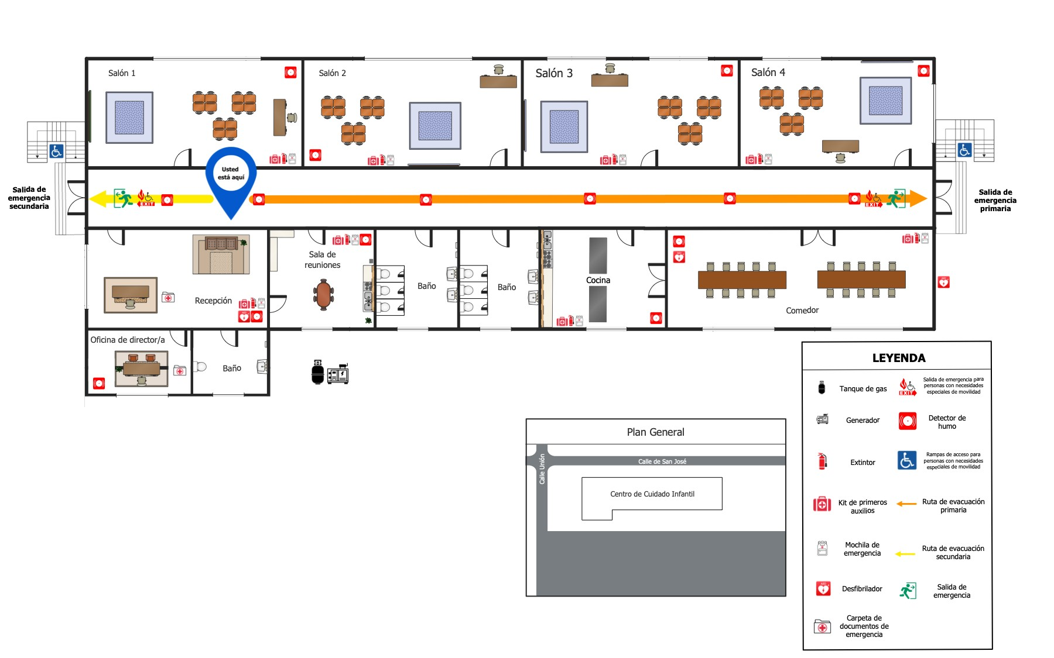

## **Croquis área exterior del Centro**

[Si el Centro aún no ha creado un croquis del diseño exterior del Centro que incluya los componentes enumerados a continuación, considere desarrollar uno. Incluya en él la ubicación de los siguientes componentes:

1. Edificio del Centro de cuidado infantil (sin detalles)
2. Puntos de Asamblea Primario y Secundario
3. Ruta designada desde el edificio a los Puntos de Asamblea Primario y Secundario (incluir rutas de evacuación para personas con necesidades especiales)
4. Rampas de acceso para personas con necesidades especiales
5. Sala de almacenamiento (especificar dónde se almacena el diésel)
6. Planta generadora
7. Áreas generales de estacionamiento, flujo de vehículos, áreas de juego, cercas y portones
8. Áreas peligrosas, como piscinas, almacenamiento de basura, corrales de animales, etc.
9. Mostrar el tamaño total del patio]

**Ejemplo de un croquis del área exterior del centro**

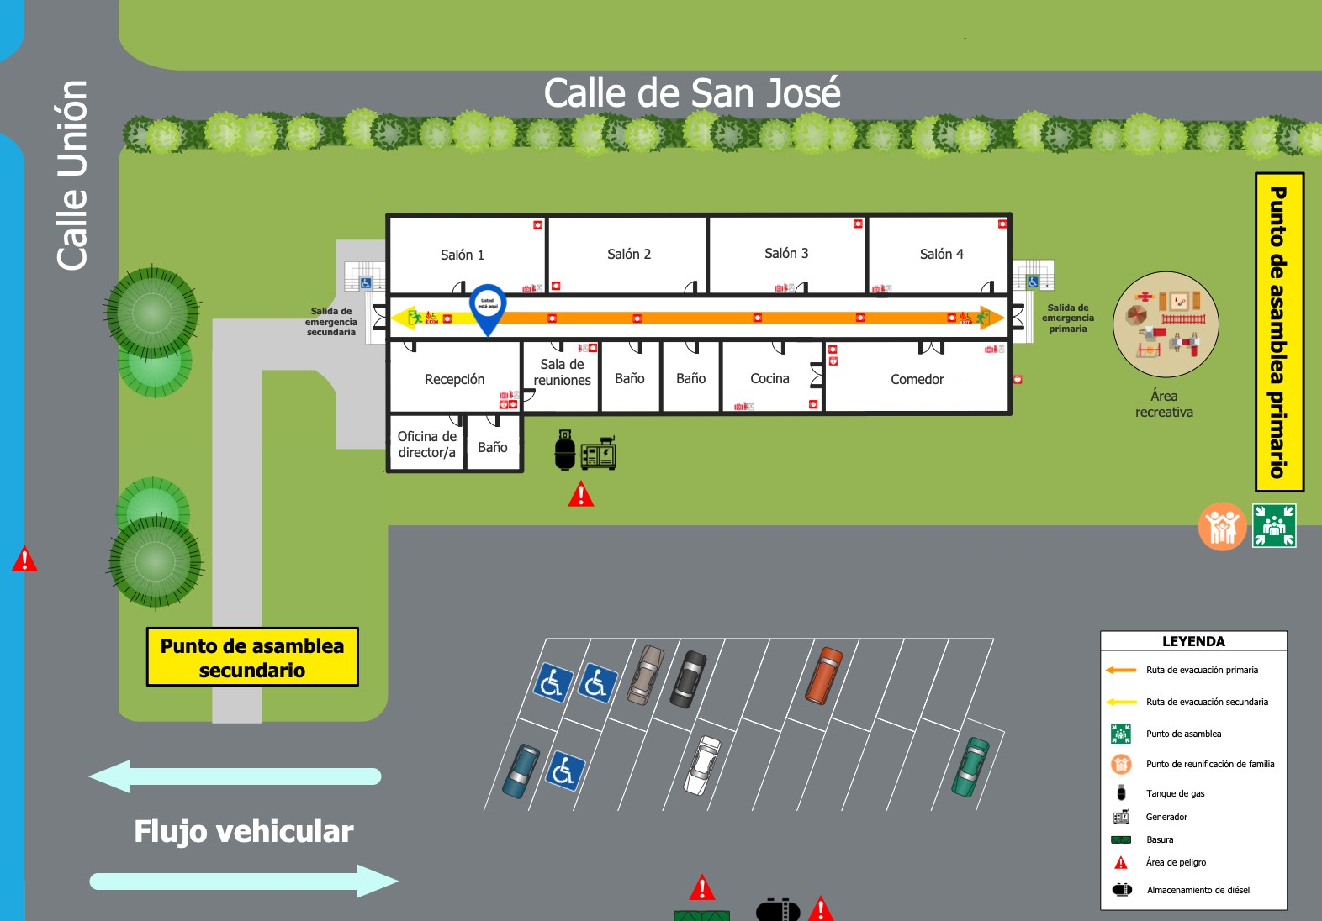

## **Diagrama de la comunidad**

Si el Centro aún no ha creado un Diagrama de la comunidad, desarrolle uno siguiendo las indicaciones a continuación. El Diagrama de la comunidad de EJEMPLO que se muestra a continuación contiene lo que se puede incluir en su diagrama:

1. Edificio del Centro de cuidado infantil (sin detalles)
2. Ruta designada desde el edificio al área(s) de evacuación/puntos de asamblea
3. Posibles riesgos existentes en la ruta de evacuación exterior
4. El punto de asamblea fuera del área del Centro
5. Punto de Asamblea y Rutas de evacuación de tsunami
6. Sitio de reubicación. NOTA: Se requiere un Acuerdo Colaborativo para todas las ubicaciones fuera del sitio
7. Hospitales / Clínicas / Farmacias / Centros de emergencias médicas (ambulancias)
8. Estación de bomberos (estatales y municipales)
9. Cuartel de policía (estatales y municipales)
10. Gasolineras
11. Centros de distribución de gas
12. Plantas de tratamiento de aguas o de químicos
13. Subestaciones eléctricas
14. Otros Centros de cuidado infantil
15. Organizaciones de fe/religiosas
16. Escuelas
17. Parques
18. Bibliotecas
19. Otros recursos específicos del barrio

Nota: Puede añadir foto de Google Maps de la comunidad.

**Ejemplo de un croquis de la comunidad**

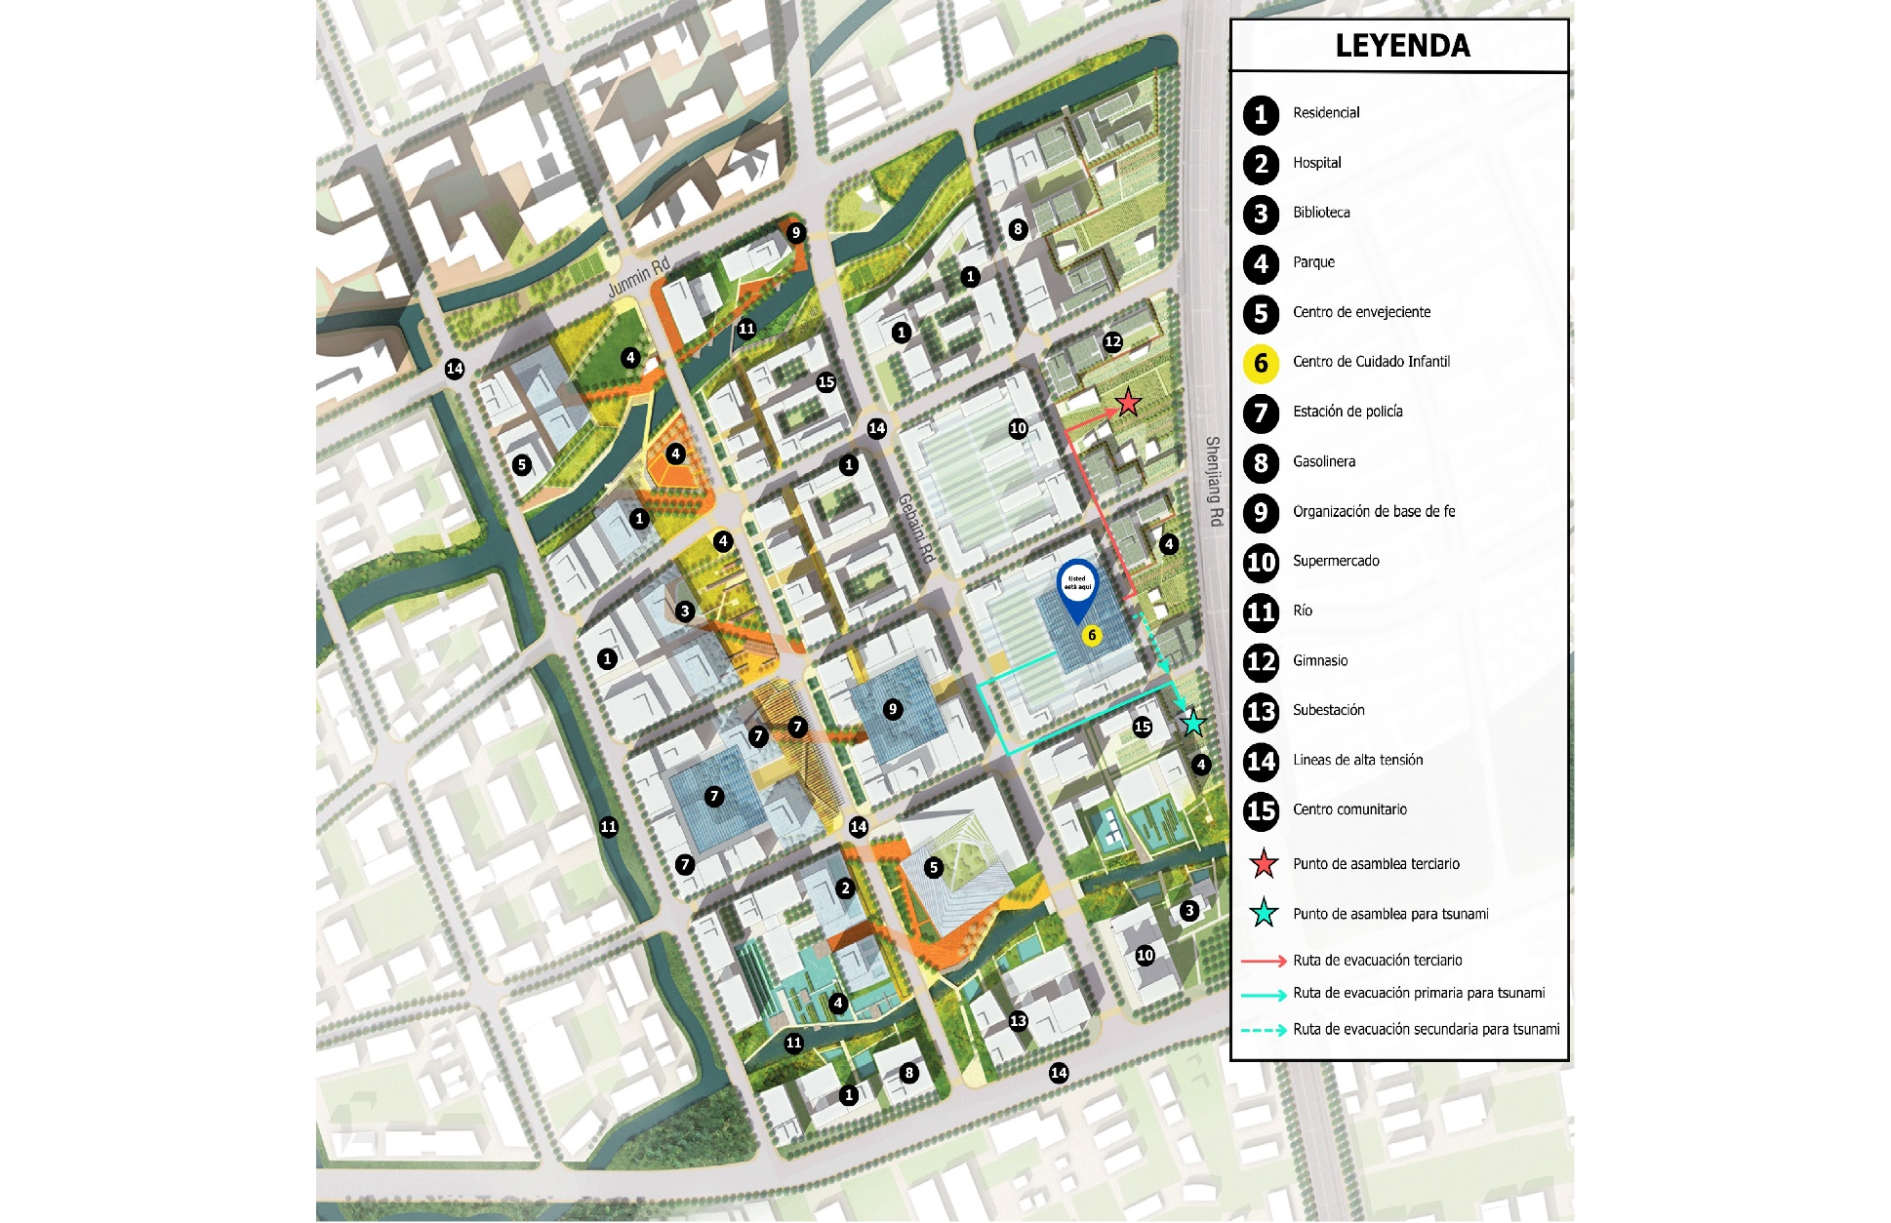

## **Información de contacto del personal del Centro**

Lista actualizada el día ____________________________________________________________

|  |  |  |  |  |  |  |  |
| --- | --- | --- | --- | --- | --- | --- | --- |
| **Nombre** | **Teléfono celular** | **Teléfono fijo** | **Correo electrónico** | **Contacto de emergencia** | **Dirección** | **Necesidades especiales en emergencias** | **Certificaciones que posee** |
|  |  |  |  |  |  |  |  |
|  |  |  |  |  |  |  |  |
|  |  |  |  |  |  |  |  |
|  |  |  |  |  |  |  |  |
|  |  |  |  |  |  |  |  |
|  |  |  |  |  |  |  |  |
|  |  |  |  |  |  |  |  |
|  |  |  |  |  |  |  |  |
|  |  |  |  |  |  |  |  |
|  |  |  |  |  |  |  |  |
|  |  |  |  |  |  |  |  |
|  |  |  |  |  |  |  |  |
|  |  |  |  |  |  |  |  |
|  |  |  |  |  |  |  |  |
|  |  |  |  |  |  |  |  |
|  |  |  |  |  |  |  |  |
|  |  |  |  |  |  |  |  |

La información en esta tabla será solo compartida con personas directamente asociadas al Centro de cuidado infantil. No será compartida con personas externas, de acuerdo con las mejores prácticas para resguardar la seguridad del personal y la regulación vigente de protección de datos personales.

## **Lista de cotejo de emergencia para niños y personal con discapacidades y necesidades especiales**

|  |  |
| --- | --- |
| **Acción** | **Persona responsable** |
| **Alimentos y Agua** |  |
| * **Alimentos y equipo de alimentación**: Asegurar la disponibilidad de suministro de sondas o alimentos especiales para niños que los requieran / dietas especiales (alérgicos, gluten free, diabético, dieta baja en azúcar, baja en grasas, suministros de leche especial, etc.) para 7 días. Verificar fechas de expiración. |  |
| * **Agua**: Asegurar suministro de agua potable para los niños o personal con necesidades especiales que lo requieran para 7 días. (1 galón por persona por día) |  |
| **Medicamentos** |  |
| * **Suministros:** Hay un suministro de al menos tres días de medicamentos para cada niño y miembro de personal que los necesite. |  |
| * **Almacenamiento:** Se ha asegurado que los medicamentos no caducan y se almacenan a la temperatura adecuada, que se puede mantener durante el desalojo o el transporte (por ejemplo, un refrigerador con un paquete frío para medicamentos refrigerados). |  |
| * **Capacitación:** Existe un miembro(s) designado(s) del personal y éste está capacitado para manejar medicamentos durante el desalojo y transporte. |  |
| **Desalojo y traslado de niños no-ambulatorios** |  |
| * **Equipo con ruedas:** El equipo está disponible para desalojar a niños con dificultad de movilidad (por ejemplo, cunas de desalojo, vagones, cochecitos con varios asientos). |  |
| * **Sillas de ruedas:** Una cantidad suficiente de sillas de desalojo o sillas aptas para escaleras, especialmente si hay dos o más pisos en el Centro de cuidado infantil. Si un niño utiliza una silla de ruedas eléctrica, una silla manual ligera debe estar disponible como respaldo. |  |
| * **Capacitación:** Todo el personal está capacitado en los procedimientos de desalojo de acuerdo con las necesidades físicas, de desarrollo y emocionales de los niños con dificultad de movilidad. |  |
| **Identificación de emergencia** |  |
| * **Formularios de Información de Emergencia para** **Niños y Personal:** La información de emergencia de cada niño y del personal está actualizada con nombre, alergias, medicamentos, contactos de emergencia. La información se actualiza regularmente para reflejar cambios en diagnósticos y tratamientos apenas ocurran. |  |
| * **Identificación de emergencia:** Cada niño tiene una identificación de emergencia actualizada con su nombre y necesidades de asistencia comunicacional. |  |
| * **Pulseras de** **Alerta Médica:** Los niños y el personal con brazaletes de alerta médica las usan en todo momento. |  |
| **Equipos y suministros** |  |
| * **Fechas de** **vencimiento:** Las fechas de vencimiento de los suministros médicos y no médicos se revisan regularmente. Al menos cada 6 meses. Se mantiene un registro con las fechas de vencimientos de los medicamentos almacenados. |  |
| * **Dispositivos de asistencia:** Los dispositivos están etiquetados con el nombre del niño y la información de contacto. Los repuestos de batería y fuentes alternativas de energía son identificados para equipos o aparatos que necesitan electricidad. |  |
| * **Necesidades sociales y emocionales:** Equipos/suministros preidentificádoses para disminuir la estimulación visual o auditiva (por ejemplo, tiendas emergentes, auriculares, etc.) están disponibles para niños con dificultades con entornos desconocidos o caóticos. |  |

## **Información de contacto de las agencias locales de emergencias**

La lista de contactos de emergencia será verificada y actualizada, al menos, 1 vez al año.

Lista actualizada por última vez por: _________________________________, el día _______________

| **Agencia** | **Teléfono de emergencia** | **Persona de contacto/puesto** | **Correo electrónico** |
| --- | --- | --- | --- |
| **Agencias de primera respuesta** | | | |
| Policía Municipal |  |  |  |
| Negociado de la Policía de Puerto Rico (NPPR) |  |  |  |
| Oficina Municipal de Manejo de Emergencias (OMME) |  |  |  |
| Cuerpo de Bomberos Municipal |  |  |  |
| Cuerpo de Bomberos Estatal |  |  |  |
| Negociado de Manejo de Emergencias |  |  |  |
| Emergencias Médicas |  |  |  |
|  |  |  |  |
| **Agencias de gobierno local** | | | |
| Municipio |  |  |  |
| Oficina Local del Departamento de la Familia |  |  |  |
| Oficina de Licenciamiento |  |  |  |
| ACUDEN [Para proveedores del programa Child Care] |  |  |  |
| Departamento de Salud Pública |  |  |  |
| ADFAN |  |  |  |
| Emergencias Sociales del Departamento de la Familia |  | (787) 749 1333 |  |
|  |  |  |  |
| **Servicios básicos y proveedores** | | | |
| Compañía de electricidad |  |  |  |
| Compañía de Agua |  |  |  |
| Compañía de Gas |  |  |  |
| Compañía de Cable/Internet |  |  |  |
| Compañía de Teléfono |  |  |  |
| Proveedores de alimentos |  |  |  |
| Proveedores de agua |  |  |  |
| Proveedores de transporte |  |  |  |
| Proveedores de equipos médicos |  |  |  |
|  |  |  |  |
|  |  |  |  |
|  |  |  |  |
| **Escuelas K-12 (públicas y privadas)** | | | |
|  |  |  |  |
|  |  |  |  |
|  |  |  |  |
|  |  |  |  |
| **Otros Centros de cuidado infantil** | | | |
|  |  |  |  |
|  |  |  |  |
|  |  |  |  |
| **Medios locales de comunicación y otras organizaciones de respuesta** | | | |
| Estación de radio local |  |  |  |
| Estación de TV local |  |  |  |
| Cruz Roja Americana |  |  |  |
|  |  |  |  |
|  |  |  |  |

## **Lista de voluntarios autorizados**

El Centro de Cuidado Infantil mantiene una lista de voluntarios cuyos datos han sido investigados adecuadamente y pueden ser llamados durante emergencias. Estos voluntarios tienen, por lo menos, cuarto año de escuela superior, se han sometido a una verificación de antecedentes penales, antecedentes de maltrato, Ley 300, y han recibido capacitación en CPR y primeros auxilios. Adicionalmente, todos los voluntarios deben cumplir los requisitos que se establezca en el Reglamento de Licenciamiento 8860 determinados por el Departamento de la Familia.

|  |  |  |  |  |  |
| --- | --- | --- | --- | --- | --- |
| **Nombre del voluntario** | **Teléfono celular** | **Teléfono fijo** | **E-mail** | **Dirección** | **Certificaciones (CPR, primeros auxilios, etc.)** |
|  |  |  |  |  |  |
|  |  |  |  |  |  |
|  |  |  |  |  |  |
|  |  |  |  |  |  |
|  |  |  |  |  |  |
|  |  |  |  |  |  |
|  |  |  |  |  |  |
|  |  |  |  |  |  |
|  |  |  |  |  |  |
|  |  |  |  |  |  |
|  |  |  |  |  |  |
|  |  |  |  |  |  |
|  |  |  |  |  |  |
|  |  |  |  |  |  |
|  |  |  |  |  |  |
|  |  |  |  |  |  |
|  |  |  |  |  |  |

## **Lista de suministros de emergencia del Centro de Cuido**

A continuación, se listan todos los elementos que contienen las mochilas de emergencia de cada salón, los expedientes de emergencia, y el kit de suministros de emergencia del Centro.

Cada Centro debe editar las listas a continuación, insertando filas adicionales con los elementos que normalmente contienen las mochilas de emergencia de su Centro o eliminando aquellos que no incluyen. Cada vez que se revise el cumplimiento, puede utilizar estas listas como Listas de Cotejo, destacando la fecha en que se revisaron y/o se sustituyeron los alimentos o medicinas perecederas.

### **Responsable de su revisión**

La(s) persona(s) responsables de asegurar que las mochilas, expedientes y Kit de suministro emergencia estén siempre abastecidas (incluyendo actualizar la información de emergencia, y sustituir alimentos o medicamentos antes de que expiren), es: [inserte el nombre y puesto de la o las personas encargadas, y si sus tareas asignadas están diferenciadas, indíquelas]

Esta responsabilidad incluye:

* Respaldar documentos críticos, incluyendo información de los niños y el personal, documentos financieros y administrativos (contratos con proveedores, planillas, seguros, etc.)
* Al menos 2 veces al año, enviar recordatorios a las familias de actualizar la información de contacto de emergencia o la información médica de los niños.
* Mantener un registro de los suministros de emergencia
* Cada 6 meses, revisar la fecha de expiración de los medicamentos y alimentos en las mochilas y kit de suministros de emergencia, y sustituir los que hayan expirado o estén prontos a expirar
* Revisar que baterías almacenadas no estén dañadas
* Otras

### **Mochilas de Emergencia**

Las mochilas de emergencia se ubican en cada salón. Se recomienda utilizar una mochila resistente al agua o una mochila con ruedas suficientemente grande para guardar suministros para una evacuación de 6 horas. A continuación, se listan todos los elementos que la mochila de emergencia de cada salón tendrá en su interior:

|  |  |  |
| --- | --- | --- |
| **Mochila de emergencias (1 en cada salón)** | **Última actualización** | **✓** |
| Kit básico de primeros auxilios |  |  |
| Lista de asistencia diaria |  |  |
| Listas de contactos de emergencia |  |  |
| “Formulario de contacto e información básica del niño” para cada niño del salón |  |  |
| “Tarjeta de Identificación Infantil” para cada niño del salón |  |  |
| Medicamentos y permisos de los padres para su administración en situaciones de emergencia |  |  |
| Toallitas húmedas, pañales, papel higiénico |  |  |
| Desinfectante de manos |  |  |
| Agua embotellada (1 galón cada 4 personas) |  |  |
| Snacks no-perecederos para los niños, como barras de cereal y galletas |  |  |
| Fórmula para bebés en polvo, biberón, chupetes |  |  |
| Copia del Plan de Emergencia |  |  |
| Silbato |  |  |
| Linterna a batería |  |  |
| Repelente de mosquitos y protector solar |  |  |
| Cargador de celular y batería externa pequeña |  |  |
| Cuerda para desalojo |  |  |
| Multiherramienta y tijeras |  |  |
| Radio a batería y baterías adicionales |  |  |
| Juegos y actividades para los niños |  |  |

### **Expedientes de Emergencia/Documentos importantes**

Los documentos en la lista se mantendrán actualizados regularmente, se mantendrá más de una copia física en diferentes lugares protegidos del agua y fuego y se mantendrán copias digitales de ellos, que sean fácilmente accesibles por el personal autorizado que lo requiera. El Centró mantendrá informado al personal clave sobre cómo acceder a ellos.

|  |  |  |  |
| --- | --- | --- | --- |
| **Expedientes de Emergencia del Centro** | | **Última actualización** | **✓** |
| Copia del Plan de Operacional de Emergencia | |  |  |
| “Formulario de contacto e información básica del menor” para cada menor | |  |  |
| “Formulario de reunificación infantil” para cada menor | |  |  |
| “Formulario de Información de Emergencia para Menores con Necesidades Especiales de Salud” y planes de acción para todo menor con necesidades especiales de salud | |  |  |
| Una foto actualizada de cada menor para su uso durante las operaciones de reunificación | |  |  |
| Autorizaciones para la administración de medicamentos en situaciones de emergencias e instrucciones para el personal y los menores | |  |  |
| Información de contacto de emergencia del personal | |  |  |
| Listado actualizado de números de teléfono de emergencia | |  |  |
| Información contacto de emergencia de los suplidores | |  |  |
| Mapa de área | |  |  |
| Planos de las facilidades | |  |  |
| MOU, Acuerdos Colaborativos, contratos y precontratos vigentes del Centro | |  |  |
| Copia de la póliza de seguro del Centro | |  |  |
| Documentos bancarios | |  |  |
| Copias del formulario de Informe de Daños de Incidentes | |  |  |
|  | |  |  |
| **Ubicación del archivo** |  | |  |
| **¿Ubicación del** **archivo** **señalada en el croquis de la planta?** |  | |  |

### **Suministros de emergencia**

En la siguiente lista se identifican los suministros básicos que incluye el kit para emergencias del Centro. Estos suministros deben mantenerse en una caja o maleta en el área de Refugio en el Lugar o Lockdown dentro del Centro, o cerca de las salidas de emergencia, para que se pueda transportar rápidamente hacia el lugar de asamblea fuera de las instalaciones.

|  |  |  |  |
| --- | --- | --- | --- |
| **Suministros médicos** | | **Última actualización** | **✓** |
| Kit completo de primeros auxilios | |  |  |
| Medicamentos para niños y adultos | |  |  |
| Equipo necesario para satisfacer necesidades de salud como un nebulizador | |  |  |
| Dispositivos de asistencia necesarios para el funcionamiento diario: andador, anteojos, tablero de comunicación, etc. | |  |  |
| **Alimentos y agua** | | **Cantidad** | **✓** |
| Fórmula para bebés (en caso de tener maternales) para 7 días | |  |  |
| Comida para bebés para 7 días | |  |  |
| Leche en polvo o enlatada para 7 días | |  |  |
| Alimentos no perecederos para 7 días | |  |  |
| Agua para 7 días | |  |  |
| Equipo necesario para satisfacer las necesidades nutricionales de los lactantes y niños con necesidades especiales de alimentación | |  |  |
| **Higiene** | |  |  |
| Desinfectante de manos y materiales de limpieza, bolsas de basura | |  |  |
| Pañales y toallitas húmedas | |  |  |
| Papel higiénico | |  |  |
| **Ropa** | |  |  |
| Cambio de ropa para los niños | |  |  |
|  | |  |  |
| **Artículos adicionales** | | **Cantidad** | **✓** |
| Mantas para dormir | |  |  |
| Silbato | |  |  |
| Linternas solares o a manigueta | |  |  |
| Baterías adicionales | |  |  |
| Tazas, platos y utensilios para comer desechables | |  |  |
| Toallas de papel | |  |  |
| Papel higiénico | |  |  |
| Abridor manual de latas | |  |  |
| Radio de baterías, preferiblemente una radio NOAA y baterías adicionales | |  |  |
| Teléfono celular cargado con cargador, inversor o cargador solar | |  |  |
| Mascarillas y filtros | |  |  |
| Llave o alicates para cerrar el paso de los servicios básicos/públicos | |  |  |
| Tijeras | |  |  |
| Masking tape | |  |  |
| Bolsas plásticas de basura y lazos/ataduras | |  |  |
| Dinero en efectivo para emergencias y monedas | |  |  |
| Pastillas de cloro para desinfectar agua | |  |  |
| Aerosol de color fluorescente | |  |  |
| Megáfono | |  |  |
| Fósforos en un recipiente impermeable | |  |  |
| Libros, juegos, rompecabezas y otras actividades para niños | |  |  |
| **Ubicación(es) de los suministros de emergencia** |  | | |
| **¿Ubicación está señalada en el croquis de planta?** |  | | |

## **Lista de Cotejo de acciones de mitigación**

Utilice la siguiente lista regularmente para verificar que esté realizando y/o cumpliendo con las actividades de mitigación correspondientes. La persona encargada de verificar que se realicen las actividades de mitigación es: [insertar el nombre y puesto de la persona encargada]

| **Actividad de mitigación** | **¿Acción realizada?** (Sí/No) | **Fecha de evaluación** |
| --- | --- | --- |
| 1. ¿Están los extintores disponibles en cada ambiente de desarrollo, vigentes, montados de forma segura y son fácil acceso al personal? |  |  |
| 1. ¿El personal, los voluntarios y padres/tutores del Centro han sido adiestrados en cómo usar los extintores de incendios correctamente? |  |  |
| 1. ¿Las rutas de salidas están libres de posibles obstrucciones que podrían caerse y bloquear la salida (como objetos grandes, o gabinetes)? |  |  |
| 1. ¿El centro cuenta con generador eléctrico y cisterna?  (La instalación del generador debe ser realizada por un perito electricista con licencia vigente) |  |  |
| 1. ¿Al menos dos personas están capacitadas para encender y operar el generador eléctrico? |  |  |
| 1. ¿El centro realiza mantenciones periódicas al generador? |  |  |
| 1. ¿Los gabinetes y estantes están sujetados a la pared de forma segura resistente a terremoto? |  |  |
| 1. ¿Los artículos pesados (como juguetes o casas de muñecas) o cortantes están guardados en un lugar con seguro? |  |  |
| 1. ¿Los bloques y objetos pesados están guardados en los estantes más bajos? |  |  |
| 1. ¿Los televisores o contenedores de mascotas, como peceras y artículos similares, están sujetados para que no se deslicen o caigan de los estantes? |  |  |
| 1. ¿Los cuadros y los objetos colgados están sujetados a la pared con alambre y argollas cerradas o de manera tal que no se caigan de los estantes? |  |  |
| 1. ¿Las cunas están ubicadas lejos de la parte superior de las escaleras y de otros lugares donde no pueden rodar o donde podrían caer objetos pesados sobre ellas? |  |  |
| 1. ¿Las pizarras, pantallas de proyección y los tablones de anuncios están sujetados en la pared o colgados desde el techo de forma segura? |  |  |
| 1. ¿Se utilizan paneles livianos, en lugar de estanterías u otros muebles altos, para dividir las habitaciones? |  |  |
| 1. ¿Los cristales de las ventanas grandes están hechos de vidrio resistente a los golpes o están cubiertos con láminas de seguridad (como papel de contacto transparente), tormenteras o paneles de madera? |  |  |
| 1. ¿El número de la calle donde ubica el edificio está visible y se distingue claramente desde la calle o acera? |  |  |
| 1. ¿Cada puerta está debidamente rotulada con números o con letras o identificadas con la categoría de servicio? (Salón Infantes, Salón Maternales etc.) |  |  |
| 1. ¿Las luces fluorescentes tienen cubiertas para evitar que pedazos de vidrio roto se dispersen? |  |  |
| 1. ¿Las luces de emergencia y los rótulos de salida están en su lugar, claramente identificados y en funcionamiento? |  |  |
| 1. ¿Existen políticas de entrada y salida para todas las personas que ingresan al edificio? |  |  |
| 1. ¿El corte de emergencia para el suministro de agua, suministro de servicio eléctrico, y servicio de gas tiene un letrero colocado al lado del control que lo identifica como el medio principal de desconexión/cierre? |  |  |
| 1. ¿El personal tiene conocimiento dónde están los cierres de emergencia, cómo operarlos, qué herramientas se necesitan y cómo acceder rápidamente a ellos? |  |  |
| 1. ¿El croquis del centro identifica las áreas de basura, los lugares de asamblea en el área y fuera del área del Centro? |  |  |
| 1. ¿Se han reservado fondos (ahorros) para poder hacer reparaciones oportunamente y reabrir el Centro en caso de desastre? |  |  |
| 1. Materiales como detergentes, químicos, insecticidas, material de limpieza o material inflamable, ¿están en un lugar seguro? |  |  |
| 1. Los cambiadores ¿están sujetados a la pared? |  |  |
| 1. ¿Las lámparas están aseguradas de manera que no se caigan de los estantes? |  |  |
| 1. ¿El centro provee jabón en todos los baños y señaléticas para incentivar el lavado de manos continuo de personal y niños? |  |  |
| 1. ¿El centro remueve regularmente las ramas de árboles cerca del centro que se pueden caer durante una tormenta? |  |  |

## **Consideraciones para la Continuidad de Operaciones (COOP)**

**Ver en la “Guía de Planificación para Emergencias y Desastres para Centros de Cuido” el Anejo de Planificación para el mantenimiento de servicios o continuidad de las operaciones (COOP) (página 28-30).**

Muchas familias dependen del cuidado de niños diariamente para poder ir a trabajar sabiendo que sus niños están seguros. El [Nombre del Centro de Cuidado Infantil] entiende que importante para su comunidad que el cuidado de los niños esté disponible lo más rápidamente posible, si las condiciones de seguridad lo permiten, después de un desastre. Tener acceso a este servicio permite a los padres y tutores ocuparse de las tareas de recuperación, volver a sus trabajos y, por lo tanto, permite que la economía se reanude y prospere. Esto conduce a una mejor capacidad de la comunidad para recuperarse de emergencias o desastres.

### Acciones para la continuidad operativa

El [Nombre del Centro de Cuidado Infantil] hará todo lo posible para continuar sus servicios después de un desastre cuando sea posible. Para ello, se llevan a cabo las siguientes actividades:

1. **PROMUEVE LA PREPARACIÓN FAMILIAR –** Se destaca regularmente la importancia de la preparación personal de los empleados y las familias. Si el personal y sus familias están a salvo y abastecidas, el personal podrá regresar al trabajo para apoyar la provisión de este servicio esencial. Todo el personal del Centro debe contar con un plan de preparación personal y familiar y tener suministros de emergencia en sus casas. *Para encontrar información adicional sobre lo que debe considerarse en la preparación personal, visite <https://ncdp.columbia.edu/library/preparedness-tools/asistente-de-preparacion/> y [www.ready.gov](http://www.ready.gov).
2. **PLAN COOP -** El Centro ha considerado la continuidad del negocio/continuidad de operaciones en sus procesos de planificación y ha desarrollado un Plan COOP. *En caso de existir, se debe anejar al Plan Operacional de Emergencias. Este plan incluye formas de reanudar las funciones esenciales y servicios después de un desastre. Esto puede incluir proporcionar servicios de forma parcial, como, por ejemplo, servicios modificados en horarios reducidos, o cuidado de niños en un lugar alternativo (sitio de reubicación – ver ejemplo de Acuerdo de Colaboración). Esto implica obtener las autorizaciones necesarias para funcionamiento en ubicación alternativa según la regulación de licenciamiento vigente. *Para obtener recursos sobre Planificación para la Continuidad de Operaciones visite: <https://rcrctoolbox.org/toolbox/coop-planning-tools/>
3. **PRIORIZA LA PREVENCIÓN Y PREPARACIÓN -** El Centro lleva a cabo actividades de mitigación tales como el mejoramiento de la resistencia de la estructura (por ejemplo, entablar las ventanas o poner tormenteras en preparación de un huracán, mantiene regularmente generadores eléctricos, etc.) para minimizar los impactos en el Centro y facilitar la reanudación más rápida de los servicios.
4. **PRIORIZA LA PLANIFICACIÓN Y PREPARACIÓN FINANCIERA** - Sin una planificación financiera será difícil recuperarse. Mantener fondos de reserva y seguros puede facilitar la continuidad operativa.
5. **MANTIENE SUMINISTROS DE EMERGENCIA –** El Centro tiene suministros de emergencia para desastres disponibles.
6. **COORDINA CON SUPLIDORES** – El Centromantiene una lista de contactos de proveedores locales para garantizar la entrega de suministros esenciales en situaciones de emergencias.
7. **MANTIENE SEGUROS DOCUMENTOS IMPORTANTES –** El Centro mantiene una copia de seguridad de todos los documentos importantes a los que se puede acceder fuera de las facilidades del Centro (en la nube), y tiene un plan de cómo se pueden volver a obtener los originales en caso de perderlos.
8. **SITIO ALTERNO DE OPERACIÓN – en caso de un incidente que no permita volver a operar en las facilidades normales,** el Centro tiene un acuerdo con una facilidad alternativa que se puede utilizar para brindar los servicios en una emergencia. [ingrese la dirección, y la latitud y longitud]. El Centro cuenta con un Acuerdo Colaborativo por escrito para el sitio de relocalización en caso de emergencias que se encuentra en Anejos. El Centro se asegura de cumplir con las normas de licenciamiento para estos casos. El Centro mantiene una buena relación y contacto regular con la oficina local de licenciamiento y explora la posibilidad de obtener permisos cuando es necesario.

### Funciones esenciales

La siguiente es una lista de las funciones esenciales* del Centro de Cuidado de niños:

*Nota: Cada unidad o departamento debe identificar todas sus funciones (por ejemplo, proporcionar servicios de cuidado, preparar alimentos, ofrecer terapias especiales, pagar a suplidores, pagar salarios, etc.) y los posibles efectos si esa función no está disponible. Una vez se identifican todas las funciones se deben identificar los servicios o funciones esenciales versus las no-esenciales. Las Funciones Esenciales, son aquellas sin las cuales el centro no puede operar. Esto implica, que hay algunas funciones que no son esenciales, es decir, el Centro si podría operar sin ellas, como, por ejemplo: el centro podría operar sin tener la cocina disponible, pues puede ofrecer alimentos ya preparados. El centro puede operar con menor capacidad si es que no todos los salones están disponibles, o en un horario reducido si hay menos personal. Las funciones esenciales son las condiciones mínimas requeridas para poder continuar dando un servicio, aunque sea en condiciones, horarios, lugares distintos a los normales. Para cada función esencial, debe completar una descripción de la función el equipo requerido para poder llevarla a cabo y el personal requerido.

|  |  |  |  |
| --- | --- | --- | --- |
| **Función esencial** | **Descripción de la función** | **Equipo requerido** | **Personal requerido** |
|  |  |  |  |
|  |  |  |  |
|  |  |  |  |
|  |  |  |  |
|  |  |  |  |

# 

## **Acciones de recuperación**

### Funcionamiento del Centro

La siguiente es una lista de las acciones de recuperación que el Centro [Nombre del Centro de Cuidado Infantil] completará después de un evento de emergencia o desastre. Esta no es una lista completa, sino más bien un punto de partida después de un desastre. Esta lista puede utilizarse como lista de cotejo después de un evento.

* Asegurar que el acceso y el uso del edificio ha sido aprobado por las agencias locales apropiadas (ej.: departamento de construcción, salud ambiental) antes de rehabitar y reabrir la instalación.
* Realizar una evaluación completa de daños de las instalaciones
  + - Registrar todos los daños en un formulario de evaluación de daños.
    - Complementar el registro de daños con fotos y videos de los daños y de las condiciones originales de las instalaciones y equipos, en la medida que sea necesario.
* Se realizarán todas las acciones necesarias para presentar las reclamaciones correspondientes a la compañía aseguradora del Centro.
* Se realizarán todas las acciones necesarias para solicitar ayudas Estatales o Federales cuando éstas estén disponibles
* Realizar las reparaciones necesarias para garantizar el funcionamiento seguro de las facilidades.
* Coordinar con la unidad de licenciamiento para garantizar la licencia y certificación adecuadas de las facilidades.
* Garantizar que haya una cantidad adecuada de personal disponible para volver al trabajo.
* Encontrar una ubicación alternativa (si es necesario y está disponible) para los servicios de cuidado de niños y garantizar el licenciamiento apropiado y la disponibilidad de personal, asegurándose de cumplir con la regulación vigente para el licenciamiento en emergencias.
* Asegurar que se han repuesto y estén disponibles los suministros básicos adecuados y de calidad antes de reabrir los servicios.
* Asegurar que los equipos de comunicaciones estén disponibles para emergencias.
* Asegurar que las mochilas de emergencia se han repuesto con todos los elementos necesarios, según la lista de verificación.

### Salud mental

Luego de un desastre, muchas personas pueden estar estresadas o presentar problemas sobrellevando el evento, incluyendo los niños. Por lo que el personal debe ser capacitado para ayudar a los niños y familias a sobrellevar desastres. El personal del Centro [Nombre del Centro de Cuidado Infantil] es regularmente capacitado en:

1. Cómo mantener a los niños en calma, inclusive entretenerles sin utilizar celulares ni tecnología.
2. Cómo comunicarles a los niños lo que está pasando o puede suceder de forma sensible y oportuna (educarlos sobre los desastres y la respuesta)
3. Cómo educar a los niños en la gestión de las emociones y que entiendan qué cosas pueden pasar y qué deben hacer durante la emergencia.

Es esencial que los servicios de salud mental adecuados sean ofrecidos a todas las personas afectadas para ayudarlas a volver a tener una sensación de normalidad. En caso de considerarse necesario, el Centro [Nombre del Centro de Cuidado Infantil] acudirá a agencias locales que puedan ofrecer asistencia en primeros auxilios psicológicos o servicios de salud mental a niños y el personal luego de un desastre.

**Formularios**

**Los siguientes son formularios que se pueden utilizar antes, durante y después una emergencia, sin embargo, estos no deben ser parte del Plan Operacional de Emergencias del Centro de Cuido, pero se deben mantener junto a los documentos importantes para situaciones de emergencia. Es por esto que se incluyen como herramientas de planificación en esta Plantilla.**

**Dado que estos formularios no deben ser parte del Plan de Cada Centro, esta sección completa debe ser eliminada de esta plantilla al momento de ser utilizado por un centro de cuido para su adaptación. Estos formularios solo se incluyen como referencia, en caso de que les sea útil. No es obligatorio utilizar estos formularios, puesto que, si el centro ya cuenta con un formulario similar, pueden continuar utilizando los existentes. Sin embargo, se les exhorta a revisarlos a la luz de las recomendaciones contenidas en esta Plantilla.**

**Ninguno de los formularios que incluya información personal y médica de los niños debe ser incluido en el Plan de Emergencia que es compartido con personas externas al Centro.**

Todos los formularios en esta sección están disponibles en formato PDF y Word, y pueden ser editados para el uso de los Centros de cuido.

**Plantilla de Documentación de Ejercicios**

La Plantilla para documentar ejercicios y simulacros debe ser utilizada por la persona que evaluará los ejercicios/simulacros para documentar los objetivos, participantes y sus observaciones sobre cómo salió el ejercicio. Todos los participantes deben firmar la evaluación, y se debe documentar con fotos, adicionalmente.

Cada vez que se realice un ejercicio/simulacro, se deberá agendar una reunión con el personal y otros participantes para discutir el resultado, donde el evaluador debe presentar sus observaciones, y sus recomendaciones. El equipo de planificación del Centro debe tomar las recomendaciones y oportunidades de mejora y determinar cómo se deben abordar, y quién será responsable de llevar a cabo dichas acciones.

Se debe mantener copias de esta plantilla junto con los expedientes de emergencia, y la documentación de ejercicios de los últimos 12 meses junto con el Plan.

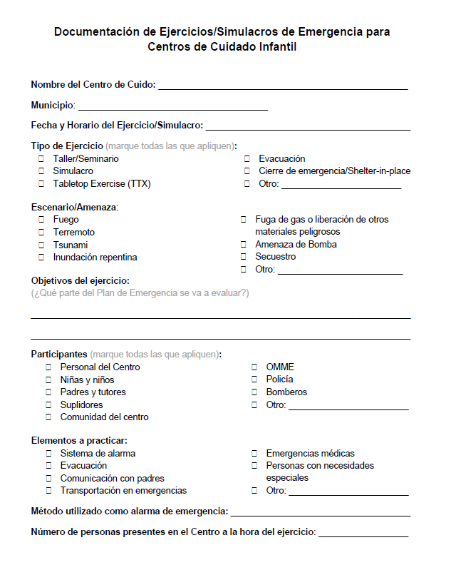

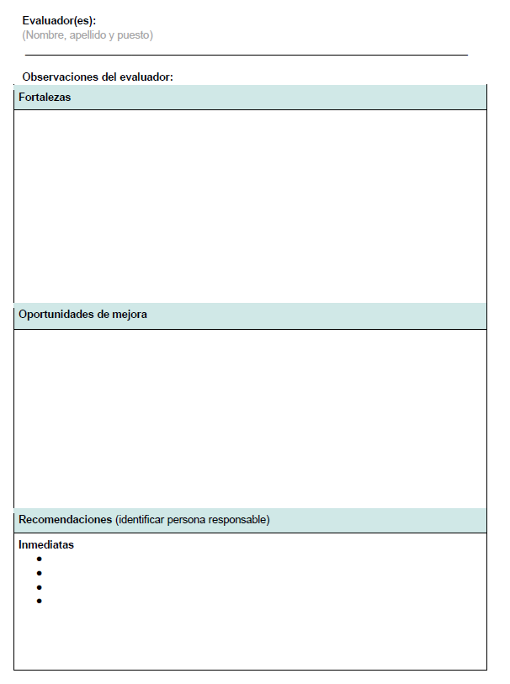

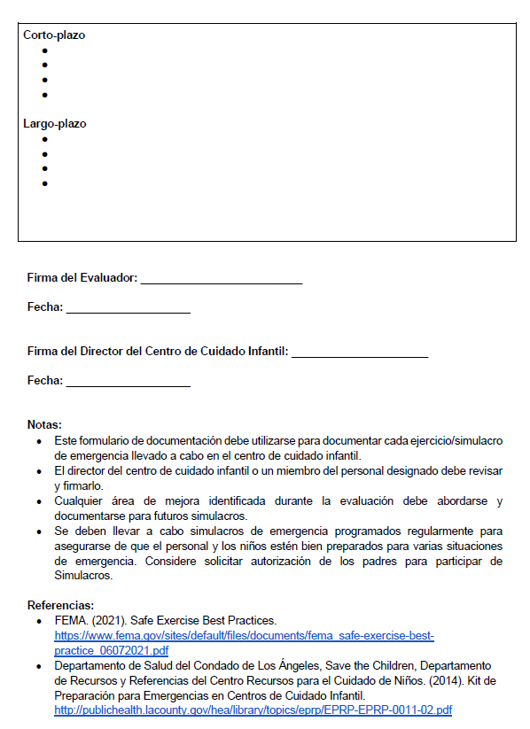



**Formularios de contacto del menor**

Durante una emergencia, los centros de cuidado infantil se apoyan en la valiosa información recopilada en estos formularios, que incluyen datos vitales como el nombre del niño, su información médica (como alergias y tratamientos) y los contactos de emergencia. Es necesario que cada centro de cuidado infantil tenga una versión completa de este formulario para cada niño, y debe actualizarse siempre que haya algún cambio en la información del niño. Estos formularios se convierten en una herramienta fundamental para los centros durante una emergencia, ya que les permiten acceder de manera rápida, eficiente y organizada a la información esencial de cada niño en momentos críticos, especialmente cuando las formas de comunicación están afectadas durante una crisis. Al tener todos estos datos centralizados y fácilmente accesibles, los centros de cuidado infantil pueden asegurar una respuesta más efectiva y garantizar la seguridad y el bienestar de los niños durante situaciones de crisis.

Considere responder:

* ¿Cuál es la información que podría necesitar en caso de que un menor necesite asistencia médica de urgencia y no pueda contactarse a los padres/cuidadores?
* ¿Cuál es la información que necesitará tener a la mano en caso de una emergencia o desastre que afecte la habilidad de los padres de recoger a los menores?
* ¿Tiene en un solo lugar toda la información de contacto de emergencia de los menores, incluído un contacto de emergencia fuera del área del centro, y de todas las personas que están autorizadas para recoger al menor en situaciones de emergencias?
* ¿Tiene un plan para asegurar que en caso de desalojo del centro esta información importante es trasladada junto a los niños?
* ¿tiene un plan para mantener constantemente actualizadas todas las copias (físicas y digitales) de estos formularios e información importante?

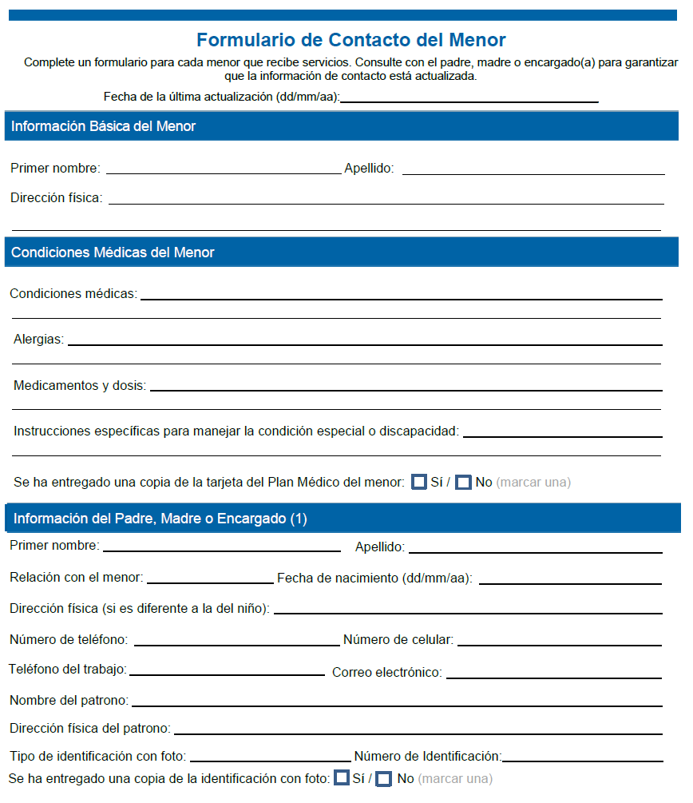 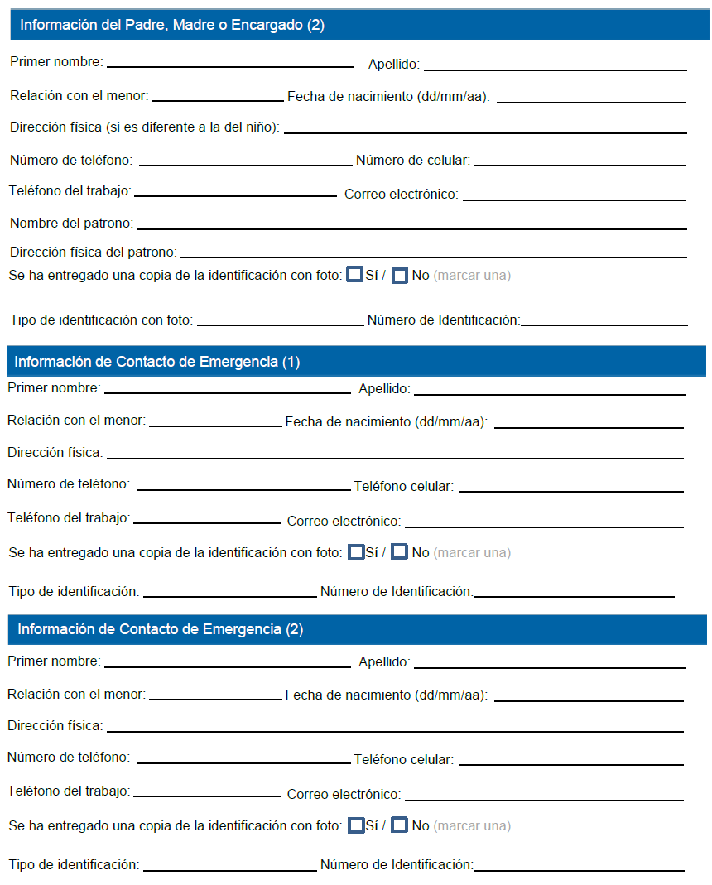

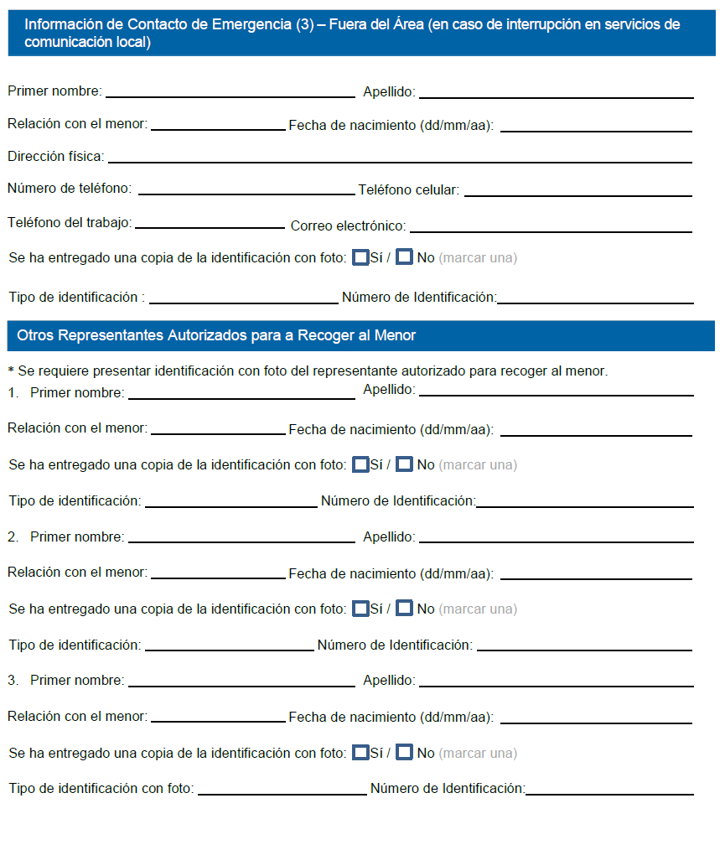

**Formulario de contactos de emergencia y liberación para la reunificación familiar**

El propósito de este formulario es documentar la información de las personas designadas por los padres o encargados legales de cada menor a las que se podría liberar en caso de emergencias. Cada familia lo debe llenar y entregar al Centro.

Se requiere que los padres o tutores completen y firmen este formulario cada vez que haya cambios en la información de contacto de las personas autorizadas para recoger al niño en situaciones de emergencia.

Considere responder:

* ¿Tiene un método claro para recopilar toda la información de contactos de emergencia y de personas autorizadas a recoger a cada menor?
* ¿La información de personas autorizadas a recoger al menor incluye números de ID?
* ¿Cuál es el plan para mantener esta información constantemente actualizada y a mano en caso de emergencias?
* ¿Cuál será el procedimiento del Centro en caso de que nadie llegue a recoger a un menor?

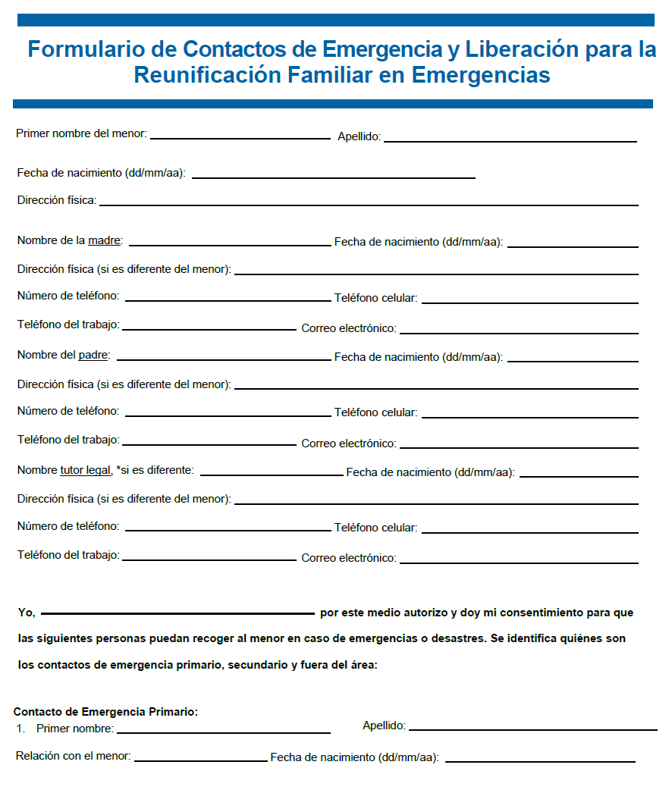

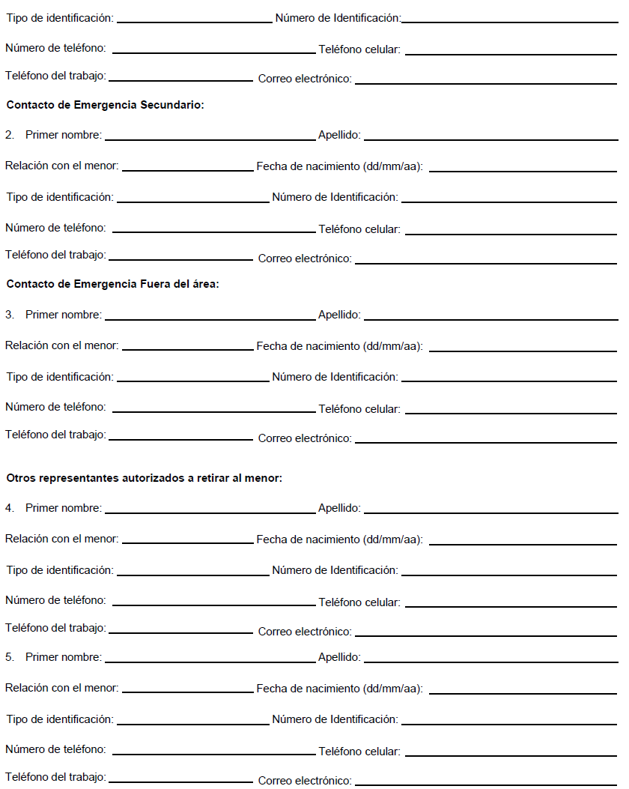

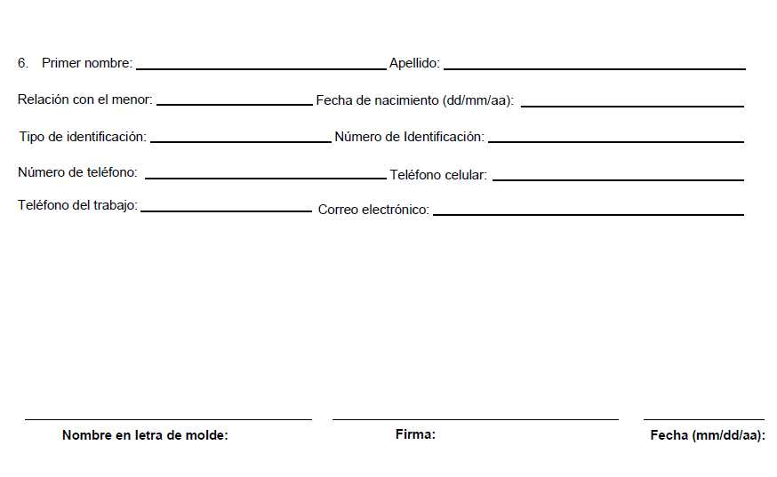

**Formulario de Información de Emergencia para Menores con Necesidades Especiales de Salud**

Los Centro de Cuidado Infantil puede utilizar este formulario para documentar información importante de niños con necesidades especiales de atención médica. Este formulario está diseñado para permanecer junto al niño, en la mochila de emergencia del salón donde normalmente está cada niño, durante una emergencia y en caso de evacuación, para que la información esté fácilmente disponible en caso de requerir asistencia médica. Cada familia lo debe llenar y entregar al Centro. Se debe actualizar rutinariamente.

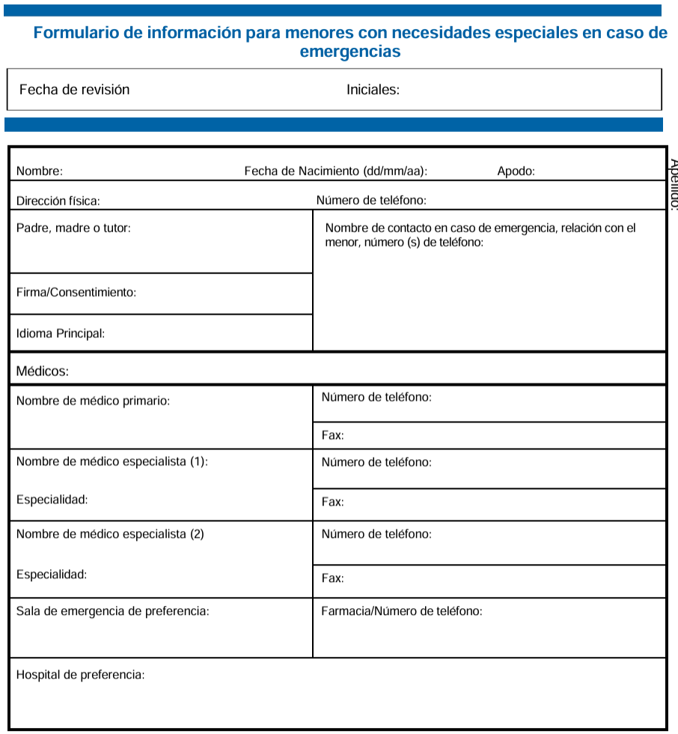

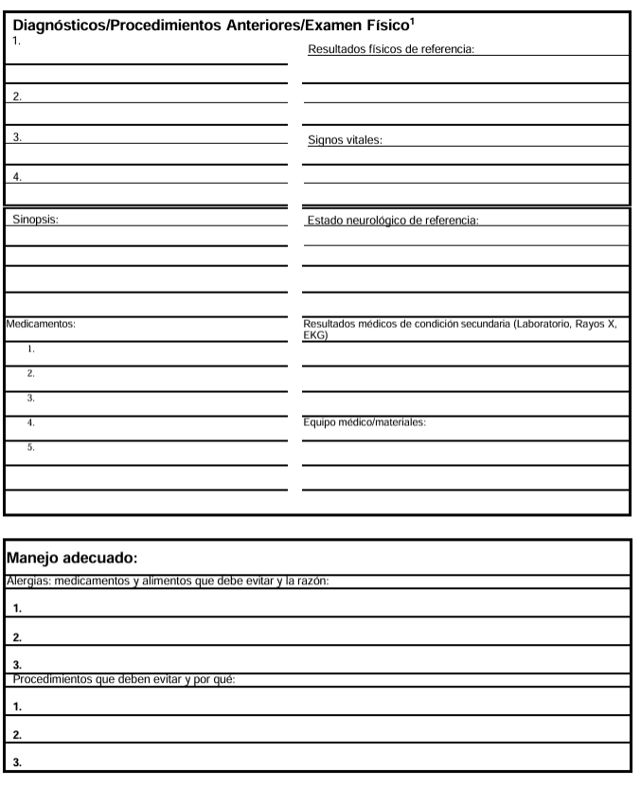

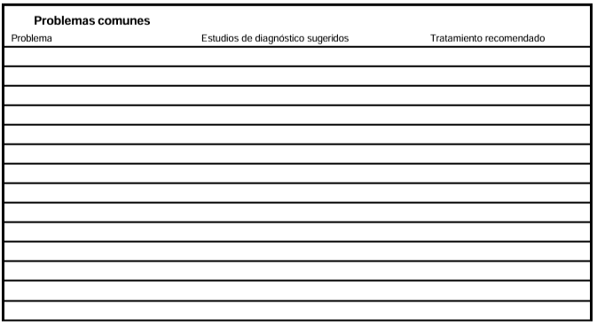

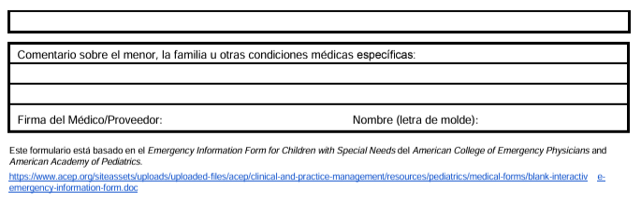

**Tarjeta de identificación infantil**

Complete la información de la tarjeta por cada niño y luego recorte a lo largo de las líneas entrecortadas. Coloque la tarjeta en la Mochila de Emergencia del salón donde normalmente está cada niño. En situaciones de emergencia donde haya que evacuar las facilidades, coloque la tarjeta en un lugar no visible (por ejemplo, en la parte posterior de la camisa del niño) con un clip o cuerda. Asegúrese de que la información de contacto esté siempre actualizada.

Los cuidadores/padres/tutores pueden mantener su tarjeta en la cartera para asegurarse de tener a mano la información de contacto de emergencia del Centro de Cuido de sus hijos.

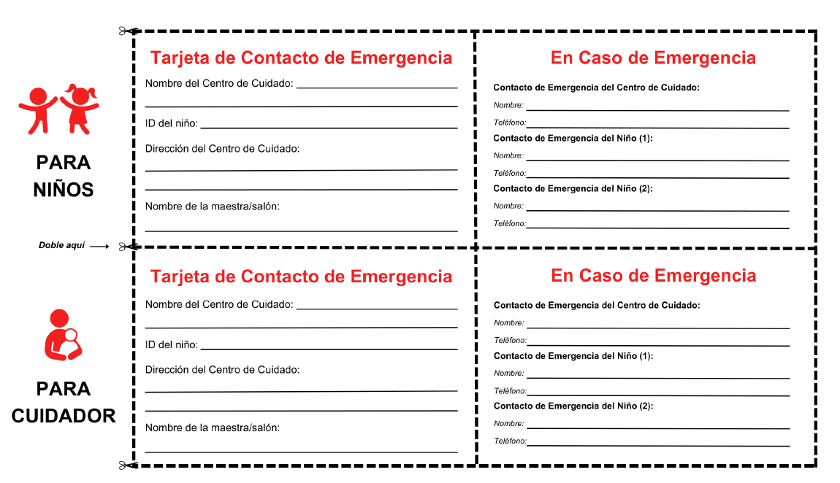

**Formulario de evaluación de daños**

Este formulario debe llenarse en caso de cualquier incidente de emergencia que resulte en daños al centro. El formulario editable puede ser encontrado en el sitio del Departamento de la Familia: <https://childcare.familia.pr.gov/documentos-salud-y-seguridad/>

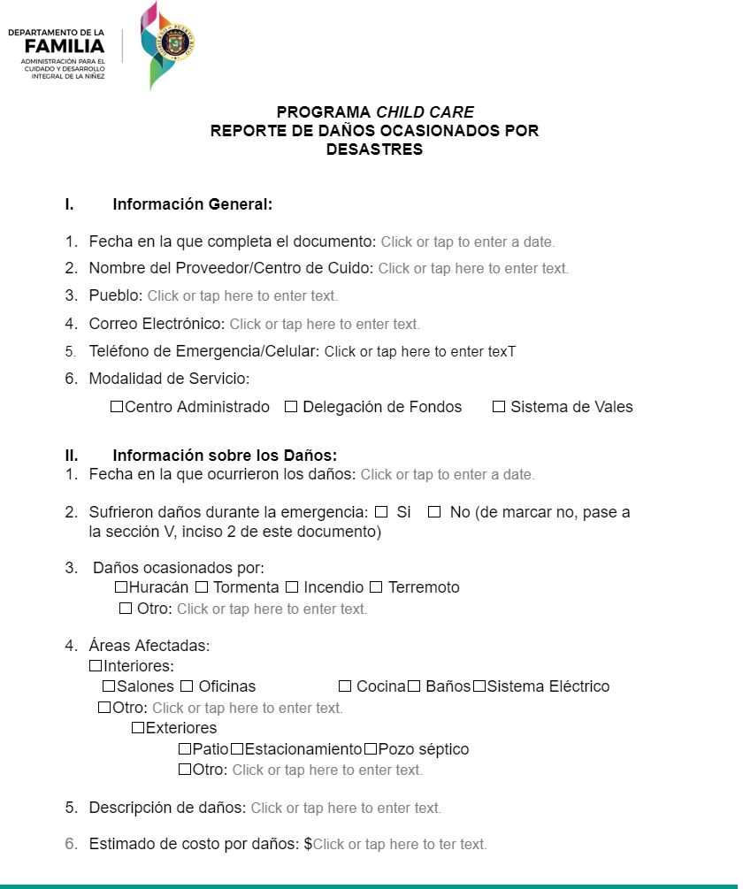

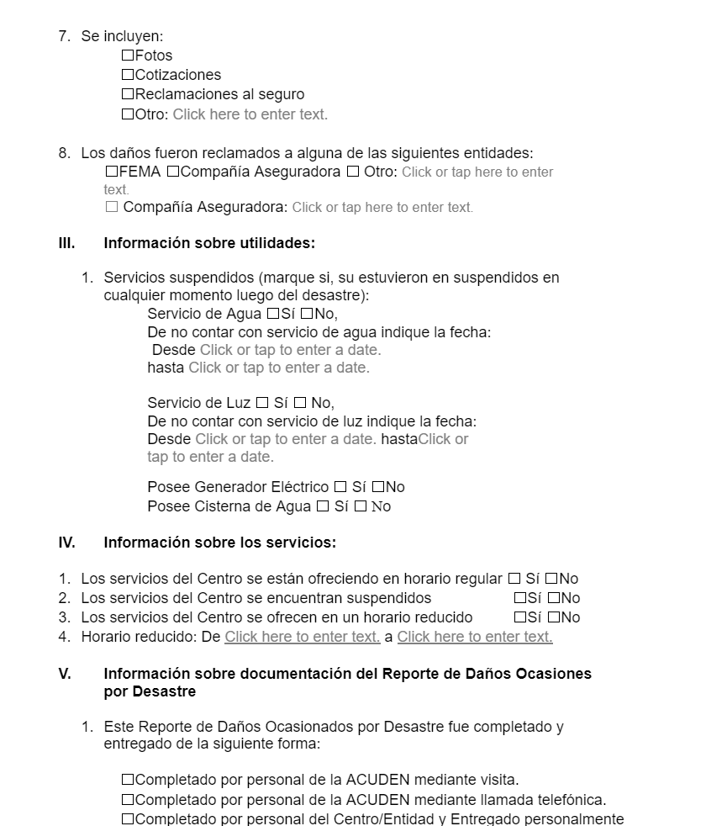

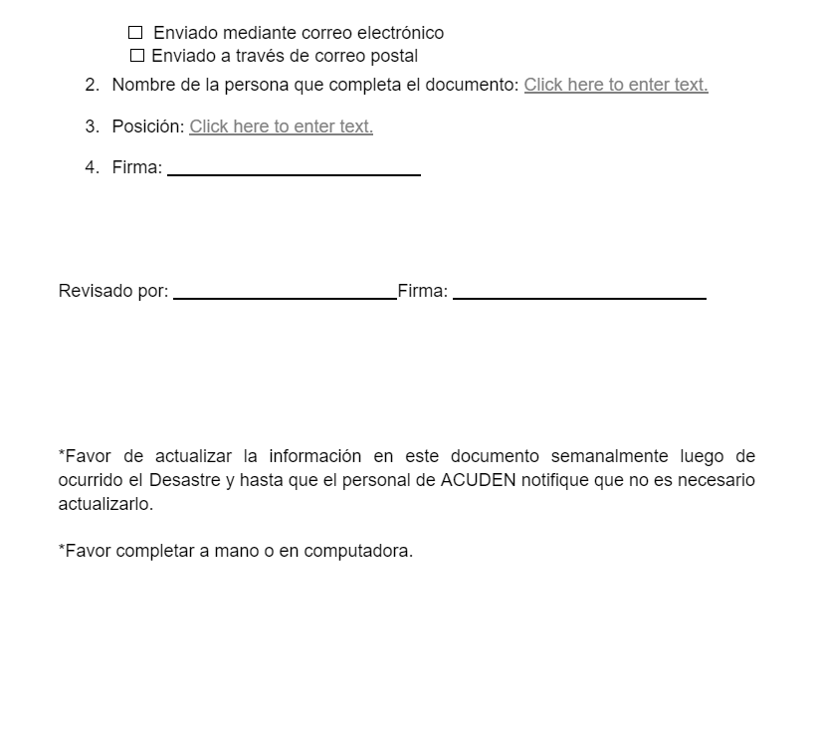

# **Glosario y Terminología**

**A**

**ALERTAS DE EMERGENCIA**

**Calor**

**Aviso de calor extremo o excesivo** (Excesive Heat Warning) – ¡Tome acciones!: Se emite dentro de las 12 horas previas a condiciones peligrosas de calor extremo, normalmente cuando se espera el índice de Calor sobrepase los 105° F por dos días consecutivos y las temperaturas durante la noche no bajan de 75° F (estos parámetros pueden variar a lo largo del país).

**Vigilancia de calor extremo** (Excesive Heat Watch) - ¡Prepárese! Se emite entre 24 y 72 horas previas a condiciones peligrosas de calor extremo. La Vigilancia se emite cuando ha aumentado el riesgo de una ola de calor, pero aún es incierto el momento de su ocurrencia.

Advertencia de calor (Heat Advisory) – ¡Tome acciones!: Se emite dentro de las 12 horas previas a condiciones peligrosas de calor extremo, normalmente cuando se espera el índice de Calor sobrepase los 100° F por dos días consecutivos y las temperaturas durante la noche no bajan de 75° F (estos parámetros pueden variar a lo largo del país).

**Pronóstico de calor extremo** (Excesive Heat Outlook) - ¡Prepárese! Se emite entre 3 y 7 días de un evento de calor extremo.

**Huracán o tormenta**

**Vigilancia de Tormenta Tropical** (Tropical Storm Watch) significa que es posible que haya condiciones de huracán dentro del área, con vientos con fuerza de huracán (entre 39 a 73 mph) comenzando generalmente dentro de las próximas 48 horas.

**Aviso o Advertencia de Tormenta Tropical (Tropical Storm Warning)** significa que se esperan condiciones de huracán en algún lugar dentro del área, con vientos con fuerza de huracán (entre 39 a 73 mph) comenzando generalmente dentro de un periodo de 36 horas.

**Vigilancia de Huracán (Hurricane Watch)** significa que es posible que haya condiciones de huracán dentro del área, con vientos con fuerza de huracán (74 mph o mayor) comenzando generalmente dentro de las próximas 48 horas.

**Aviso o Advertencia de Huracán** **(Hurricane Warning)** significa que se esperan condiciones de huracán en algún lugar dentro del área, con vientos con fuerza de huracán (74 mph o mayor) comenzando generalmente dentro de un periodo de 36 horas.

**Inundación**

**Aviso de inundación repentina** (Flash Flood Warning) - ¡Tome acción! La inundación repentina está sucediendo o es inminente. Si está en un área inundable diríjase inmediatamente a un área elevada. Pueden ocurrir en lugares que no están afectados por lluvias directamente.

**Aviso de inundación** (Flood Warning) - ¡Tome acción! La inundación está sucediendo o es inminente.

**Vigilancia de inundación** (Flood Watch) - ¡Prepárese! son emitidas cuando hay condiciones favorables a una inundación, o se esperan fuertes lluvias capaces de provocar una inundación. No indica que una inundación va a ocurrir, pero es posible.

**Tornado**

**Emergencia de Tornado - ¡Busque refugio inmediatamente!:** se emite cuando un tornado violento ha tocado tierra en el área de vigilancia. Indica que existe una amenaza severa a la vida humana y propiedad, con daños catastróficos.

**Aviso de Tornado - ¡Tome acción!:** significa que se ha visto un tornado, o en las imágenes del radar hay una circulación de una tormenta eléctrica que puede engendrar un tornado. Cuando se emite un aviso de tornado, hay que buscar refugio de inmediato.

**Vigilancia de Tornado - ¡Prepárese!**: define un área en forma de un paralelogramo, donde se pudiera formar uno o varios tornados, o condiciones del tiempo severas (vientos fuertes, granizo, inundaciones, rayos) en las próximas horas. Que haya una Vigilancia de Tornado vigente no significa que los tornados son inminentes, solo que necesita estar alerta y preparado para refugiarse en caso de que se forme un tornado y se emita un Aviso.

**Tsunami**

**Aviso de Tsunami** (*Tsunami Warning*) **- ¡Tome acción!**: un aviso de tsunami se emite cuando un tsunami con el potencial de generar inundaciones generalizadas es inminente, se espera o se está produciendo.

**Advertencia de Tsunami** (*Tsunami Advisory*) - ¡Tome acción!**:** Una advertencia se emite cuando un tsunami con el potencial de generar fuertes corrientes u olas peligrosas para quienes se encuentran en el agua o muy cerca de ella es inminente, se espera o está ocurriendo. La amenaza puede continuar durante varias horas después de la llegada inicial, pero no se esperan inundaciones significativas en las áreas bajo advertencia.

**Vigilancia de Tsunami (***Tsunami Watch*) - ¡Prepárese!**:** Se emite una vigilancia cuando un tsunami puede impactar el área bajo vigilancia más tarde. La vigilancia puede actualizarse a una advertencia o aviso o cancelarse según la información y el análisis actualizados. Los funcionarios de manejo de emergencias y el público deben prepararse para actuar.

**Acuerdo de Colaboración:** También se conoce como Contrato de Ayuda Mutua, o MOU, por sus siglas en inglés. Es un acuerdo legal escrito o verbal entre 2 o más partes para obtener rápidamente asistencia de emergencia, en forma de personal, equipo, facilidades o servicios.

**Advertencia/vigilancia**: Pronóstico emitido con antelación para alertar al público de la posibilidad de que un peligro meteorológico (vigilancia de tornado, vigilancia de inundación repentina) o un evento peligroso que representa amenaza a la vida o a la propiedad va a ocurrir, es inminente o tiene una gran posibilidad de ocurrir. Su objetivo es proporcionar suficiente tiempo de antelación para que aquellas personas que necesiten poner en marcha sus planes puedan hacerlo.

**After-Action Report (AAR):** se utiliza para documentar las observaciones en un ejercicio y hacer recomendaciones para mejoras posteriores.

**Amenaza**: Suceso natural, tecnológico o causado por el ser humano, individuo, entidad o acción que tiene o indica el potencial de dañar la vida, la información, las operaciones, el medio ambiente y/o la propiedad.

**B**

**Brote:** epidemia de una enfermedad cuya incidencia se limita a una localidad en particular, p. ej., un pueblo, una aldea o una institución.

**C**

**Cadena de Mando**: Jerarquía de autoridad dentro de los rangos de la organización de gestión de incidentes.

**Comandante del Incidente:** Tiene la responsabilidad general del incidente. **Comunicación**: Una sección del plan básico que se refiere a las estrategias y herramientas internas y externas para comunicarse con las partes interesadas (stakeholders) en caso de una emergencia o incidente.

**Comunidad**: Una red de individuos y familias, empresas, organizaciones gubernamentales y no gubernamentales y otras organizaciones cívicas que residen u operan dentro de un límite geográfico compartido y pueden estar representadas por un liderazgo político común a nivel regional, municipal o de vecindario.

**Concepto de operaciones (CONOPS)**: un componente del plan básico que aclara el enfoque general del Centro de cuidado infantil ante una emergencia (es decir, qué debe suceder, cuándo y bajo la dirección de quién) e identifica equipos de respuesta especializados y/o recursos únicos necesarios para responder a un incidente.

**Condiciones médicas crónicas**: una condición que no tiene cura o es de larga duración como, por ejemplo, asma, diabetes, epilepsia, cáncer, condiciones cardíacas, condiciones del tracto gastro intestinal, condiciones neurológicas, entre otras.

**Continuidad de operaciones (COOP)**: un anexo funcional que proporciona los procedimientos a seguir después de un incidente en el que las operaciones normales del Centro de cuidado infantil se ven gravemente interrumpidas.

**D**

**Desarrollo del plan**: El proceso de generar y comparar posibles soluciones para lograr metas y objetivos, determinar las capacidades de respuesta y recuperación e identificar las brechas en recursos.

**Desarrollo y mantenimiento del plan**: un componente del plan básico que describe las responsabilidades para actualizar y mantener el plan de operaciones de emergencia (EOP) del Centro de cuidado infantil.

**Desastre**: Ocurrencia de una catástrofe natural, accidente tecnológico o evento causado por el ser humano que ha resultado en daños severos a la propiedad, muertes y/o lesiones múltiples.

**Discapacidad física**: se refiere a una limitación de movilidad o ausencia de extremidades.

**Discapacidad cognitiva**: es aquella que limita la compresión y adquisición de conocimiento, como también la habilidad de adaptarse a las diferentes situaciones de la vida diarias.

**Discapacidad emocional**: se refiere a la limitación sustancial en el manejo de emociones y sentimientos.

**Discapacidad mental**: se refiere al diagnóstico de condiciones de salud mental que puede intervenir en la manera de pensar, en el humor y en la conducta.

**Discapacidad auditiva**: se refiera a una limitación sustancial para escuchar debido a un problema o daño en una o más parte del oído.

**Discapacidad visual**: se refiere a condiciones que limitan la percepción de las imágenes de manera total o parcial. Muchas veces, la vista no corrige con espejuelos.

**Discapacidad de habla y leguaje**: se refiere a una limitación en el proceso de comunicación.

**Discapacidades múltiples**: Se refiere a tener varias discapacidades en diferentes grados y combinaciones. Tienden a ser discapacidades muy significativas y limitan significativamente más de dos áreas de la vida diaria.

**E**

**Ejercicio**: sirven para entrenar, evaluar, practicar y mejorar el desempeño en capacidades de prevención, protección, respuesta y recuperación en un ambiente libre de riesgos. Son una excelente manera de demostrar la determinación del Centro de cuidado infantil en prepararse para eventos desastrosos.

**Ejercicio de mesa (TTX)**: un ejercicio destinado a estimular la discusión de varios temas relacionados con una situación hipotética.

**Emergencia**: Cualquier incidente, ya sea natural, tecnológico o causado por el ser humano, que requiera una acción de respuesta para proteger la vida o la propiedad.

**Endémico:** significa que la enfermedad ocurre de manera continua y con una regularidad previsible en un área o población específica.

**Epidemia:** brote generalizado de una enfermedad infecciosa que afecta a muchas personas al mismo tiempo.

**Equipo de planificación**: un grupo de personas con una variedad de conocimientos y perspectivas que planifican para todos los peligros.

**Evacuación de las instalaciones**: Cuando las condiciones de desastre requieren que busque protección inmediata en otro sitio

**F**

**Funcionario de Información Pública:** interactúa con el público y los medios y/o con otras agencias con requisitos de información relacionada con el incidente.

**Funcionario de Enlace:** sirve como el punto de contacto del Comandante del Incidente para representante de agencias gubernamentales, organizaciones no gubernamentales (ONG) y organizaciones del sector privado.

**Funcionario de Seguridad:** supervisa las operaciones del incidente y aconseja al Comandante del Incidente sobre todos los asuntos relacionados con la seguridad, incluyendo la salud y seguridad del personal de mando del incidente.

**G**

**Guía Integral de Preparación (CPG) 101**: Una guía diseñada para ayudar a las jurisdicciones a desarrollar planes de operaciones de emergencia. Promueve una comprensión común de los fundamentos de la planificación y la toma de decisiones para ayudar a los planificadores de emergencia a examinar un peligro y producir planes integrados, coordinados y sincronizados.

**I**

***Incident Command System (ICS)***: Es la combinación de instalaciones, equipos, personal, procedimientos y comunicaciones que operan dentro de una estructura organizativa común, diseñada para ayudar en la gestión de recursos durante incidentes. El ICS se utiliza para todo tipo de emergencias y es aplicable a incidentes tanto pequeños como grandes y complejos.

**Incidente**: Un suceso, natural o causado por el ser humano, que requiere una respuesta para proteger la vida o la propiedad.

**Informe posterior a la acción/plan de mejora (AAR/IP):** es el producto principal del proceso de planificación de evaluación y mejora. Se compone del Informe posterior a la acción (AAR) y del Plan de Mejora (PI).

**Inundación repentina**: Inundación que ocurre en pocas horas (por lo general menos de seis) después de una lluvia excesiva o de la falla de una presa o dique.

**J**

**K**

**L**

**Logística**: El proceso y procedimiento para proporcionar recursos y otros servicios para apoyar la gestión de incidentes.

**M**

**Mitigación**: capacidades necesarias para reducir la pérdida de vidas y propiedades al disminuir el impacto de los desastres y crear comunidades más seguras.

**Mochila de emergencia**: Conjunto de artículos básicos que su Centro de cuidado infantil puede necesitar en caso de una emergencia (por ejemplo, agua, alimentos, medicamentos) en cantidad suficiente para durar al menos 72 horas. www.ready.gov/build-a-kit

**N**

**Necesidades médicas especiales**: Se refiere a personas con Alergias, uso de medicación, equipos gastrointestinales, entre otros.

**O**

**Orden de evacuación del área**: La instrucción más importante que recibirá de las autoridades del gobierno local. Puede requerir, en función del impacto previsto, la evacuación de quienes se encuentran en zonas vulnerables.

**P**

**Peligro**: Algo que es potencialmente peligroso o dañino, a menudo la raíz/causa de un resultado no deseado.

**Personal de respuesta/manejo de emergencias**: incluye gobiernos federales, estatales, territoriales, tribales, regionales subestatales y locales, organizaciones no gubernamentales (ONG), organizaciones del sector privado; propietarios y operadores de infraestructura crítica, y todas las demás organizaciones e individuos que asumen un rol de gestión de emergencias. También conocido como respondedor de emergencia o primer respondedor.

**Plan de mejora (IP):** identifica acciones correctivas específicas, las asigna a las personas responsables, fecha de finalización prevista y establece metas para su cumplimiento.

**Plan de Operaciones de Emergencia (EOP):** un plan continuo para responder a una amplia variedad de peligros potenciales. Un EOP describe cómo se protegerán las personas y la propiedad; detalla quién es responsable de llevar a cabo acciones específicas; identifica el personal, el equipo, las instalaciones, los suministros y otros recursos disponibles; y describe cómo se coordinarán todas las acciones.

**Población con necesidades especiales**: una población cuyos miembros pueden tener necesidades adicionales antes, durante y después de un incidente en áreas funcionales, que incluyen mantener la independencia, la comunicación, el transporte, la supervisión y la atención médica, entre otras.

**Preparación para emergencias**: Procedimientos que usted desarrolla para garantizar que está seguro antes, durante y después de una emergencia o desastre natural.

**Prevención**: Acciones para intervenir o evitar que ocurra un incidente. Implica acciones para proteger vidas y propiedades.

**Q**

**R**

**Recuperación**: Abarca los esfuerzos a corto y largo plazo para la reconstrucción y revitalización de las comunidades afectadas.

**Recuperación del negocio**: un componente del anexo del Plan de Continuidad de operaciones (COOP) que describe los sistemas implementados para continuar las operaciones comerciales y administrativas después de un incidente.

**Red de llamadas**: sistema simple y ampliamente utilizado para notificar al personal de un incidente cuando no están en el Centro de cuidado.

**Refugio de Evacuación Vertical:** estructura que tiene la elevación suficiente para permitir que las personas se mantengan sobre el nivel de inundación de un tsunami, y es lo suficientemente resistente a las olas de un tsunami.

**Refugio en el lugar**: Cuando las condiciones de emergencia requieren que busque protección inmediata en el edificio en el que se encuentra. Es un procedimiento común implementado en caso de una liberación química o radiactiva.

**Registro de cambios**: un documento que detalla y realiza un seguimiento de cada actualización o cambio en el plan para mejorar la rendición de cuentas y la transparencia.

**Respuesta**: Comienza en el momento en que recibe una alerta de una emergencia inminente y continúa durante el transcurso de la emergencia. Abarca aquellas capacidades necesarias para salvar vidas, proteger la propiedad y el medio ambiente, y satisfacer las necesidades humanas básicas después de que haya ocurrido un incidente, entre otras.

**Reunificación familiar**: Reunir a los menores con sus familias después de una emergencia.

**Reubicación**: Un procedimiento común que se implementa cuando el edificio del Centro de cuidado infantil o el entorno que lo rodea ya no es seguro. Los estudiantes y el personal son trasladados a una instalación alternativa donde los padres/tutores pueden reunirse con los niños y/o la enseñanza puede continuar.

**S**

**Sección de Finanzas/Administración (ICS):** Supervisa los gastos vinculados con el incidente. Provee servicios de contabilidad, adquisición, registro de tiempo y análisis de costos. El Jefe de lasección de Finanzas/Administración reporta directamente al Comandante del Incidente.

**Sección de Logística (ICS):** Organiza los recursos y servicios necesarios para apoyar los esfuerzos para lograr los objetivos del incidente (los recursos pueden incluir personal, equipos, grupos, suministros e instalaciones). El Jefe de la sección de Logística reporta directamente al Comandante del Incidente.

**Sección de Operaciones (ICS):** Realiza operaciones para lograr los objetivos del incidente. Establece tácticas y dirige todos los recursos **operacionales.** El Jefe de la sección de Operaciones reporta directamente al Comandante del Incidente.

**Sección de Planificación (ICS):** Apoya al proceso de planificación de acciones del incidente al rastrear recursos, recopilar/analizar información y mantener documentación. El Jefe de la sección de Planificación reporta directamente al Comandante del Incidente.

**Simulacro**: Un tipo de ejercicio basado en operaciones, el cual es coordinado y supervisado y que, generalmente, se emplea para probar una sola operación o función específica en una sola agencia. Se usan comúnmente para brindar capacitación sobre nuevos equipos, desarrollar o probar nuevas políticas o procedimientos, o practicar y mantener las habilidades actuales.

**Sistema de alerta de emergencia** (EAS, por sus siglas en inglés): Sistema digital de última generación diseñado para dar información e instrucciones de emergencia de las autoridades federales, estatales y locales. Cuando se activa, proporciona la información más reciente sobre el tiempo, el estado de las carreteras, las evacuaciones, la ubicación de los albergues, entre otros.

**Socorrista**: Una persona que responde para ayudar a otros en un evento.

**T**

**Todos los peligros/Multiamenazas** (All hazards): Incidentes naturales, tecnológicos o provocados por el ser humano que justifican la adopción de medidas para proteger la vida, la propiedad, el medio ambiente y la salud o la seguridad pública, y para minimizar las interrupciones de las actividades del Centro de cuidado infantil.

**U**

**V**

**W**

**X**

**Y**

**Z**

1. <https://www.weather.gov/safety/heat-ww>
2. <https://www.ready.gov/sites/default/files/2024-03/ready.gov_extreme-heat_hazard-info-sheet.pdf>
3. Recuperado de <https://www.salud.pr.gov/CMS/248>
4. Departamento del Trabajo, 2010. Recuperado de <https://trabajo.pr.gov/prosha/download/PROSHA_004_FUEGO.pdf>
5. <https://www.weather.gov/safety/flood-watch-warning>
6. Recuperado de <https://www.ready.gov/es/terremotos>
7. Recuperado de <https://www.childcareaware.org/es/our-issues/crisis-and-disaster-resources/tools-publications-and-resources/earthquakes/>
8. <https://www.weather.gov/safety/tornado-ww>
9. Recuperado de <https://www.ready.gov/es/tsunamis>
10. Recuperado de <https://www.weather.gov/safety/tsunami-alerts>
11. Basado en: https://rems.ed.gov/docs/repository/00000746.pdf
12. Recuperado de <https://www.ready.gov/es/hazmat>
13. Recuperado de <https://www.dhs.gov/xlibrary/assets/prep_ied_fact_sheet.pdf>
14. Recuperado de <https://www.cisa.gov/sites/default/files/publications/active-shooter-how-to-respond-spanish-508.pdf>
15. Basado en la Ley del Código Adam: Protocolo de Seguridad para Prevenir Secuestros y Garantizar la Seguridad de Menores Ley Núm. 205 de 28 de agosto de 2003

    https://www.lexjuris.com/lexlex/leyes2003/lexl2003205.htm
16. Basado en Ley Habilitadora para Desarrollar el Plan AMBER y enmendar el artículo 5 de la Ley Núm. 53 de 1996: Ley de Policía de Puerto Rico. https://www.lexjuris.com/lexlex/Leyes2008/lexl2008070.htm